DAFTAR PUSTAKA

Afthina, H., & Saputro, B. A. (2017). Efektivitas Model Pembelajaran Thinking Aloud Pair Problem Solving Dan Missouri Mathematics Project Berbantuan Software Geogebra Terhadap Kemampuan Pemecahan Masalah Matematik. Edumatica : Jurnal Pendidikan Matematika, 6(02), 1-10. https://doi.org/10.22437/edumatica.v6i02.3625.

Aminah, S., Wijaya, T.T. and Yuspriyati, D. (2018) ‘Analisis Kemampuan Komunikasi Matematis Siswa Kelas VIII pada Materi Himpunan’, Jurnal Cendekia : Jurnal Pendidikan Matematika, 2(1), pp. 15–22. Available at: https://doi.org/10.31004/cendekia.v2i1.29.

Ananda, Rusydi dan Fadhli Muhammad. 2018. Statistik Pendidikan (Teori Dan Praktik Dalam Pendidikan)

Ansari, B.I., 2016. Komunikasi Matematik Strategi Berfikir dan Manajemen Belajar Konsep dan Aplikasi. Banda Aceh: PeNA.

Arikunto, S. 2013.Prosedur Penelitian Suatu Pendekatan Praktik. Edisi Revisi. Jakarta: PT. Rineka Cipta

Baharuddin. 2017. Teori Belajar dan Pembelajaran. Yogyakarta: Ar-Ruzz Media.

Barkley, Elizabeth. 2012. Collaborative Learning Techniques. Bandung: Nusa Media.

Cholistiati, Esny. 2015. Analisis Kemampuan Komunikasi Matematis Siswa. Purwokerto: FKIP UMP.

Dewi, Tia. Priatna, Dudung. dan Rohendi, Edi. 2016. Pengaruh model pembelajaran kooperatif tipe TAPPS (Thinking Aloud Pair Problem Solving) terhadap kemampuan komunikasi matematis siswa. Bandung: UPI

Dwi Setiani, Yulisa. 2016. Pengaruh Model Pembelajaran Thinking Aloud Pair Problem Solving (TAPPS) terhadap Kemampuan Komunikasi Matematis Siswa SMP. Bandung: Universitas PASUNDAN.

Firmansyah, E. (2017) ‘Efektifitas Pembelajaran Generatif Terhadap Kemampuan Matematisasi Siswa di SMP’, JNPM (Jurnal Nasional Pendidikan 193 Matematika), 1(1), p. 43. Available at: https://doi.org/10.33603/jnpm.v1i1.249.

Isnaeni, A., Mashuri, M., & Hendikawati, P. (2015). Keefektifan Pembelajaran TAPPS Strategi REACT Terhadap Kemampuan Komunikasi Matematis Peserta Didik Kelas VIII Materi Lingkaran. Unnes Journal of Mathematics Education, 4(3). https://doi.org/10.15294/ujme.v4i3.9044

Jonassen, David. 2004. Learning to Solve Problem. San Fransisco: Pfeiffer.

Khoirunnisa, Isnani, dan Ponoharjo. (2021). Analisis Kemampuan Komunikasi Matematis Siswa pada Materi Kubus dan Balok, JIPMat. https://doi.org/10.26877/jipmat.v6i1.6965

Losi, N. T., Mukhtar, M., & Rajagukguk, W. (2021). Perbedaan Kemampuan Komunikasi Matematis Siswa yang diajar Menggunakan Model Problem Based Learning dan Guided Discovery Learning Berbantuan Geogebra ditinjau dari Gender. Paradikma:Jurnal Pendidikan Matematika, 14(1), 88–95. https://doi.org/10.24114/paradikma.v14i1.27136.

Mahmud. 2011. Metode Penelitian Pendidikan. Bandung: CV Pustaka Setia.

Mastuhu. Menata Ulang Pemikiran Sistem Pendidikan Nasional Abad 21, Yogyakarta: Safiria Insania Press.

Muhsin, & Zulfa Razi. (2019). Pembelajaran Dengan Pendekatan Konstektual Untuk Meningkatkan Kemampuan Komunikasi Matematis Siswa. Numeracy, 6(1), 122-131. https://doi.org/10.46244/numeracy.v6i1.441.

Nasution, Noehi, dkk. 2007. Evaluasi Pembelajaran Matematika. Edisi 1. Jakarta: Universitas Terbuka.

Nufus, H., Herizal., Atika, F. (2021). Pengaruh Model Pembelajaran Thingking Aloud Pair Problem Solving (TAPPS) Berbantuan Software Autograph Terhadap Kemampuan Komunikasi Matematis Siswa Pada Kelas VIII. Jurnal Pembelajaran dan Matematika Sigma, 7(2). 75-84. https://doi.org/10.36987/jpms.v7i2.2237

Paridjo, W., & St, B. (2017). Analysis mathematical communication skills students in the matter algebra based NCTM. Journal of Mathematics, 13, 60.

Prasetyo, Bambang. Jannah, Lina Miftahul. 2010. Metode Penelitian Kuantitatif: Teori dan Aplikasi. Ed. 1, Jakarta: Rajawali Press.

Prayitno, S., Suwarsono, & Siswono, T. Y. (2013). Identifikasi indikator kemampuan komunikasi matematis siswa dalam menyelesaikan soal matematika berjenjang pada tiap-tiap jenjangnya. Konferensi Nasional Pendidikan Matematika V, 27-30 Juni 2013. Malang: Universitas Negeri Malang.

Qohar, Abdul. 2011. Komunikasi Matematis: Apa dan Bagaimana Mangembangkan Komunikasi Matematika dalam Pembelajaran Matematika. Malang: Universitas Malang.

Rakhmahwati, N.M.,Paridjo, P. and Sholikhakh, R.A. (2019a) ‘Analisis Kemampuan Komuniksi Matematis Melalui Model Reciprocal Teaching pada Materi Kubus dan Balok’, JIPMat, 4(2). Available at: https://doi.org/10.26877/jipmat.v4i2.4238.

Rianti Rahmalia, Hajidin, H., & BI. Ansari. (2020). Peningkatan Kemampuan Komunikasi Matematis Dan Disposisi Matematis Sisw SMP Melalui Model Problem Based Learning. Numeracy, 7(1), 137-149. https://doi.org/10.46244/numeracy.v7i1.1038.

Rohmah, S., Fina, T.R. (2024). Peningkatan Kemampuan Pemecahan Masalah dan Komunikasi Matematis Siswa Melalui ModelPembelajaranThinking Aloud Pair Problem Solving Berbantuan Question Card. Jurnal Tadris Matematika. 2(1),. https://ejournal.alqolam.ac.id/index.php/CONSISTAN

Slavin (2011). Thinking Aloud Pair Problem Solving TAPPS. (http:www.wcer.wisc .eduarchivec11c1doingcltapps.html)

Sugiyono. (2016). Metode Penelitian Kuantitatif, Kualitatif, dan R&D. Bandung:Alfabeta.

Suharno, S., Sulistiawati, S., & Arifin, S. (2019). Pengaruh Metode Thingking Aloud Pair Problem Solving (TAPPS) Terhadap Kemampuan Komunikasi Matematis Siswa SMP Negeri 1 Mangga. Numeracy, 6(1), 166-176. https://ejournal.bbg.ac.id/numeracy/article/view/1496.

Whimbey. Arthur & Lochhead, J. 1999. Problem Solving & comprehension. London: Lawrence Erlbaum Associates.

Warsono & Hariyanto. (2013). Pembelajaran Aktif. Bandung: PT Remaja Rosdakarya

Wijayanti, Irna. 2013. Pengaruh Metode Pembelajaran Tapps (Thinking Aloud Pair Problem Solving) Terhadap Prestasi Belajar Matematika Siswa, Eprint Jurnal. Ponoroho: Universitas Muhammadiyah Ponorogo.

LAMPIRAN-LAMPIRAN

Lampiran 1
Daftar Peserta Didik Kelas Eksperimen
NO | NAMA | KODE | KELAS
1 | AFIK ALWANI | KE-1 | VIII A
2 | AZRA LUTVI ATHAUFUN NISYA | KE-2
3 | DEFA NUR ZAKI | KE-3
4 | DIVA NUR AZIZA | KE-4
5 | FERDY KHAYATUROZAK | KE-5
6 | ISNATUL FARIDA | KE-6
7 | M. FATIR ARSA | KE-7
8 | MAHFUZH AINUN HAKIM | KE-8
9 | MAULANA FIKRI DIANSYAH | KE-9
10 | MAULUDIANA | KE-10
11 | MOH. NUR FADLI | KE-11
12 | MUHAMAD PARITNO | KE-12
13 | MUHAMMAD AEDIL SAPUTRA | KE-13
14 | MUHAMMAD RISKI ZUHDI MUSLIMIN | KE-14
15 | NAESYA DWI ARIANI | KE-15
16 | NAMIRA ASYARA AUTHOFUNNISA | KE-16
17 | NIDAUL KHASANAH | KE-17
18 | RIZKY PUTRA ARYANTO | KE-18
19 | SAHRUL ADI SAPUTRA | KE-19
20 | SHABIYA MUSYAFHA INAYATULLOH | KE-20

Lampiran 2
Daftar Peserta Didik Kelas Kontrol
NO | NAMA | KODE | KELAS
1 | ARFAH AVRILIA AZ-ZAHRA | KK-1 | VIII B
2 | ASKYRA YANAIRA | KK-2
3 | BAYU EKA PRASWANTI | KK-3
4 | BAYU OKTA PRAMONO | KK-4
5 | CAHYA NADIRA PUTRI | KK-5
6 | KAISYA MAULIDIA NAURA | KK-6
7 | KEVIN FABIANT REFIKANZA | KK-7
8 | KHOIRUL UMAM EVANDI | KK-8
9 | M. ARFI AWALUL HUDA | KK-9
10 | M. FAREL DWI ISLAMI | KK-10
11 | M. FATHAN ARFIANSYAH | KK-11
12 | MUHAMMAD KElVIN B | KK-12
13 | MUKHAMAD HILAL | KK-13
14 | NABILA NAILA NUGI | KK-14
15 | NEVILL AHMAD ALGHAZALI | KK-15
16 | REVAN YANUAR KURNIAWAN | KK-16
17 | SAHRA INDIRA PRAMEISTI | KK-17
18 | SELA ALMIRA | KK-18
19 | TASYA KHAIRUNNISA | KK-19
20 | YA'LU HANIF | KK-20

Lampiran 3
Daftar Peserta Didik Kelas Uji Coba
NO | NAMA | KODE | KELAS
1 | ABDUL ROZAK | JC-1 | VIII C
2 | AHMAD SYEKH' ALI | JC-2
3 | AJENG INDRIYANI | JC-3
4 | ALISHA SYAKIRA AMANIA SYAHDAH | JC-4
5 | ARSYADANI BENEVOLENT | JC-5
6 | ASFA DAVY ZUHUR | JC-6
7 | BAGUS LAKSANA PUTRA | JC-7
8 | FADHIL HUMANIARTO | JC-8
9 | FERNANDA REGINA LUTFI | JC-9
10 | FIRRA NAELINA RAHMA | JC-10
11 | MUHAMMAD RICKY HARUN | JC-11
12 | NAIFAH NURIMTHIYAZ | JC-12
13 | NARENDRA YULIN PRASETYA | JC-13
14 | NAUFAL AMAR NURFALAH | JC-14
15 | SARRAH AZMIA BARIKA | JC-15
16 | SILVANI ARYANTI | JC-16
17 | SILVI RAHMASARI | JC-17
18 | SYIFA'UL QOLBI RAHARJO | JC-18
19 | APRIYANTO DWI PRATAMA | JC-19
20 | DAHNIAR AISYA PINANDHITA ISLAMY | JC-20

Lampiran 4
Data Nilai Penilaian Tengah Semester
Peserta Didik Kelas Eksperimen
NO | KODE | NILAI PTS
1 | KE-1 | 73
2 | KE-2 | 76
3 | KE-3 | 72
4 | KE-4 | 82
5 | KE-5 | 76
6 | KE-6 | 81
7 | KE-7 | 73
8 | KE-8 | 81
9 | KE-9 | 72
10 | KE-10 | 81
11 | KE-11 | 76
12 | KE-12 | 81
13 | KE-13 | 74
14 | KE-14 | 70
15 | KE-15 | 73
16 | KE-16 | 81
17 | KE-17 | 76
18 | KE-18 | 78
19 | KE-19 | 72
20 | KE-20 | 81

Lampiran 5
Data Nilai Penilaian Tengah Semester
Peserta Didik Kelas Kontrol
NO | KODE | NILAI PTS
1 | KK-1 | 79
2 | KK-2 | 79
3 | KK-3 | 81
4 | KK-4 | 79
5 | KK-5 | 79
6 | KK-6 | 76
7 | KK-7 | 81
8 | KK-8 | 77
9 | KK-9 | 74
10 | KK-10 | 75
11 | KK-11 | 75
12 | KK-12 | 76
13 | KK-13 | 76
14 | KK-14 | 84
15 | KK-15 | 70
16 | KK-16 | 78
17 | KK-17 | 75
18 | KK-18 | 82
19 | KK-19 | 82
20 | KK-20 | 75

Lampiran 6
Data Nilai Penilaian Tengah Semester
Peserta Didik Kelas Uji Coba
NO | KODE | NILAI PTS
1 | JC-1 | 73
2 | JC-2 | 73
3 | JC-3 | 79
4 | JC-4 | 72
5 | JC-5 | 70
6 | JC-6 | 70
7 | JC-7 | 70
8 | JC-8 | 76
9 | JC-9 | 74
10 | JC-10 | 73
11 | JC-11 | 75
12 | JC-12 | 80
13 | JC-13 | 72
14 | JC-14 | 82
15 | JC-15 | 75
16 | JC-16 | 77
17 | JC-17 | 79
18 | JC-18 | 80
19 | JC-19 | 78
20 | JC-20 | 76

Lampiran 7
Uji Normalitas Kelas Eksperimen
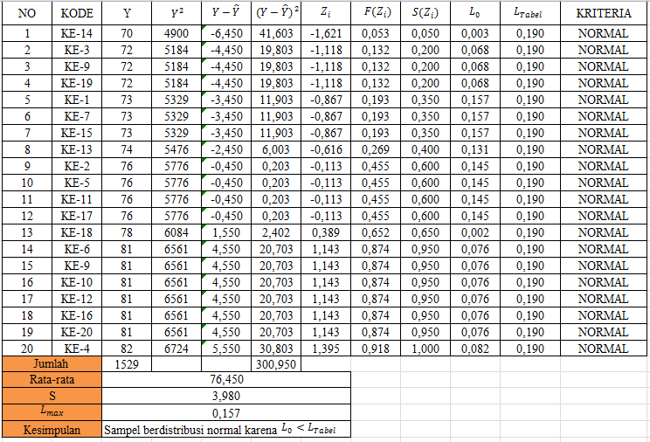

Uji Normalitas Kelas Kontrol
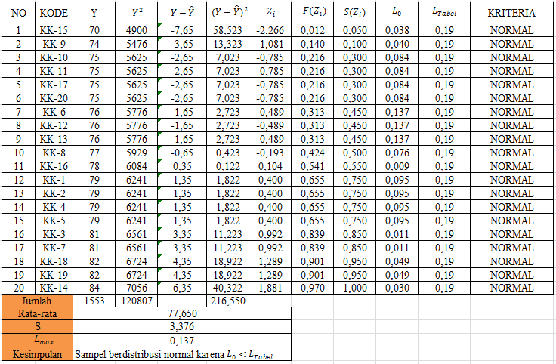

Uji Normalitas Kelas Uji Coba
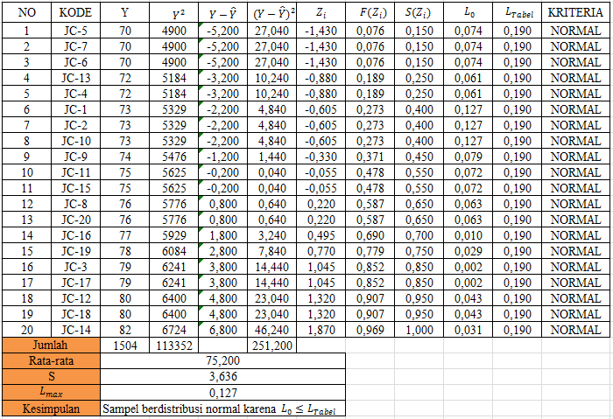

Lampiran 8 Perhitungan Uji Normalitas Sebelum Penlitian
CONTOH PERHITUNGAN UJI NORMALITAS
NILAI PTS KELAS EKSPERIMEN
- Perhitungan
Dari tabel dijelaskan sebagai berikut:
$$n=20$$
$$\sum{Y =1529}$$
$$\sum{{\left(Y-\overline{Y}\right)}^{2}=300,950}$$
$$L_{hitung} =0,157$$
$$L_{tabel} =0,190$$
Sehingga diperoleh harga-harga sebagai berikut:
- Rata-rata
$$\overline{Y}=\frac{\sum{Y}}{n}$$
$$=\frac{1529}{20}$$
$$=76,450$$
- Simpangan baku
$$S=\sqrt{\frac{\sum{{\left(Y-\overline{Y}\right)}^{2}}}{n-1}}$$
$$=\sqrt{\frac{300,950}{19}}$$
$$=3,980$$
- Contoh perhitungan uji normalitas
Untuk data ke-1 diketahui:
$$Y_{1}=70$$
$$S =3,980$$
$$\overline{Y} = 76,450$$
$$Z = \frac{Y_{1}-{\overline{Y}}_{1}}{S}$$
$$= \frac{70-76,450}{3,980}$$
$$= -1,621$$
Dari tabel distribusi z untuk Z = -1,525 diperoleh nilai 0,064, sehingga F(Zi) = 0,064
$$S(Zi) = \frac{banyaknya Z_{1},Z_{2},Z_{3},…,Z_{n}≤Z_{i}}{n}$$
$$= \frac{1}{20}$$
$$= 0,05$$
Sehingga $\left|F\left(Zi\right)-S(Zi)\right|=0,003.$ $L_{tabel}$ dengan $α=0,05$ dan $n=20$ adalah 0,190. Karena 0,003 ≤ 0,190 maka data ke-1 adalah “Normal”.
- Hasil pengujian
Dari uji normalitas diperoleh $L_{hitung}=0,157$ dengan n = 20 dan dengan taraf signifikan 5% diperoleh $L_{tabel}=0,190$. Karena $L_{hitung}≤L_{tabel}$ maka dapat dikatakan nilai PTS berdistribusi normal.

CONTOH PERHITUNGAN UJI NORMALITAS
NILAI PTS KELAS KONTROL
- Perhitungan
Dari tabel dijelaskan sebagai berikut:
$$n=20$$
$$\sum{Y =1553}$$
$$\sum{{\left(Y-\overline{Y}\right)}^{2}=216,550}$$
$$L_{hitung} =0,137$$
$$L_{tabel} =0,190$$
Sehingga diperoleh harga-harga sebagai berikut:
- Rata-rata
$$\overline{Y}=\frac{\sum{Y}}{n}$$
$$=\frac{1553}{20}$$
$$=77,650$$
- Simpangan baku (S)
$$S=\sqrt{\frac{\sum{{\left(Y-\overline{Y}\right)}^{2}}}{n-1}}$$
$$=\sqrt{\frac{216,550}{19}}$$
$$=3,376$$

- Contoh perhitungan uji normalitas
Untuk data ke-1 diketahui:
$$Y_{1}=70$$
$$S =3,376$$
$$\overline{Y} = 77,650$$
$$Z = \frac{Y_{1}-{\overline{Y}}_{1}}{S}$$
$$= \frac{70-77,65076,450}{3,376}$$
$$= -2,266$$
Dari tabel distribusi z untuk Z = -2,266 diperoleh nilai 0,012, sehingga F(Zi) = 0,012
$$S(Zi)= \frac{banyaknya Z_{1},Z_{2},Z_{3},…,Z_{n}≤Z_{i}}{n}$$
$$= \frac{1}{20}$$
$$= 0,05$$
Sehingga $\left|F\left(Zi\right)-S(Zi)\right|=0,038.$ $L_{tabel}$ dengan $α=0,05$ dan $n=20$ adalah 0,190. Karena 0,038 ≤ 0,190 maka data ke-1 adalah “Normal”.
- Hasil pengujian
Dari uji normalitas diperoleh $L_{hitung}=0,137$dengan n = 20 dan dengan taraf signifikan 5% diperoleh $L_{tabel}=0,190$. Karena $L_{hitung}≤L_{tabel}$ maka dapat dikatakan nilai PTS berdistribusi normal.

CONTOH PERHITUNGAN UJI NORMALITAS
NILAI PTS KELAS UJI COBA
- Perhitungan
Dari tabel dijelaskan sebagai berikut:
$$n=20$$
$$\sum{Y =1504}$$
$$\sum{{\left(Y-\overline{Y}\right)}^{2}=251,200}$$
$$L_{hitung} =0,127$$
$$L_{tabel} =0,190$$
Sehingga diperoleh harga-harga sebagai berikut:
- Rata-rata
$$\overline{Y}=\frac{\sum{Y}}{n}$$
$$=\frac{1504}{20}$$
$$=75,200$$
- Simpangan baku (S)
$$S=\sqrt{\frac{\sum{{\left(Y-\overline{Y}\right)}^{2}}}{n-1}}$$
$$=\sqrt{\frac{251,200}{19}}$$
$$=3,636$$

- Contoh perhitungan uji normalitas
Untuk data ke-1 diketahui:
$$Y_{1}=70$$
$$S =3,636$$
$$\overline{Y} = 75,200$$
$$Z = \frac{Y_{1}-{\overline{Y}}_{1}}{S}$$
$$= \frac{70-75,200}{3,636}$$
$$= -1,430$$
Dari tabel distribusi z untuk Z = -1,430 diperoleh nilai 0,076, sehingga F(Zi) = 0,076
$$S(Zi)= \frac{banyaknya Z_{1},Z_{2},Z_{3},…,Z_{n}≤Z_{i}}{n}$$
$$= \frac{3}{20}$$
$$= 0,150$$
Sehingga $\left|F\left(Zi\right)-S(Zi)\right|=0,074$. $L_{tabel}$ dengan $α=0,05$ dan $n=20$ adalah 0,190. Karena 0,074 ≤ 0,190 maka data ke-1 adalah “Normal”.
- Hasil pengujian
Dari uji normalitas diperoleh $L_{hitung}=0,127$dengan n = 20 dan dengan taraf signifikan 5% diperoleh $L_{tabel}=0,190$. Karena $L_{hitung}≤L_{tabel}$ maka dapat dikatakan nilai PTS berdistribusi normal.

Lampiran 9 Uji Homogenitas Sebelum Penlitian
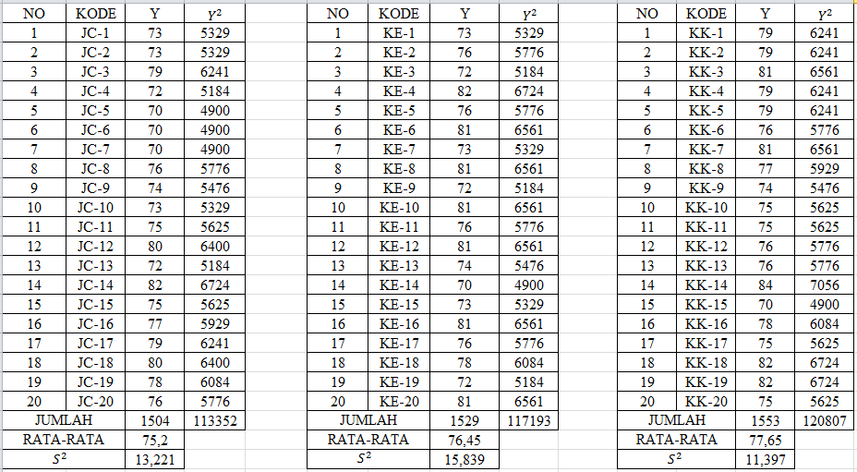
UJI HOMOGENITAS PRASYARAT SATU ARAH
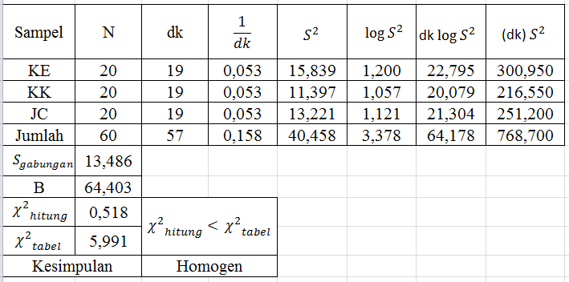

Lampiran 10 Perhitungan Uji Homogenitas Sebelum Penlitian
PERHITUNGAN UJI HOMOGENITAS NILAI PAS SEMESTER 2
KELAS KONTROL, EKSPERIMEN DAN UJI COBA
$$n_{KE}=20$$  $$\sum{Y_{KE}=1529}$$  $$\sum{{(Y}_{KE}²)=117193}$$ | $$n_{KK}=20$$  $$\sum{Y_{KK}=1553}$$  $$\sum{{(Y}_{KK}²)=120807}$$
$$n_{JC}=20$$
$$\sum{Y_{JC}=1504}$$
$$\sum{{(Y}_{JC}²)=113352}$$

Dari daftar di atas dapat dihitung sebagai berikut:
- Harga varians sampel kelas eksperimen
$$S_{KE}²=\frac{n\sum{Y_{KE}^{2}-}(\sum{Y_{KE}})²}{n(n-1)}$$
$$=\frac{20\left(117193\right)-(1504)²}{20(20-1)}$$
$$=15,839$$
- Harga varians sampel kelas kontrol
$$S_{KK}²=\frac{n\sum{Y_{KK}^{2}-}(\sum{Y_{KK}})²}{n(n-1)}$$
$$=\frac{20\left(120807\right)-(1553)²}{20(20-1)}$$
$$=11,397$$
- Harga varians sampel kelas uji coba
$$S_{JC}²=\frac{n\sum{Y_{JC}^{2}-}(\sum{Y_{JC}})²}{n(n-1)}$$
$$=\frac{20\left(113352\right)-(1504)²}{20(20-1)}$$
$$=13,221$$
- Dari hasil tersebut dibuat daftar harga untuk uji Bartlett sebagai berikut:
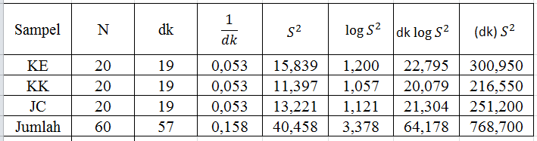
- Harga varians gabungan (S ²)
$$S^{2}=\frac{\sum{(n-1)S_{i}²}}{\sum{(n-1)}}$$
$$=\frac{768,700}{57}$$
$$=13,486$$
- Harga satuan (B)
$B=\left(Log S_{i}^{2}\right)\sum{\left(n-1\right)}$
$$=Log 13,486(57)$$
$$=64,403$$
- Harga $X^{2}$
$$X^{2}=\left(\ln{10)(B-}\sum{\left(n-1\right)}Log S_{i}^{2}\right)$$
$$=2,302(64,403-64,178)$$
$$=0,518$$
Dengan taraf signifikansi $α=5\%$ dan dk = 3 – 1 = 2, maka dari daftar distribusi Chi-Kuadrat diperoleh ${X²}_{(0,05;2)}=5,991$ dan ${X²}_{hitung}=0,518.$
Dengan demikian ${X²}_{hitung}< {X²}_{tabel}$ maka 0,518 < 5,991. Dengan kata lain data nilai PTS Matematika kelas eksperimen, kontrol, dan uji coba adalah “Homogen”

Lampiran 11 Uji Kesetaraan
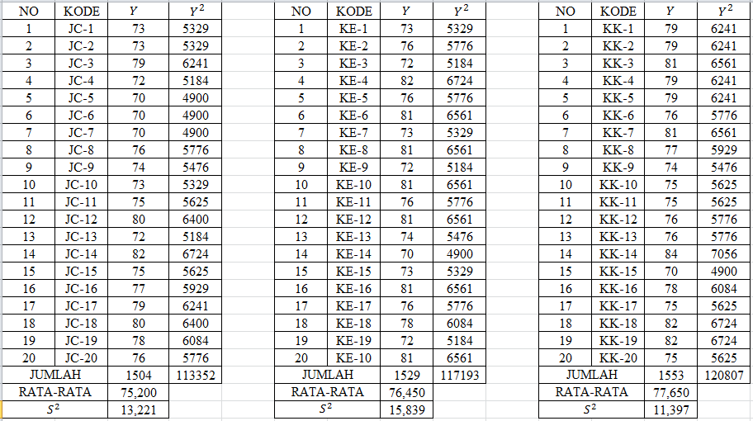
Uji Anava Satu Arah

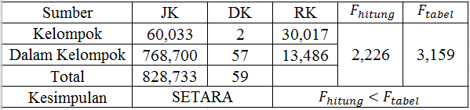

Lampiran 12 Perhitungan Uji Kesetaraan
PERHITUNGAN UJI KESETARAAN SAMPEL DENGAN ANAVA SATU ARAH
- Menentukan hipotesis
Ho : $μ_{i}=0, i=1, 2, 3$
Tidak ada perbedaan antara kelas kontrol, kelas eksperimen dan kelas uji coba (sampel setara)
Ha : $μ_{i}≠0, i=1, 2, 3$
Ada perbedaan antara kelas kontrol, kelas eksperimen dan kelas uji coba (sampel tidak setara)
- Taraf signifikansi yang digunakan adalah 5%
- Statistik uji
- Menghitung Jumlah Kuadrat Total (JK_{T})
$${JK}_{T}=\sum{Y_{T}^{ 2}-\frac{(\sum{Y_{T})²}}{N}}$$
$${JK}_{T}=\left(\left({73}^{2}+{76}^{2}+…+{81}^{2}\right)+\left({79}^{2}+{79}^{2}+…+{75}^{2}\right)+\left({73}^{2}+{73}^{2}+…+{76}^{2}\right)\right)-({\left(73+76+…+79+79+…+73+73+…\right)}^{2}/60))$$
$$=351352-{(\left(1529+1553+1504\right)}^{2}/60)$$
$$=828,733$$
- Menghitung Jumlah Kuadrat Kelompok (JK_{K})
$${JK}_{K}=\left(\sum{\frac{(\sum{Y_{K})²}}{n_{K}}} \right)-\frac{(\sum{Y_{T})²}}{N}$$
$${JK}_{K}=(({\left(73+76+…+81\right)}^{2} /20))+(\left(79+79+…+75\right)²/20))+(\left(73+73+…+76\right)² /20))-({\left(1529+1553+1504\right)}^{2}/60)$$
$$=(({1529}^{2}/20)+(1553²/20)+(1504²/20))-({4586}^{2}/60)$$
$$=60,033$$
- Menghitung Jumlah Kuadrat Dalam (JK_{D})
$${JK}_{D}{=JK}_{T}{-JK}_{K}$$
$$=828,733-60,033$$
$$=768,700$$
- Menghitung db_{K}
$${db}_{K}=K-1$$
$$=3-1$$
$$=2$$
- Menghitung db_{d}
$${db}_{D}=N-K$$
$$=60-3$$
$$=57$$
- Menghitung db_{T}
$${db}_{T}=N-1$$
$$=60-1$$
$$=59$$

- Menghitung Rataan Kuadrat Kelompok (RK_{K})
$${RK}_{K}=\frac{{JK}_{K}}{{db}_{K}}$$
$$=\frac{60,033}{2}$$
$$=30,017$$
- Menghitung Rataan Kuadrat Dalam (RK_{d})
$${RK}_{D}=\frac{{JK}_{D}}{{db}_{D}}$$
$$=\frac{768,700}{57}$$
$$=13,486$$
- Menghitung harga F₀
$$F_{0}=\frac{{RK}_{K}}{{RK}_{D}}$$
$$=\frac{30,017}{13,486}$$
$=$2,226
- Membuat tabel anava satu jalan
Sumber Variasi | JK | Db | RK | F hit | F tabel
Kelompok (K) | $$60,033$$ | 2 | $$30,017$$ | 2,226 | 3,159
Dalam (D) | $$768,700$$ | 57 | $$13,486$$
Total (T) | $$828,733$$ | 59
Kesimpulan | SETARA | $$Karena F_{hitung}<F_{tabel}$$

- Kesimpulan
Apabila nilai $F_{hitung}≥F_{tabel}$ maka Ho ditolak. Dari perhitungan diperoleh $F_{h}=2,475$ dan $F_{tabel(0,05;2;98)}=3,089$. Karena $F_{hitung}<F_{tabel}$, maka Ho ditrima. Dengan demikian tidak ada perbedaan antara kelas konrol, kelas eksperimen, dan kelas uji coba (sampel setara)

Lampiran 13 Kisi-kisi Instrumen
Kisi-kisi Instrumen Kemampuan Komunikasi Matematis Siswa
SUB POKOK BAHASAN | INDIKATOR KEMAMPUAN KOMUNIKASI MATEMATIS | BENTUK SOAL | JUMLAH SOAL
Sistem Persamaan Linier Dua Variabel | Merepresentasikan benda nyata,  gambar, dan diagram dalam bentuk  ide dan atau simbol matematika | Uraian | 5
Menjelaskan ide, situasi dan relasi
matematika secara tulisan dengan
menggunakan benda nyata, gambar,
dan ekspresi aljabar
Menyatakan peristiwa sehari-hari
dalam bahasa atau simbol
matematika atau menyusun model
matematika suatu peristiwa

Kisi-kisi Instrumen Tes
Mata Pelajaran : Matematika
Kelas/Semesteer : VIII
Materi : Sistem Persamaan Linear Dua Variabel (SPLDV)
Jumlah Soal : 5 Soal
Alokasi Waktu : 2 x 40 menit
Kompetensi Dasar | Indikator
Menjelaskan system persamaan linier dua variable dan penyelesaiannya yang dihubungkan dengan masalah konsektual | Menentukan nilai variabel persamaan linear dua variabel dalam kehidupan sehari-hari
Menyelesaikan masalah yang berkaitan dengan system persamaan linier dua variable | Menyelesaikan masalah yang berkaitan dengan persamaan linear dua variabel dan sistem persamaan linear dua variable

Lampiran 14 Pedoman Penskoran Tes
Pedoman Penskoran Tes Kemampuan Komunikai Matematis
Indikator | Keterangan | Skor
Merepresentasikan benda nyata, gambar, dan diagram dalam bentuk ide dan atau simbol matematika | - Jawaban benar, mampu merepresentasikan benda nyata, gambar, dan diagram dalam bentuk ide dan atau simbol matematika. | 4
 | - Jawaban benar,sesuai dengan kriteria tetapi ada sedikit jawaban yang salah. | 3
 | - Jawaban benar tetapi tidak sesuai dengan sebagian besar kriteria. | 2
 | - Jawaban ada tetapi sama sekali tidak sesuai kriteria. | 1
 | - Jawaban tidak ada. | 0
Menjelaskan ide, situasi dan relasi matematika secara tulisan dengan menggunakan benda nyata, gambar, dan ekspresi aljabar | - Jawaban benar, mampu menjelaskan ide, situasi dan relasi matematika secara tulisan dengan menggunakan benda nyata, gambar, dan ekspresi aljabar | 4
 | - Jawaban benar,sesuai dengan kriteria tetapi ada sedikit jawaban yang salah. | 3
 | - Jawaban benar tetapi tidak sesuai dengan sebagian besar kriteria. | 2
 | - Jawaban ada tetapi sama sekali tidak sesuai kriteria. | 1
 | - Jawaban tidak ada. | 0
Menyatakan peristiwa sehari-hari dalam bahasa atau simbol  Matematika atau menyusun model matematika suatu peristiwa | - Jawaban benar, mampu menjelaskan ide, situasi dan relasi matematika secara tulisan dengan menggunakan benda nyata, gambar, dan ekspresi aljabar | 4
 | - Jawaban benar,sesuai dengan kriteria tetapi ada sedikit jawaban yang salah. | 3
 | - Jawaban benar tetapi tidak sesuai dengan sebagian besar kriteria. | 2
 | - Jawaban ada tetapi sama sekali tidak sesuai kriteria. | 1
 | - Jawaban tidak ada. | 0

Lampiran 15 Soal dan Jawaban Tes Komunikasi Matematis Kelas Uji Coba
SOAL TES KEMAMPUAN KOMUNIKASI MATEMATIS
Mata Pelajaran : Matematika
Kelas/ Semester : VIII/ Genap
Materi Pokok : Sistem Persamaan Linear Dua Variabel (SPLDV)
Waktu : 2 x 40 menit

Petunjuk :
1) Tuliskan Identitas lengkap pada lembar jawaban.
2) Kerjakanlah dahulu soal yang menurut kalian mudah.
3) Dilarang membuka buku, memberi jawaban kepada teman, dan menerima jawaban dari
teman.
4) Tulislah jawaban dengan tulisan yang jelas dibaca
5) Kerjakan setiap soal dengan cara:
a) Menuliskan apa yang diketahui dan ditanyakan dalam soal
b) Menulis metode atau operasi hitung yang akan digunakan
c) Melakukan proses perhitungan dengan cermat
d) Menuliskan jawaban dengan teliti pada lembar jawaban.

Kerjakan Soal Berikut !
- Di Kelas VIII terdapat 42 siswa. Jumlah siswa prempuan 6 orang lebih banyak dibandingkan jumlah siswa laki-laki, maka berapakah banyak siswa laki-laki dan perempuan kelas VIII tersebut?
- Ayu di beri 2 lembar uang Rp50.000,00 dan di suruh ibunya untuk membeli sembako di toko Berkah. Jika Ayu membeli 3 kg beras dan 4 kg minyak sayur, uangnya akan kurang Rp15.000,00. Jika Ayu membeli 2 kg beras dan 3 kg minyak sayur , ia akan menerima kembalian sebesar Rp. 17.000,00. Berapakah sisa uang Ayu jika ia membeli 2 kg beras dan 1 kg miyak sayur di toko Berkah?
- Sebuah kios dipasar menjual bermacam-macam buah di antaranya jeruk, salak, dan apel. Reno yang membeli 1 kg jeruk dan 3 kg salak harus membayar Rp 70.000,-. Beni yang membeli 2 kg jeruk dan 1 kg salak harus membayar Rp 65.000,-. Jika Rian membeli 5 kg jeruk, 3 kg salak maka berapakah yang ia harus bayar?
- Ibu Mila membeli 1 kg gula pasir dan 2 kg beras seharga Rp 39.500,. Ibu Rani membeli 3 kg gula pasir dan 1 kg beras seharga Rp 53.500,. Tentukan harga 1 kg gula pasir dan 1 kg beras dengan menggunakan metode substitusi?
- Andi ingin bermain watersport di tanjung benoa. Watersport yang ingin dimainkan Andi adalah Banana Sport dan Rolling Donut. Adapun paket hemat yang ditawarkan yaitu 3 banana boat dan 2 rolling donut Andi harus membayar Rp. 300.000,00. Sedangkan 4 roling donut dan 2 banana boat Andi harus membayar Rp. 280.000,00. Bagaimana cara Andi mengetahui harga banana boat dan rolling donut? Bantulah Andi dengan menggunakan metode grafik yang telah kalian pelajari!
- Dimas dan Galih merupakan teman sekelas. Jumlah tiga kali nomor absen Dimas dengan dua kali nomor Absen Galih adalah 50. Sedangkan selisih lima kali nomor absen Dimas dan tiga kali nomor absen Galih adalah 1. Berapakah nomor absen Dimas dan Galih?`

KUNCI JAWABAN SOAL TES KEMAMPUAN KOMINAKASI MATEMATIS
Mata Pelajaran : Matematika
Kelas/ Semester : VIII/ Genap
Materi Pokok : Sistem Persamaan Linear Dua Variabel (SPLDV)
Waktu : 2 x 40 menit
55 | Soal dan Penyelesaian | Indikator | Skor
1. | Di Kelas VIII terdapat 42 siswa. Jumlah siswa prempuan 6 orang lebih banyak dibandingkan jumlah siswa laki-laki, maka berapakah banyak siswa laki-laki dan perempuan kelas VIII tersebut?
 | Diketahui :  Jumlah siswa kelas VIII = 42 siswa  Jumlah siswa perempuan = 6 orang lebih banyak dibandingkan siswa laki-laki  Ditanya : Berapakah banyak siswa laki-laki dan perempuan kelas VIII tersebut? | 1 | 4
 | Jawab :  Misalkan  Jumlah siswa laki - laki = x  Jumlah siswa perempuan = y  Maka, dapat dibuat persamaan :  x + y = 42  y – x = 6 | 2 | 4
 | Variabel x dieliminasi dengan metode eliminasi  x + y = 42  – x + y = 6 +  2y = 48  y = $\frac{48}{2}$  y = 24  Nilai y = 24 yang sudah didapat, disubtitusikan ke persamaan  y – x = 6, didapat :  y – x = 6  24 – x = 6  – x = 6 – 24  – x = -18  x = 18  Jadi, jumlah siswa siswa laki-laki kelas VIII adalah 18 orang dan jumlah siswa perempuan kelas VIII adalah 24. | 3 | 4
2. | Ayu di beri 2 lembar uang Rp50.000,00 dan di suruh ibunya untuk membeli sembako di toko Berkah. Jika Ayu membeli 3 kg beras dan 4 kg minyak sayur, uangnya akan kurang Rp15.000,00. Jika Ayu membeli 2 kg beras dan 3 kg minyak sayur , ia akan menerima kembalian sebesar Rp. 17.000,00. Berapakah sisa uang Ayu jika ia membeli 2 kg beras dan 1 kg miyak sayur di toko Berkah?
 | Diketahui  - Ayu diberi 2 lembar uang Rp. 50,000,00 oleh ibunya. Jadi Ayu membawa uang Rp.100.000,00  - Jika Ayu membeli 3 kg beras dan 4 kg minyak sayur uangnya akan berkurang Rp. 15.000,00. Berarti harga 3 kg beras dan 4 kg minyak sayur adalah Rp.115.000,00  - Jika Ayu membeli 2 kg salak dan 3 kg jeruk, ia akan menerima uang kembalian sebesar Rp17.000,00. Berarti harga 2 kg salak dan 3 kg jeruk adalah Rp.83.000,00  Ditamya : Berapakah sisa uang Ayu jika ia membeli 2 kg beras dan 1 kg miyak sayur di toko Berkah? | 1 | 4
 | Jawab :  Misalkan :  Harga 1kg salak = x  Harga 1kg jeruk = y  Dapat dibuat persamaan sebagai berikut  3x + 4y =115.000  2x + 3y = 83.000 | 2 | 4
 | Variabel x dieliminasi menggunakan metode eliminasi, didapat :  3x + 4y =115.000 |×2| 6x + 8y = 230.000  2x + 3y = 83.000 |×3| 6x + 9y = 249.000 -  -y = -19.000  y = $\frac{48}{2}$  Nilai y = 19.000 yang sudah didapat, disubtitusikan ke persamaan 3x + 4y =115.000 , didapat :  3x + 4y = 115.000  3x + 4(19.000) = 115.000  3x + 76.000 = 115.000  3x = 115.000 – 76.000  3x = 39.000  x = $\frac{39.000}{3}$  x = 13.000  Jika Ayu membeli 2 kg salak dan 1 kg jeruk, dia harus membayar  2(13.000) +19.000 = 26.000 +19.000  = 45.000  Sisa Uang yang dibawa Ayu  100.000 - 45.000 = 55.000  Jadi, sisa uangng dibawa Ayu jika dia membeli 2 kg salak dan 1 kg jeruk adalah Rp 55.000,00. | 3 | 4
3. | Sebuah kios dipasar menjual bermacam-macam buah di antaranya jeruk, salak, dan apel. Reno yang membeli 1 kg jeruk dan 3 kg salak harus membayar Rp 70.000,-. Beni yang membeli 2 kg jeruk dan 1 kg salak harus membayar Rp 65.000,-. Jika Rian membeli 5 kg jeruk, 3 kg salak maka berapakah yang ia harus bayar?
 | Diketahui :  Reno →1 kg jeruk, 3 kg salak seharga Rp70.000  Beni →2 kg jeruk, 1 kg salak seharga Rp65.000  Ditanya : Jika Rian membeli 5 kg jeruk, 3 kg salak dan 2 kg apel maka berapakah yang ia harus bayar? | 1 | 4
 | Jawab :  Misal:  Jeruk = x  Salak = y  Apel = z  Maka model matematikanya yaitu :  x + 3y = 70.000 ... (1)  2x + y = 65.000 ... (2) | 2 | 4
 | Dengan menggunakan metode eliminasi  Eliminasi (1) dan (2)  x + 3y = 70.000 |×2| 2x + 6y = 140.000  2x + y = 65.000 |×1| 2x + y = 65.000 –  5y = 75.000  y = $\frac{75.000}{5}$  y = 15.000  Substitusikan y = 15.000 ke (2)  2x + y = 65.000  2x + 15.000 = 65.000  2x = 65.000 – 15.000  2x = 50.000  x = $\frac{50.000}{2}$  x = 25.000  Untuk 5 kg jeruk dan 3 kg salak aitu:  5x + 3y = 5(25.000) + 3(15.000)  = 125.000 + 45.000  = 170.000  Jadi, yang harus Rian bayar untuk 5 kg jeruk dan 3 kg salak adalah Rp 170.000,-. | 3 | 4
4. | Ibu Mila membeli 1 kg gula pasir dan 2 kg beras seharga Rp 39.500,. Ibu Rani membeli 3 kg gula pasir dan 1 kg beras seharga Rp 53.500,. Tentukan harga 1 kg gula pasir dan 1 kg beras dengan menggunakan metode substitusi?
 | Diketahui :  Ibu Mila → 1 kg gula pasir, 2 kg beras, dan 1 kg tepung seharga Rp 39.500,-  Ibu Rani → 3 kg gula pasir, 1 kg beras, dan 2 kg tepung seharga Rp 53.500,-  Ditanya : Tentukan harga 1 kg gula pasir, 1 kg beras, dan 1 kg tepung dengan menggunakan metode substitusi? | 1 | 4
 | Jawab :  Misal:  Gula Pasir : x  Beras : y  Maka model matematikanya yaitu:  x + 2y = 39.500 ... (1)  3x + y = 53.500 ... (2) | 2 | 4
 | Dengan metode substitusi dari persamaan (1) nyatakan peubah x sebagai y dan z:  x + 2y = 39.500  x = 39.500 – 2y  Substitusikan peubah x ke (2)  3x + y = 53.500  3(39.500 – 2y) + y = 53.500  118.500 – 6y + y = 53.500  118.500 – 5y = 53.500  -5y = 53.500 – 118.500  -5y = -65.000  $$y=\frac{-65.000}{-5}$$  y = 13.000  Substitusikan y ke (1)  x + 2y = 39.500  x + 2(13.000) = 39.500  x = 39.500 – 26.000  x = 13.500  Jadi, 1 kg gula pasir adalah Rp 13.500 dan 1 kg beras adalah 13.000 | 3 | 4
5. | Andi ingin bermain watersport di tanjung benoa. Watersport yang ingin dimainkan Andi adalah Banana Sport dan Rolling Donut. Adapun paket hemat yang ditawarkan yaitu 3 banana boat dan 2 rolling donut Andi harus membayar Rp. 300.000,00. Sedangkan 4 roling donut dan 2 banana boat Andi harus membayar Rp. 280.000,00. Bagaimana cara Andi mengetahui harga banana boat dan rolling donut? Bantulah Andi dengan menggunakan metode grafik yang telah kalian pelajari!
 | Diketahui : Paket hemat  3 banana boat dan 2 rolling donut = Rp. 300.000,00  4 roling donut dan 2 banana boat = Rp. 280.000,00  Ditanya : Bagaimana cara Andi mengetahui harga banana boat dan rolling donut? | 1 | 4
 | Jawab :  Misal  x = harga banana boat  y = harga rolling donut  Maka,  3𝑥 + 2𝑦 = 300.000  2𝑥 + 4𝑦 = 280.000 | 2 | 4
 | Menentukan titik koordinat dari persamaan 3𝑥 + 2𝑦 = 300.000  X 0 100.000  Y 150.000 0  (x,y) (0,150.000) (100.000,0)  Menentukan titik koordinat dari persamaan 2𝑥 + 4𝑦 = 280.000  X 140.000 0  Y 0 70.000  (x,y) (140.000,0) (0,70.000)  Menggambar titik-titik koordinat pada bidang cartesius dan menghubungkan titik kordinat tersebut sehingga adanya titik potong. Titik potong itulah yang merupakan himpunan penyelesaiannya.  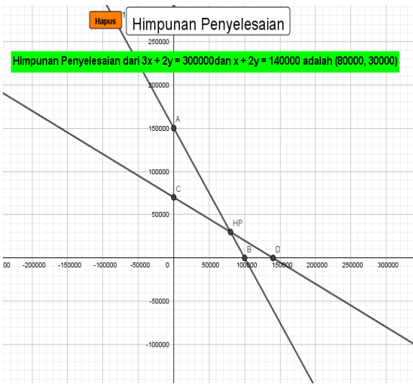  Dari grafik diperoleh titik potong dari kedua garis lurus adalah {(80.000,30.000)} dengan  x = 80.0000  y = 300000  Sehingga harga banana boat adalah Rp. 80.000,00 dan harga rolling donut adalah Rp. 30.000,00 | 3 | 4
6. | Dimas dan Galih merupakan teman sekelas. Jumlah tiga kali nomor absen Dimas dengan dua kali nomor Absen Galih adalah 50. Sedangkan selisih lima kali nomor absen Dimas dan tiga kali nomor absen Galih adalah 1. Berapakah nomor absen Dimas dan Galih?
 | Diketahui :  - Jumlah tiga kali nomor absen Dimas dengan dua kali nomor Absen Galih adalah 50.  - Selisih lima kali nomor absen Dimas dan tiga kali nomor absen Galih adalah 1.  Ditanya : Berapakah nomor absen Dimas dan Galih? | 1 | 4
 | Jawab :  Misalkan  Nomor absen Dimas = x  Nomor absen Galih = y  Maka didapat persamaan :  3x + 2y = 50  5x - 3y = 1 | 2 | 4
 | Variabel x dieliminasi dengan metode eliminasi,  didapatkan :  3x + 2y = 50 |×5| 15x +10y = 250  5x - 3y = 1 |×3| 15x - 9y = 3 -  19y = 247  y = $\frac{247}{19}$  y = 13  Nilai y = 13 yang sudah didapat, disubtitusikan ke persamaan. Didapatkan :  3x + 2y = 50  3x + 2(13) = 50  3x + 26 = 50  3x = 50 – 26  3x = 24  x = $\frac{24}{3}$  x = 8  Jadi, nomor absen Dimas adalah 8 dan nomor absen Galih adalah 13. | 3 | 4

Lampiran 16 Tabel Uji Validitas, Uji Reliabilitas, TK, dan Daya Beda
Tabel Uji Validitas
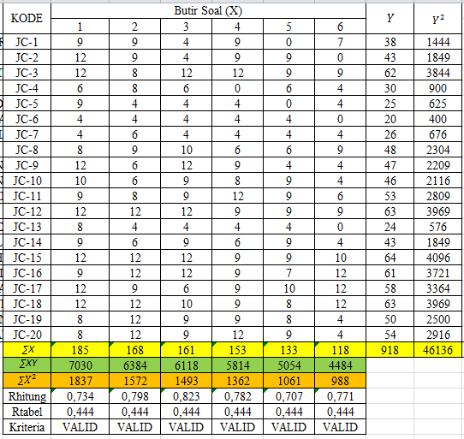

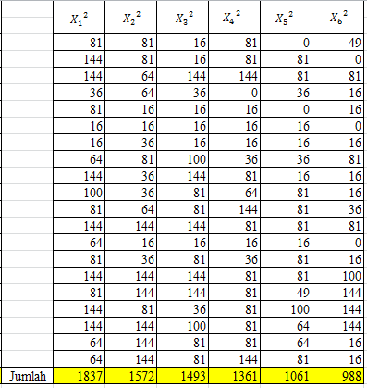

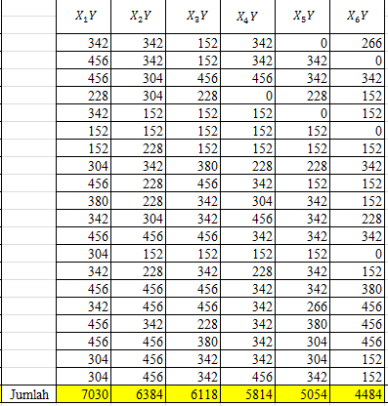

Tabel Uji Reliabilitas
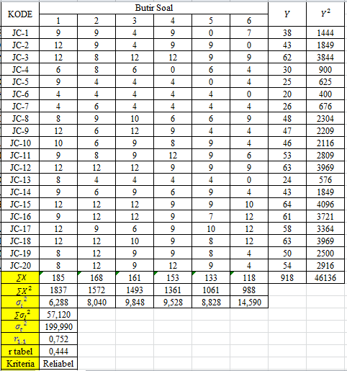

Tabel Tingkat Kesukaran
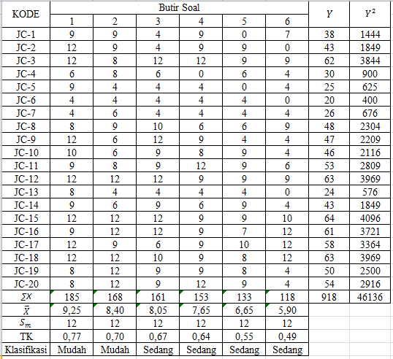

Tabel Daya Pembeda
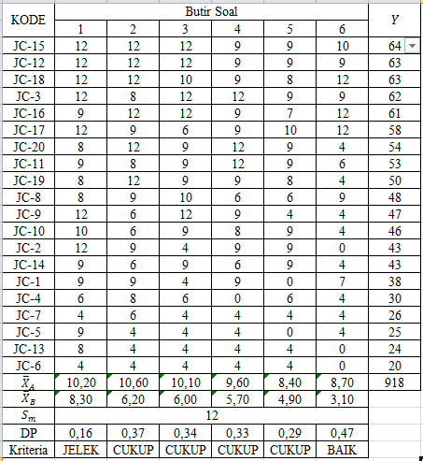

Lampiran 17 Perhitungan Uji Validitas, Uji Reliabilitas, TK, dan Daya Beda

Perhitungan Uji Validitas Tes Kemampuan Komunikasi Matematis
Perhitungan validitas instrument tes kemampuan komunikasi matematis yang dikatakan valid untuk soal nomor 1
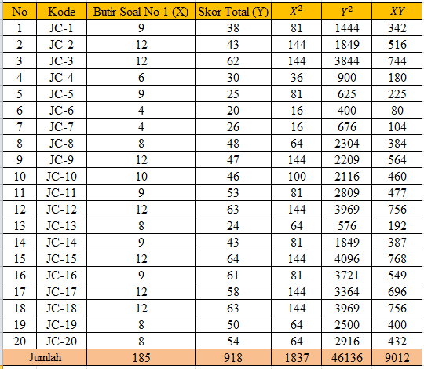
Diketahu :
$N =20$ $∑X^{2}=1837$
$∑X =185$ $∑Y²=46136$
$∑Y =918$ ($∑X)²=34225$
$∑XY=9012$ ($∑Y)²=842724$
$$r_{xy}=\frac{N\sum{XY-(\sum{X)(\sum{Y})}}}{\sqrt{\left\{N\sum{X^{2}-(\sum{{X)}^{2}}}\right\}\left\{N\sum{Y^{2}-(\sum{{Y)}^{2}}}\right\}}}$$
$$=\frac{20\left(9012\right)-(185)(918)}{\sqrt{\left\{20\left(1837\right)-34225\right\}\left\{20\left(46136\right)-842724\right\}}}$$
$$=\frac{180240-169830}{\sqrt{\left\{2515\right\}\left\{79996\right\}}}$$
$$=\frac{10410}{14184,144}$$
$$=0,734$$
Berdasarkan perhitungan nilai r_{xy} dibandingkan dengan nilai product moment dengan n = 20 dan taraf signifikansi $α=5\%$ diperoleh r_{tabel} = 0,444. Karena r_{xy} > r_{tabel} atau 0,734 > 0,344, maka soal nomer 1 termasuk valid.

Perhitungan Uji Realibilitas Tes Kemampuan Komunikasi Matematis
Perhitungan reliabilitas tes kemampuan pemahaman matematis peserta didik kelas uji coba
$${σ_{t}}^{2}=\frac{\sum_{i}^{33}{Y^{2}-(\frac{(\sum{Y)²}}{n})}}{n}$$
$$=\frac{46136-\left(\frac{842724}{20}\right)}{20}$$
$$=\frac{46136-42136,2}{20}$$
$$=199,990$$
Berdasarkan perhitungan data instrument tes kemampuan pemahaman matematis diperoleh k = 33 dan $σ_{t²}=199,990$. Perhitungan tersebut dihitung dengan menggunakan KR-20
$$r_{1.1}=\left[\frac{k}{k-1}\right]\left[1-\frac{\sum{{σ_{i}}^{2}}}{{σ_{t}}^{2}}\right]$$
$$=\left[\frac{20}{20-1}\right]\left[1-\frac{57,120}{199,990}\right]$$
$$=(1,053)(0,714)$$
$$=0,752$$
Berdasarkan perhitungan nilai r_{xy} dibandingkan dengan nilai product moment dengan n = 20 dan taraf signifikansi $α=5\%$ diperoleh r_{tabel} = 0,444. Karena r_{xy} > r_{tabel} atau 0,752 > 0,444, maka soal test reliabel.

Perhitungan Tingkat Kesukaran Tes Kemampuan Komunikasi Matematis
Perhitungan tingkat kesukaran soal uji coba instrument tes kemampuan pemahaman matematika yang dikatakan valid untuk soal nomor 1.
Diketahui: $\overline{x}=9,25$ (rata-rata peserta didik yang menjawab nomor 1)
$S_{max}=12$ (skor maksimum butir tes)
$$TK\left(P\right)=\frac{S}{N_{x}S_{max}}=\frac{\overline{x}}{S_{max}}$$
$$=\frac{9,25}{12}$$
$$=0,77$$
Klasifikasi indeks kesukaran yang digunakan adalah:
$0,00<P≤0,30 :soal sukar$
$0,31<P≤0,70 :soal sedang$
$0,71<P≤1,00 :soal mudah$
Berdasarkan perhitungan diatas diperoleh nilai TK(P) = 0,77. Jadi indeks kesukaran yang terpenuhi adalah $0,71<P≤1,00$. Artinya kriteria soal nomor 1 termasuk dalam kategori mudah.

Perhitungan Daya Beda Tes Pemahaman Matematika
Perhitungan daya beda butir soal uji coba instrument tes kemampuan pemahaman matematis nomor 2.
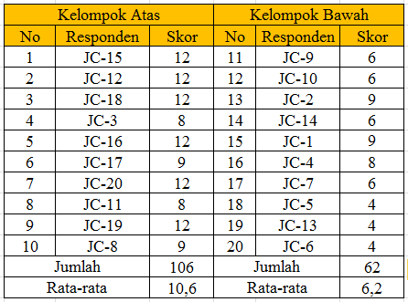
Diketahui: : ${\overline{X}}_{A}=10,6$ (rata – rata kelompok atas)
${\overline{X}}_{B}=6,2$ (rata – rata kelompok bawah)
$$S_{max}=12$$
$$DP=\frac{\overline{X_{A}}-\overline{X_{B}}}{S_{max}}$$
$$=\frac{10,6-6,2}{12}$$
$=0,37$

Kriteria Daya Pembeda
Nilai | Interpretasi Daya Pembeda
$0,00<DP≤0,20$ | Jelek
$$0,21<DP≤0,40$$ | Cukup
$$0,41<DP≤0,70$$ | Baik
$$0,71<DP≤1,00$$ | Baik sekali

Berdasarkan perhitungan diatasd iperoleh DP = 0,37. Jadi kriteria daya beda yang terpenuhi adalah $0,21<DP≤0,40$. Artinya kriteria soal nomor 1 termasuk dalam kategori cukup.

Lampiran 18 Hasil Instrumen Tes Kemampuan Komunikasi Matematis
Setelah melalui perhitungan validitas, reliabilitas, tingkat kesukaran, dan daya beda dihasilkan ada 5 soal yang akan digunakan untuk memperoleh hasil kemampuan pemahaman matematis peserta didik pada kelas eksperimen dan kontrol dengan rincian sebagai berikut:
Validitas
No | Butir Soal | Keputusan | Jumlah
1 | 1, 2, 3, 4, 5, 6 | Valid | 6
JUMLAH |  |  | 6
Reliabilitas
Berdasarkan hasil perhitungan menggunakan product moment diperoleh r_{xx} = 0,752. Kemudian dikonsultasikan dengan tabel distribusi r_{tabel} = 0,444. Karena r_{xx} > r_{tabel} atau 0,752 > 0,344, maka soal tersebut dikatakan reliabel.
Tingkat Kesukaran
No | Tingkat Kesukaran | Item Soal | Jumlah
1 | Sukar | - | 0
2 | Sedang | 3, 4, 5, 6 | 4
3 | Mudah | 1, 2 | 2
Jumlah |  |  |  | 6

Daya Beda
No | Daya Beda | Item Soal | Jumlah
1 | Baik | 6 | 1
2 | Cukup | 2, 3, 4, 5 | 4
3 | Jelek | 1 | 1
Jumlah |  |  | 6

Lampiran 19 Modul Ajar Kelas Eksperimen
Modul Ajar Matematika

Bagian I. Identitas dan Informasi mengenai Modul
Kode Modul Ajar | MAT.D.PRK.8.3
Kode ATP Acuan | A.30, A.31, A.32, A.33
Nama Penyusun/Institusi/Tahun | Zaidaturrizqi/SMP Muhammadiyah Margasari/2023
Jenjang Sekolah | SMP/Sederajat
Fase/Kelas | D/8
Domain/Topik | Aljabar/Sistem Persamaan Linier Dua Variabel
Kata Kunci | Sistem Persamaan Linier Dua Variabel, Grafik, Eliminasi, Substitusi
Pengetahuan/Keterampilan Prasyarat | Persamaan Linier Dua Variabel, Operasi aritmatika aljabar, menggambar grafik persamaan linier dua variabel
Alokasi waktu (menit) | 320
Jumlah Pertemuan (JP) | 8
Moda Pembelajaran | - Tatap Muka (TM)
Metode Pembelajaran | - Thinking Aloud Pair Problem Solving
Sarana Prasarana | Laptop, Tablet/Gawai
Target Peserta Didik | - Regular/tipikal  - Hambatan Belajar  - Cerdas Istimewa Berbakat Istimewa
Karakteristik Peserta Didik | Modul ini dapat digunakan digunakan dengan sarana TIK lengkap maupun tidak.
Daftar Pustaka | As’ari, A., dkk. (2017). Matematika Kelas VIII SMP/MTs Semester 1. Jakarta: Kemendikbud.

Gambaran Umum Modul (rasionalisasi, urutan materi pembelajaran, rencana asesmen):
Rasionalisasi
Pada modul ini disajikan langkah-langkah pembelajaran untuk mencapai tujuan pembelajaran yang telah dituliskan di atas. Konteks sistem persamaan linier dua variabel sangat banyak ditemukan dalam kehidupan sehari-hari. Oleh karena itu, pembelajaran dimulai dari mengenali ciri-ciri persamaan linier dua variabel dan konteksnya. Kemudian pada setiap pertemuan, disajikan konteks sistem persamaan linier dua variabel dalam kehidupan sehari-hari. Tujuan pembelajaran A.33 dan A.34 dimasukkan pada setiap pertemuan dan ditentukan metode untuk menentukan penyelesaiannya. Dengan demikian untuk menyampaikan tujuan A.33 dan A.34 tidak diperlukan pertemuan khusus.
Urutan Materi Pembelajaran
- Pengertian SPLDV
- Metode-metode untuk menyelesaikan SPLDV
Rencana Asesmen
Pada setiap pertemuan dilakukan asesmen unjuk kinerja dan tes tertulis.

Bagian II. Langkah-Langkah Pembelajaran
Topik | Sistem Persamaan Linier Dua Variabel
Tujuan Pembelajaran | A.30 Menjelaskan sistem persamaan linier dua variabel dan contohnya dalam kehidupan sehari-hari  A.31 Menentukan nilai dua variabel dari suatu sistem persamaan linier dua variabel dengan berbagai cara  A.32 Membuat model matematika dari masalah kontekstual yang berkaitan dengan sistem persamaan linier dua variabel  A.33 Menyelesaikan model matematika dari masalah kontekstual yang berkaitan dengan sistem persamaan linier dua variabel
Pemahaman Bermakna | Menggunakan berbagai metode penyelesaian SPLDV dalam berbagai konteks
Pertanyaan Pemantik | - Mungkinkah dua garis memiliki koordinat yang sama?  - Bagaimana contoh kehidupan sehari-hari yang berkaitan dengan SPLDV?
Profil Pelajar Pancasila | - Beriman & Bertakwa terhadap Tuhan YME  - Berkebhinekaan Global  - Bernalar Kritis  - Kreatif  - Bergotong royong  - Mandiri

Urutan Kegiatan Pembelajaran
Pertemuan Pertama (2 JP)
- Kegiatan Pendahuluan
- Guru dan peserta didik berdoa bersama dan Guru mengecek kehadiran peserta didik
- Guru menyampaikan standar kompetensi dan kompetensi dasar sebagai tujuan pembelajaran
- Guru melakukan apersepsi
Guru menggali pengetahuan awal dan keterampilan siswa terkait menentukan titik-titik yang dilalui garis lurus.
Sebagai contoh: Sebutkan tiga titik yang dilalui garis x + 2y = 5.
- Guru memberikan motivasi kepada siswa.
- Guru menginformasikan kepada peserta didik bahwa metode yang akan digunakan pada setiap pertemuan yaitu metode TAPPS dan menyampaikan prosedur pelaksanaannya
- Guru memberikan kesempatan untuk membaca buku terlebih dahulu dan menggunakan variasi teks yang berbeda (teks multimodal) sebagai referensi untuk memecahkan masalah ketika pembelajaran dimulai TAPPS dan menyampaikan prosedur pelaksanaannya
- Kegiatan Inti
Eksplorasi:
- Guru memberikan materi secara garis besar, foto dan video untuk dikembangkan nanti
- Guru menyajikan gambar berikut.
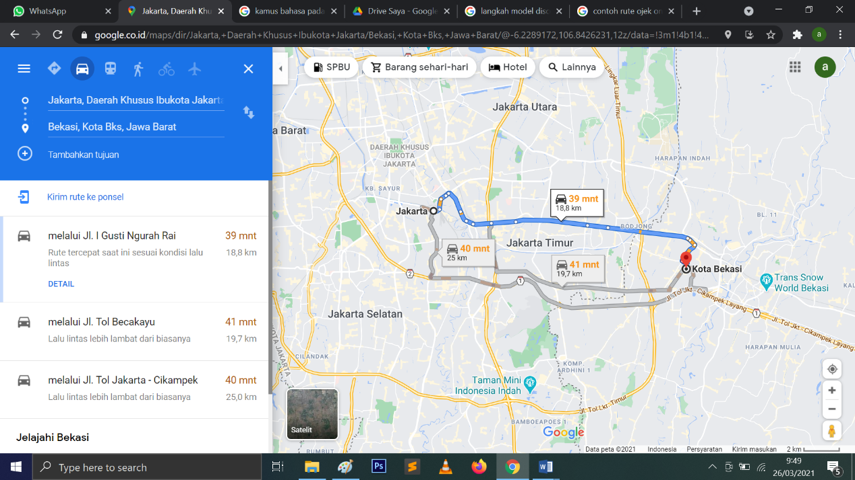
Rute Jakarta-Bekasi

Sumber : Google Maps
Tarif taksi Online Jakarta-Bekasi
Arie akan berangkat ke Bekasi. Arie sekarang berada di Jakarta. Rencananya Arie berangkat menggunakan taksi online. Ada 3 pilihan taksi online berdasarkan rute yang akan dilalui. Berikut daftar taksi online beserta tarifnya.
No | Nama Taksi Online | Rute | Tarif 5 km pertama | Tiap km setelah 5 km pertama
1 | A | Jl. I Gusti Ngurah Rai | Rp15.000,00 | Rp6.000,00
2 | B | Jl. Tol Becak Kayu | Rp17.000,00 | Rp5.000,00
3 | C | Jl. Tol Jakarta-Cikampek | Rp20.000,00 | Rp4.000,00

- Guru meminta siswa mengingat kembali persamaan garis terkait tarif masing-masing taksi online.
- Guru menanyakan apakah mungkin ketiga taksi online memiliki tarif yang sama?
Pernyataan/Perumusan Masalah
- Siswa membuat pernyataan/perumusan masalah terkait kesamaan tarif taksi online?
Elaborasi:
- Guru membagi peserta didik secara berpasangan menjadi kelompok-kelompok kecil
- Peserta didik harus sudah menemukan satu materi dan langsung mengerjakan, melihat foto dan video yang telah disajikan oleh guru
- Guru mengarahkan setiap pasangan untuk secara bergantian menjadi pemecah masalah dan pendengar
- Peserta didik yang bertindak sebagai pemecah masalah mempresentasikan jawabannya dalam buku catatan kepada pendengar, dimulai dari membacakan soal sampai kepada penyelesaian dan kesimpulannya
- Peserta didik yang bertindak sebagai pendengar bertugas mendengarkan dan mengikuti serta memahami setiap langkah yang dilakukan pemecah masalah dalam memecahkan serta menyelesaikan masalah
- Peserta didik yang bertindak sebagai pendengar berhak mengajukan pertanyaan dan menginterupsi pemecah masalah, jika telah terjadi kesalahan pada penjelasan pemecah masalah namun tidak diperbolehkan memecahkan
- Guru membimbing kelompok peserta didik dalam melakukan keterampilan metode TAPPS dan memberikan bantuan kepada peserta didik yang kurang terampil dalam melakukan perannya, terutama untuk peran seorang pendengar
Konfirmasi:
- Peserta didik melakukan tanya jawab dengan guru seputar kesulitan yang peserta didik hadapi ketika menjawab pertanyaan. Dan guru bersama peserta didik membahas pertanyaan tersebut
- Guru membimbing kelompok peserta didik dalam melakukan keterampilan metode TAPPS dan memberikan bantuan kepada peserta didik yang kurang terampil dalam melakukan perannya, terutama untuk peran seorang pendengar
- Guru memberikan evaluasi akhir dengan meminta peserta didik secara individu mengerjakan sebuah soal yang diberikan guru, dan mengumpulkan kembali materi yang sudah dipecahkan untuk diberikan penilaian oleh guru
- Kegiatan Penutup
- Guru menyimpulkan pelajaran. (Jika di kelas laptop dan LCD dapat digunakan guru bisa menggunakan aplikasi GeoGebra menentukan penyelesaian SPLDV melalui metode grafik. Sedangkan bila tidak terdapat laptop guru dapat menggunakan bahan tampilan).
- Guru melakukan refleksi bersama siswa terkait konsep SPLDV. (Pada kegiatan ini guru mengajukan pertanyaan refleksi untuk siswa).
- Guru menanyakan kepada peserta didik bagaimana perasaan mereka setelah melakukan metode ini, peserta didik yang sudah menjadi pemecah masalah dan menjadi pendengar
- Peserta didik memberikan pendapat apakah bisa mengerti belajar menggunakan metode TAPPS dan peserta didik mengemukakan kendala apa yang terjadi melakukan metode ini
- Guru dan peserta didik sama-sama mencari solusi yang akan dilakukan jika terjadi kendala seperti yang telah dialami
- Guru bersama peserta didik menutup pelajaran dengan salam

Pertemuan kedua (2 JP)
- Kegiatan pendahuluan
- Guru dan peserta didik berdoa bersama dan Guru mengecek kehadiran peserta didik
- Guru melakukan apersepsi
Guru menggali pengetahuan awal dan keterampilan siswa dalam melukis persamaan garis lurus pada bidang koordinat.
Guru menggali pengetahuan siswa mengenai ciri-ciri dua garis berpotongan.
Sebagai contoh: Apakah garis x + 2y = 5 dan 2x – 3y = 6 berpotongan?
- Guru menyampaikan tujuan pembelajaran dan memberikan motivasi kepada siswa.
- Kegiatan Inti
Eksplorasi:
- Guru memberikan materi secara garis besar, foto dan video untuk dikembangkan nanti
- Pada kegiatan ini guru menampilkan beberapa gambar garis melalui LCD projector atau menggambar harga paket makanan. Siswa diminta untuk mengamati.
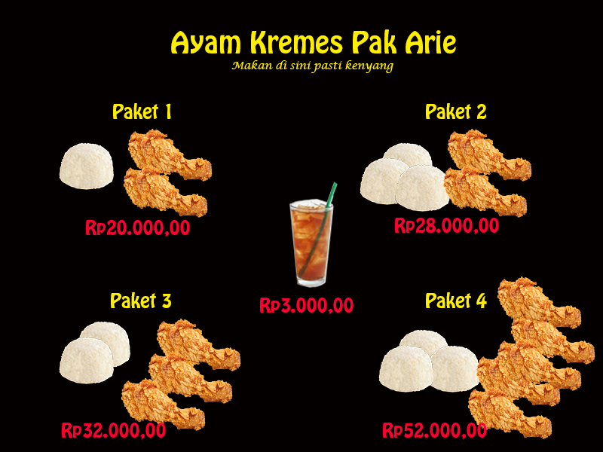
Guru memberikan pertanyaan:
Jika kalian datang bertiga ke warung makan tersebut dan menginginkan setiap orang makan 1 nasi, 1 ayam, dan 1 es teh. Maka total yang harus dibayar adalah? Bagaimana kalau kamu hanya memesan 5 potong ayam saja? Adakah hubungannya dengan persamaan garis? Strategi apa yang akan kamu lakukan?
Pernyataan/Perumusan Masalah
- Siswa membuat pernyataan atau rumusan masalah untuk menentukan penyelesaian di atas.

Elaborasi:
- Guru membagi peserta didik secara berpasangan menjadi kelompok-kelompok kecil
- Peserta didik harus sudah menemukan satu materi dan langsung mengerjakan, melihat foto dan video yang telah disajikan oleh guru
- Guru mengarahkan setiap pasangan untuk secara bergantian menjadi pemecah masalah dan pendengar
- Peserta didik yang bertindak sebagai pemecah masalah mempresentasikan jawabannya dalam buku catatan kepada pendengar, dimulai dari membacakan soal sampai kepada penyelesaian dan kesimpulannya
- Peserta didik yang bertindak sebagai pendengar bertugas mendengarkan dan mengikuti serta memahami setiap langkah yang dilakukan pemecah masalah dalam memecahkan serta menyelesaikan masalah
- Peserta didik yang bertindak sebagai pendengar berhak mengajukan pertanyaan dan menginterupsi pemecah masalah, jika telah terjadi kesalahan pada penjelasan pemecah masalah namun tidak diperbolehkan memecahkan
- Guru membimbing kelompok peserta didik dalam melakukan keterampilan metode TAPPS dan memberikan bantuan kepada peserta didik yang kurang terampil dalam melakukan perannya, terutama untuk peran seorang pendengar
Konfirmasi:
- Peserta didik melakukan tanya jawab dengan guru seputar kesulitan yang peserta didik hadapi ketika menjawab pertanyaan. Dan guru bersama peserta didik membahas pertanyaan tersebut
- Guru membimbing kelompok peserta didik dalam melakukan keterampilan metode TAPPS dan memberikan bantuan kepada peserta didik yang kurang terampil dalam melakukan perannya, terutama untuk peran seorang pendengar
- Guru memberikan evaluasi akhir dengan meminta peserta didik secara individu mengerjakan sebuah soal yang diberikan guru, dan mengumpulkan kembali materi yang sudah dipecahkan untuk diberikan penilaian oleh guru

- Kegiatan Penutup
- Guru menyimpulkan pelajaran. (Jika di kelas laptop dan LCD dapat digunakan guru bisa menggunakan aplikasi GeoGebra menentukan penyelesaian SPLDV melalui metode grafik. Sedangkan bila tidak terdapat laptop guru dapat menggunakan bahan tampilan).
- Guru melakukan refleksi bersama siswa terkait cara menentukan selesaian SPLDV. (Pada kegiatan ini guru mengajukan pertanyaan refleksi untuk siswa).
- Guru menanyakan kepada peserta didik bagaimana perasaan mereka setelah melakukan metode ini, peserta didik yang sudah menjadi pemecah masalah dan menjadi pendengar
- Peserta didik memberikan pendapat apakah bisa mengerti belajar menggunakan metode TAPPS dan peserta didik mengemukakan kendala apa yang terjadi melakukan metode ini
- Guru dan peserta didik sama-sama mencari solusi yang akan dilakukan jika terjadi kendala seperti yang telah dialami
- Guru bersama peserta didik menutup pelajaran dengan salam

Pertemuan Ketiga (2 JP)
- Kegiatan pendahuluan
- Guru dan peserta didik berdoa bersama dan Guru mengecek kehadiran peserta didik
- Guru melakukan apersepsi
Bagaimana cara menentukan penyelesaian SPLDV pada pertemuan sebelumnya?
Apa yang menjadi solusinya?
- Guru menyampaikan tujuan pembelajaran, yaitu menentukan penyelesaian SPLDV menggunakan metode eliminasi dan memberikan motivasi kepada siswa bahwa tidak semua penyelesaian SPLDV mudah ditentukan melalui metode grafik
- Kegiatan Inti
Eksplorasi:
- Guru memberikan materi secara garis besar, foto dan video untuk dikembangkan.
- Guru memberikan stimulus kepada siswa berupa pertanyaan yang di tulis di papan tulis, yaitu:
Tentukan penyelesaian SPLDV 3x + 6y = 4 dan 6x – 2y = 1 menggunakan metode grafik. Guru memberikan waktu kepada siswa untuk menjawab.
Guru menanyakan hasilnya kepada siswa. Apakah solusinya mudah? Apakah kalian yakin dengan jawaban kalian?
- Dengan menggunakan geogebra guru atau karton, guru menampilkan grafik 3x + 6y = 4 dan 6x – 2y = 1.

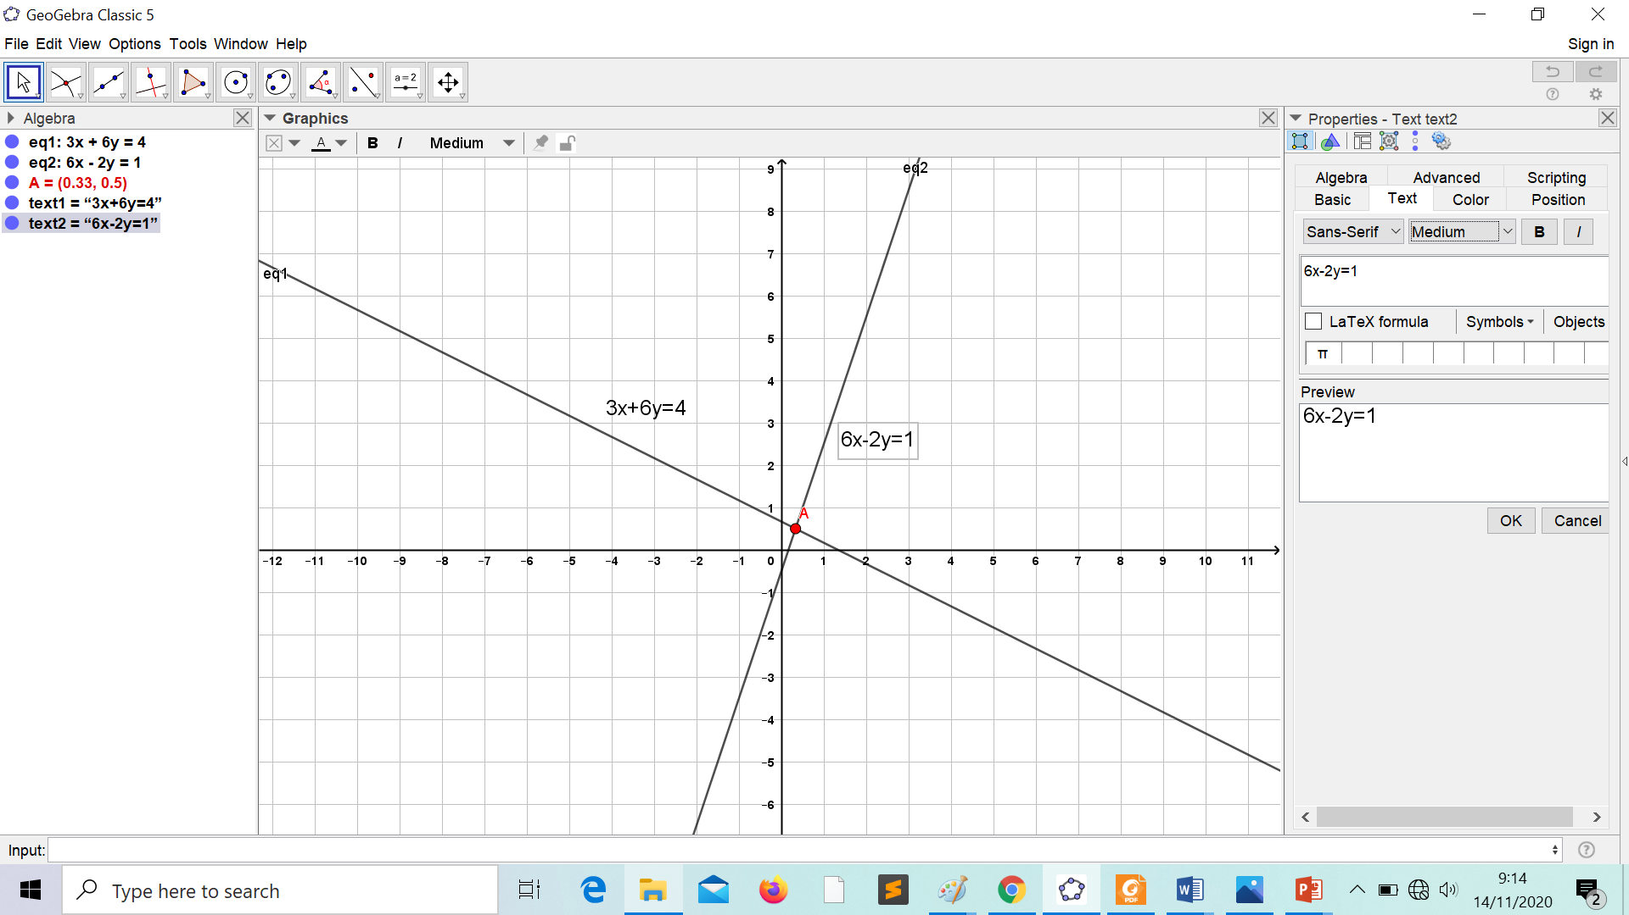
Apakah titik potongnya bisa kalian tentukan dengan tepat?
- Dalam kasus ini guru menyampaikan bahwa ada metode lainnya untuk menentukan solusi PLDV, yaitu metode eliminasi.
- Guru membagikan modul pembelajaran berisi beberapa aktivitas.
Elaborasi:
- Guru membagi peserta didik secara berpasangan menjadi kelompok-kelompok kecil.
- Peserta didik harus sudah menemukan satu materi dan langsung mengerjakan aktivitas pada modul pembelajaran yang dibagikan.
- Guru mengarahkan setiap pasangan untuk secara bergantian menjadi pemecah masalah dan pendengar.
- Peserta didik yang bertindak sebagai pemecah masalah mempresentasikan jawabannya dalam buku catatan kepada pendengar, dimulai dari membacakan soal sampai kepada penyelesaian dan kesimpulannya.
- Peserta didik yang bertindak sebagai pendengar bertugas mendengarkan dan mengikuti serta memahami setiap langkah yang dilakukan pemecah masalah dalam memecahkan serta menyelesaikan masalah.
- Peserta didik yang bertindak sebagai pendengar berhak mengajukan pertanyaan dan menginterupsi pemecah masalah, jika telah terjadi kesalahan pada penjelasan pemecah masalah namun tidak diperbolehkan memecahkan.
- Guru membimbing kelompok peserta didik dalam melakukan keterampilan metode TAPPS dan memberikan bantuan kepada peserta didik yang kurang terampil dalam melakukan perannya, terutama untuk peran seorang pendengar.
Konfirmasi:
- Peserta didik melakukan tanya jawab dengan guru seputar kesulitan yang peserta didik hadapi ketika menjawab pertanyaan. Dan guru bersama peserta didik membahas pertanyaan tersebut.
- Guru membimbing kelompok peserta didik dalam melakukan keterampilan metode TAPPS dan memberikan bantuan kepada peserta didik yang kurang terampil dalam melakukan perannya, terutama untuk peran seorang pendengar.
- Guru memberikan evaluasi akhir dengan meminta peserta didik secara individu mengerjakan sebuah soal yang diberikan guru, dan mengumpulkan kembali materi yang sudah dipecahkan untuk diberikan penilaian oleh guru
- Kegiatan Penutup
- Guru menyimpulkan pelajaran melalui Tanya jawab dengan siswa terkait cara menentukan penyelesaian SPLDV menggunakan metode eliminasi.
- Guru melakukan refleksi bersama siswa terkait konsep persamaan linier. (Pada kegiatan ini guru mengajukan pertanyaan refleksi untuk siswa).

Pertemuan Keempat (2 JP)
- Kegiatan pendahuluan
- Guru melakukan apersepsi
Memastikan seluruh siswa memahami substitusi pada fungsi, menyelesaikan persamaan linier satu variabel, dan operasi bentuk aljabar.
Misal f(x) = 3x – 7, maka f(2) adalah ….
Misal fungsi f(x) = 2x + 5, maka f(x + 2) adalah ….
Nilai x pada persamaan 2x + (3 – x) = 5.
- Guru menyampaikan tujuan pembelajaran dan memberikan motivasi kepada siswa.
- Kegiatan Inti
- Pada kegiatan ini guru menampilkan beberapa gambar garis melalui LCD projector atau menggambar harga paket makanan. Siswa diminta untuk mengamati.

Guru memberikan stimulus:
Perhatikan paket 1 dan 2. Jumlah ayam pada paket 1 dan 2 sama. Kedua paket dapat ditulis n + 2a = 20 dan 3n + 2a = 28. n + 2a = 20 ekuivalen dengan 2a = 20 – n. Bisakah 2a = 20 – n menggantikan 2a pada 3n + 2a = 28? Jika bisa bagaimana bentuk barunya?
Elaborasi:
- Guru membagi peserta didik secara berpasangan menjadi kelompok-kelompok kecil.
- Peserta didik harus sudah menemukan satu materi dan langsung mengerjakan aktivitas pada modul pembelajaran yang dibagikan.
- Guru mengarahkan setiap pasangan untuk secara bergantian menjadi pemecah masalah dan pendengar.
- Peserta didik yang bertindak sebagai pemecah masalah mempresentasikan jawabannya dalam buku catatan kepada pendengar, dimulai dari membacakan soal sampai kepada penyelesaian dan kesimpulannya.
- Peserta didik yang bertindak sebagai pendengar bertugas mendengarkan dan mengikuti serta memahami setiap langkah yang dilakukan pemecah masalah dalam memecahkan serta menyelesaikan masalah.
- Peserta didik yang bertindak sebagai pendengar berhak mengajukan pertanyaan dan menginterupsi pemecah masalah, jika telah terjadi kesalahan pada penjelasan pemecah masalah namun tidak diperbolehkan memecahkan.
- Guru membimbing kelompok peserta didik dalam melakukan keterampilan metode TAPPS dan memberikan bantuan kepada peserta didik yang kurang terampil dalam melakukan perannya, terutama untuk peran seorang pendengar.
Konfirmasi:
- Peserta didik melakukan tanya jawab dengan guru seputar kesulitan yang peserta didik hadapi ketika menjawab pertanyaan. Dan guru bersama peserta didik membahas pertanyaan tersebut.
- Guru membimbing kelompok peserta didik dalam melakukan keterampilan metode TAPPS dan memberikan bantuan kepada peserta didik yang kurang terampil dalam melakukan perannya, terutama untuk peran seorang pendengar.
- Guru memberikan evaluasi akhir dengan meminta peserta didik secara individu mengerjakan sebuah soal yang diberikan guru, dan mengumpulkan kembali materi yang sudah dipecahkan untuk diberikan penilaian oleh guru.
- Kegiatan Penutup
- Guru bersama siswa menyimpulkan pelajaran mengenai metode substitusi untuk menentukan penyelesaian SPLDV.
- Guru melakukan refleksi bersama siswa terkait konsep persamaan linier. (Pada kegiatan ini guru mengajukan pertanyaan refleksi untuk siswa).

Refleksi Guru
Pertanyaan kunci yang membantu guru untuk merefleksikan kegiatan pengajaran di kelas:
- Apakah setiap langkah pembelajaran terlaksana?
- Langkah mana yang menurut Anda sulit dilaksanakan?
- Langkah mana yang menurut Anda perlu perbaikan?
- Apakah siswa mengalami masalah dengan sumber belajar?
- Apakah siswa dapat mengikuti pembelajaran dengan baik?
- Apakah lembar kerja siswa yang disusun mudah dipahami siswa?
- Apakah siswa dapat mencapai tujuan pembelajaran?

Refleksi untuk Peserta Didik
Daftar pertanyaan yang dapat diberikan kepada siswa pada saat kegiatan refleksi:
- Apakah kalian memahami gradien persamaan garis yang disampaikan pada hari ini?
- Pada bagian mana yang belum kalian pahami?
- Apa yang kalian lakukan jika kalian tidak memahami gradien persamaan garis?
- Apakah LKS membantu kalian memahami materi hari ini?
- Ceritakan masalah yang terjadi ketika belajar dalam kelompok?

LEMBAR KERJA SISWA 1

Materi : SPLDV | Nama Kelompok:
Tujuan Pembelajaran:  - Menjelaskan sistem persamaan linier dua variabel dan contohnya dalam kehidupan sehati-hari | - ……………………………..  - ……………………………..

Rute Jakarta-Bekasi

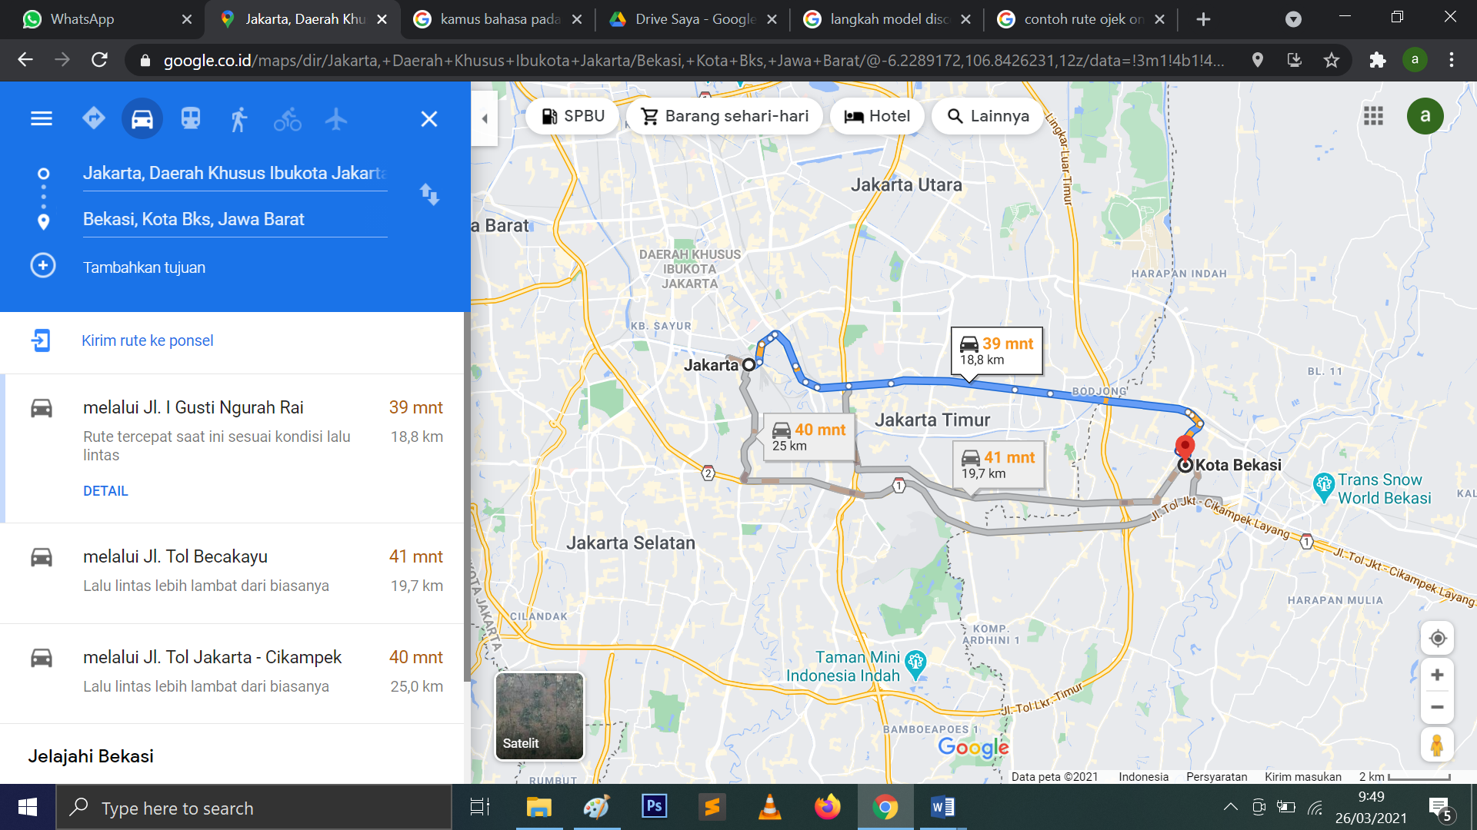
Sumber : Google Maps
Tarif taksi Online Jakarta-Bekasi
Arie akan berangkat ke Bekasi. Arie sekarang berada di Jakarta. Rencananya Arie berangkat menggunakan taksi online. Ada 3 pilihan taksi online berdasarkan rute yang akan dilalui. Berikut daftar taksi online beserta tarifnya.

No | Nama Taksi Online | Rute | Tarif 5 km pertama | Tiap km setelah 5 km pertama
1 | A | Jl I Gusti Ngurah Rai | Rp15.000,00 | Rp6.000,00
2 | B | Jl Tol Becak Kayu | Rp17.000,00 | Rp5.000,00
3 | C | Jl Tol Jakarta-Cikampek | Rp20.000,00 | Rp4.000,00

Tarif masing-masing taksi online secara umum.
Taksi A
Taksi B
Taksi C

Kerjakan aktivitas berikut
Gambarlah ketiga grafik persamaan garis di atas.
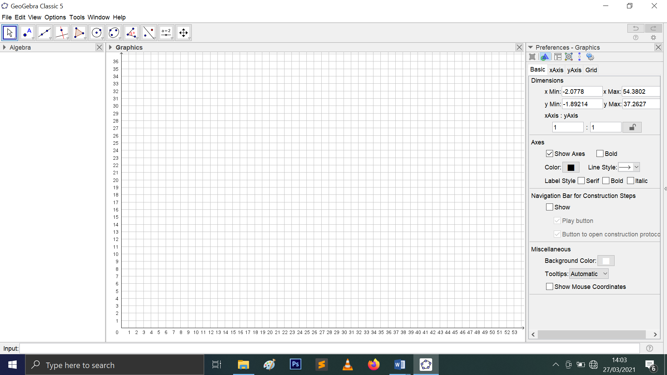
Apakah ketiga taksi online bisa memiliki tarif yang sama? Pada jarak berapa?

Berdasarkan grafik apa yang membuat tarif taksi sama?

Dapatkah kalian menjelaskan ciri-ciri dua persamaan garis memiliki nilai variabel yang sama?

Manakah pasangan persamaan garis berikut yang memiliki nilai variabel sama?
- $2x+3y=6$ dan $4x-2y=8$
- $6x+y=6$ dan $12x-2y=12$
- $x+2y=10$ dan $2x+4y=4$

LEMBAR KERJA SISWA 2

Materi : SPLDV | Nama Kelompok:
Tujuan Pembelajaran:  - Menentukan solusi SPLDV menggunakan grafik | - ……………………………..  - ……………………………..

Petunjuk.
- Pada aktivitas 1, 2, dan 3 tuliskan suatu pernyataan atas kesimpulan eksplorasi kelompok kalian.
- Kemudian lengkapi titik-titik dengan jawaban yang benar.

Alat dan bahan:
- Kertas berpetak atau millimeter block
- Pensil
- Penggaris

Aktivitas 1

MEMESAN AYAM KREMES PAK ARIE

Rizal datang bersama Anto dan Yoyok ke warung makan Pak Arie. Rizal memesan 1 nasi, 5 potong ayam, dan 2 es teh, Anto memesan 2 nasi, 2 potong ayam, dan 1 es tes, sedangkan yoyok memesan 3 nasi, 3 ayam, dan 3 es teh. Karena hanya melayani pembelian melalui paket mereka memutuskan untuk membeli 1 Paket 1, 1 Paket 3, dan 1 Paket 4 karena jumlahnya sesuai dengan yang mereka inginkan dengan total Rp122.000,00. Rizal membayar semua pesanan, sedangkan Anto dan Yoyok akan membayar di rumah Rizal saja. Berapa Anto dan Yoyok harus membayar uang kepada Rizal?

Mari kita selesaikan secara matematis.
Bagaimana ketiganya melakukan perhitungan agar pembayaran Anto dan Yoyok kepada Rizal tepat? Apa yang harus mereka lakukan?
Buatlah lambang untuk harga nasi dan harga ayam.
Harga nasi :
Harga ayam :

Buatlah setiap paket menjadi bentuk aljabar/persamaan garis. Harga cukup disingkat dalam ribuan rupiah, sebagai contoh Rp10.000,00 cukup ditulis 10 (dalam ribuan rupiah).
Paket 1 :
Paket 2 :
Pilih 2 paket, yaitu:
Paket ___ dan Paket ___
Paket 3 :
Paket 4 :

Perhatikan kedua persamaan dari kedua paket yang kalian pilih, bagaimana kedudukan garisnya? (lingkari salah satu)

Sejajar Berpotongan Tegak Lurus

Lukislah kedua garis tersebut lalu tentukan titik potongnya jika ada.

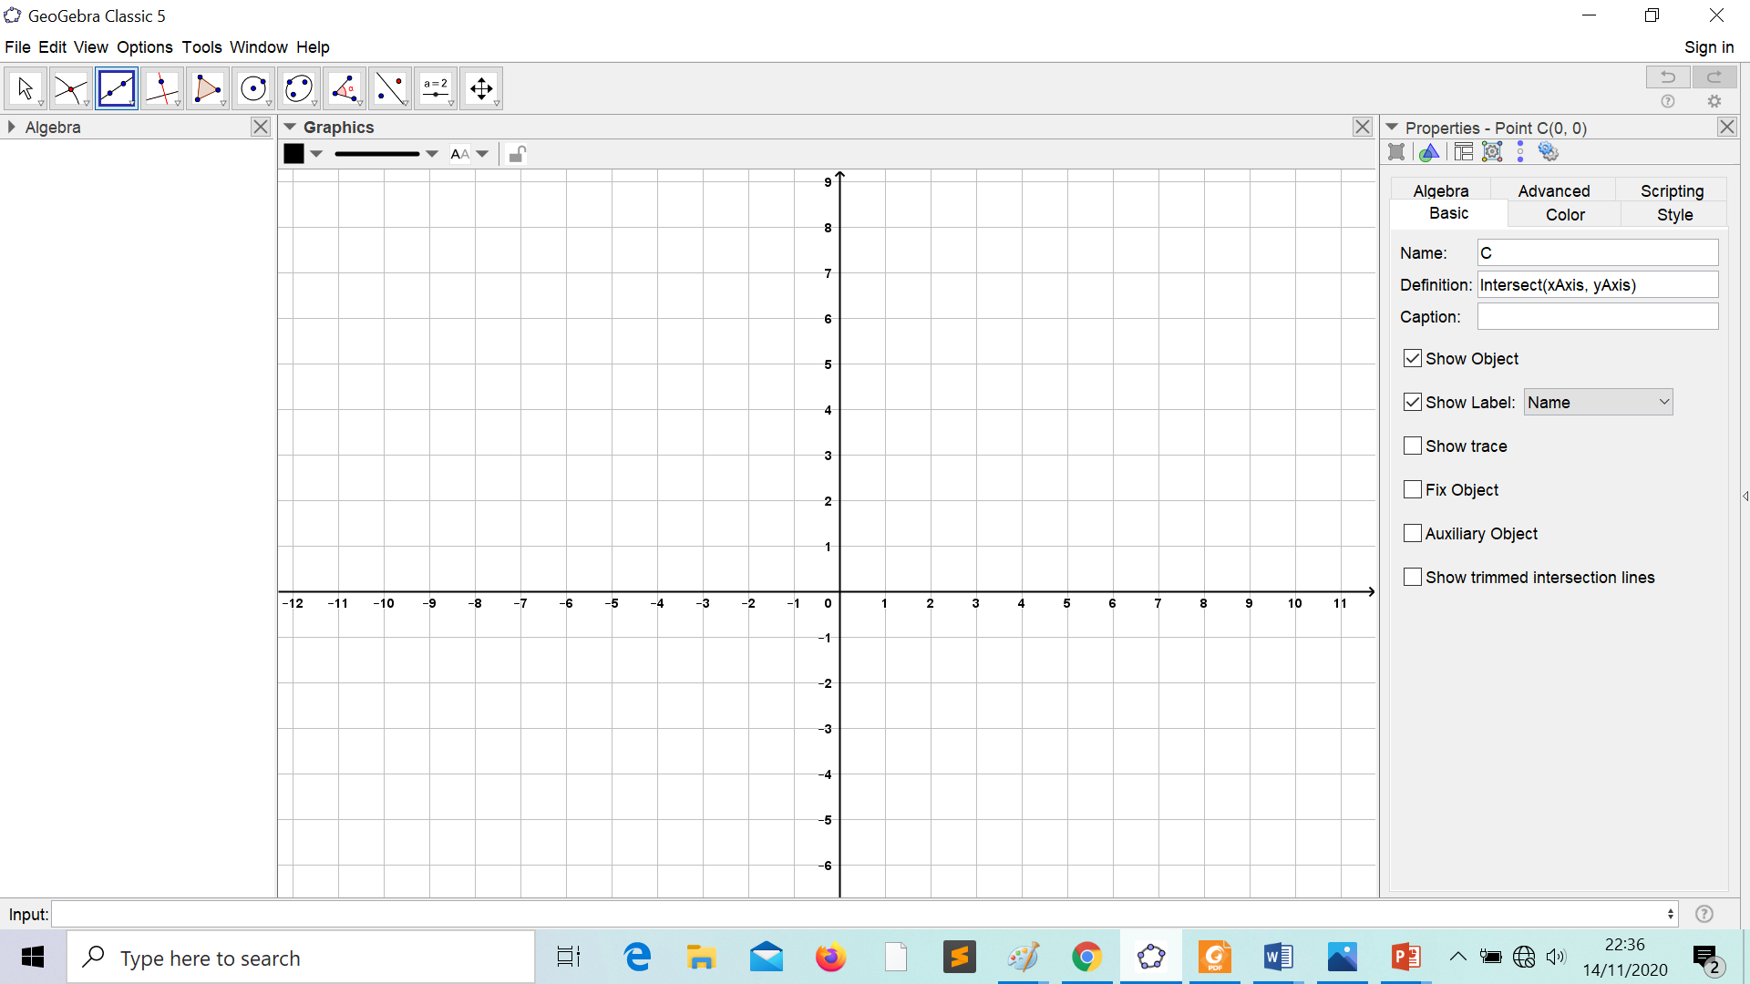

Jadi harga 1 nasi adalah ________
Harga 1 ayam adalah __________
Setelah harga nasi dan ayam diketahui, ayo masukan ke dalam tabel berikut.
Pemesan | Nasi | Ayam | Es teh | Total bayar
Rizal
Anto
Yoyok
Aktivitas 2

Tentukan penyelesaian SPLDV berikut menggunakan grafik.
      - $\left\{\begin{aligned}3x+2y=10 \\ x-3y=-4\end{aligned}\right.$
- Titik potongnya adalah …..
- Dengan demikian penyelesaiannya adalah x = ____ dan y = _____
      - $\left\{\begin{aligned}2x-5y=9 \\ x+2y=0\end{aligned}\right.$
- Titik potongnya adalah…..
- Dengan demikian penyelesaiannya adalah x = ____ dan y = _____
- $\left\{\begin{aligned}y=4x+2 \\ x+y=8\end{aligned}\right.$

- Titik potongnya adalah …..
- Dengan demikian penyelesaiannya adalah x = ____ dan y = _____

- Di toko alat tulis Diana dan Ara sedang berbelanja. Diana membeli 2 pensil dan 5 buku tulis dengan harga Rp19.000,00. Ara membeli 3 pensil dan 2 buku tulis yang sama dengan Diana dengan harga Rp12.000,00. Berapa harga 1 pensil dan 1 buku tulis di toko tersebut?
Penyelesaian
Buat pemisalan terlebih dahulu.

- Titik potongnya adalah ….
- Dengan demikian harga 1 pensil = ____ 1 buku = _____

LEMBAR KERJA SISWA 3
Materi : SPLDV | Nama Kelompok:
Tujuan Pembelajaran:  - Menentukan solusi SPLDV menggunakan metode eliminasi | - ……………………………..  - ……………………………..  - ……………………………..  - ……………………………..

Petunjuk.
- lengkapi titik-titik dengan jawaban yang benar.

Aktivitas 1

MEMESAN AYAM KREMES PAK ARIE
Bisakah kalian menentukan harga 1 nasi dan 1 ayam tanpa menggunakan metode grafik.
Mari selesaikan secara matematis.

Buatlah lambang untuk harga nasi dan harga ayam.
Harga nasi :
Harga ayam :
Lengkapi tabel berikut dan jadikan harganya ke dalam ribuan rupiah (contoh Rp10.000,00 cukup ditulis 10)
Ingat
Nama paket | Bentuk aljabar  Banyak ayam dan banyak nasi disebut koefisien dan harga disebut konstanta.
Paket 1
Paket 2
Paket 3
Paket 4

Perhatikan tabel di atas.
- Pasangan paket manakah yang jumlah nasinya sama?

- Pasangan paket manakah yang jumlah ayamnya sama?

- Pada pasangan paket yang jumlah nasinya sama berapakah selisih jumlah ayamnya dan berapakah selisih harganya? Tentukan harga 1 ayamnya!

Pada pasangan paket yang jumlah ayamnya sama berapakah selisih jumlah nasinya dan berapakah selisih harganya? Tentukan harga 1 nasinya.

- Pasangan paket manakah yang jumlah nasi dan ayamnya tidak sama?

- Apa yang harus dilakukan agar jumlah ayam atau nasinya sama?

- Jika jumlah ayamnya sama berapakah selisih jumlah nasinya dan berapakah selisih
harganya? Atau sebaliknya. Maka harga 1 nasi atau 1 ayam adalah …

Metode yang kalian gunakan di atas merupakan metode eliminasi, yaitu metode
menentukan solusi SPLDV dengan menghilangkan salah satu variabelnya.

Apakah kalian memahami metode di atas. Jika kalian paham selesaikan soal berikut.

Aktivitas 2

Tentukan penyelesaian SPLDV dengan menggunakan metode eliminasi.
- $\left\{\begin{aligned}x+3y=3 \\ 2x+y=-9\end{aligned}\right.$
Eliminasi variabel x
Apakah koefisien x sudah sama? YA/TIDAK. Jika tidak samakan terlebih dahulu.
Tulis kembali kedua persamaan | Dikalikan dengan | Hasil perkalian
Apa tanda operasi agar suku yang mengandung variabel x dapat dieliminasi (+ atau –)

___________________

Eliminasi variabel y
Apakah koefisien y sudah sama? YA/TIDAK. Jika tidak samakan terlebih dahulu.
Tulis kembali kedua persamaan | Dikalikan dengan | Hasil perkalian  Apa tanda operasi agar suku yang mengandung variabel y dapat dieliminasi (+ atau –)
 |  | ___________________

Nilai x adalah ____ dan y adalah ____

- $\left\{\begin{aligned}2x+3y=11 \\ x-y=3\end{aligned}\right.$
Eliminasi variabel x
Apakah koefisien x sudah sama? YA/TIDAK. Jika tidak samakan terlebih dahulu.
Tulis kembali kedua persamaan | Dikalikan dengan | Hasil perkalian  Apa tanda operasi agar suku yang mengandung variabel x dapat dieliminasi (+ atau –)
 |  | ___________________

Eliminasi variabel y
Apakah koefisien y sudah sama? YA/TIDAK. Jika tidak samakan terlebih dahulu.
Tulis kembali kedua persamaan | Dikalikan dengan | Hasil perkalian  Apa tanda operasi agar suku yang mengandung variabel y dapat dieliminasi (+ atau –)
 |  | ___________________

Nilai x adalah ____ dan y adalah ____

- Dani dan Budi berbelanja di warung yang sama. Dani membeli empat telur ayam dan dua bungkus garam seharga Rp11.000,00. Sedangkan budi membeli tiga telur ayam dan satu bungkus garam seharga Rp7.000,00. Berapa harga 1 telur dan 1 bungkus garam di warung tersebut.
Buatlah permisalan terlebih dahulu dengan variabel x dan y.

Eliminasi variabel x
Apakah koefisien x sudah sama? YA/TIDAK. Jika tidak samakan terlebih dahulu.
Tulis kembali kedua persamaan | Dikalikan dengan | Hasil perkalian  Apa tanda operasi agar suku yang mengandung variabel x dapat dieliminasi (+ atau –)
 |  | __________________

Eliminasi variabel y
Apakah koefisien y sudah sama? YA/TIDAK. Jika tidak samakan terlebih dahulu.
Tulis kembali kedua persamaan | Dikalikan dengan | Hasil perkalian
Apa tanda operasi agar suku yang mengandung variabel y dapat dieliminasi (+ atau –)

__________________

Harga 1 telur ayam adalah ________
Harga 1 bungkus garam adalah_______
LEMBAR KERJA SISWA 4

Materi : SPLDV | Nama Kelompok:
Tujuan Pembelajaran:  - Menentukan solusi SPLDV menggunakan metode substitusi | - ……………………………..  - ……………………………..  - ……………………………..  - ……………………………..

Petunjuk.
- Kemudian lengkapi titik-titik dengan jawaban yang benar.

Aktivitas 1

MEMBELI AYAM KREMES

Bagaimana menentukan harga 1 potong ayam dan 1 nasi menggunakan selain metode grafik dan eliminasi?
Cara 1
Mari kita selesaikan secara matematis.

Paket 1 dan 2 memiliki jumlah ayam yang sama.
Ubah paket 1 dan 2 ke dalam bentuk aljabar.
Buat permisalan terlebih dahulu.
Harga 1 nasi :
Harga 1 ayam :

Paket | Bentuk aljabar | Bentuk ekuivalen
Paket 1 |  | Petunjuk: suku yang sama di kedua paket diletakan di ruas kiri
Paket 2

Substitusikan suku pada paket 2 dengan bentuk ekuivalen dari paket 1.

Sehingga diperoleh harga 1 nasi/1 ayam (coret salah satu) = …………
Lalu substitusikan harga 1 nasi/1 ayam (coret salah satu) ke paket 1/ paket 2 (coret salah satu) sehingga diperoleh

Diperoleh harga 1 nasi/1 ayam (coret salah satu) = …………..
Jadi harga 1 nasi dan 1 ayam berturut-turut adalah ……………… dan ……………..
Cara di atas dapat juga dilakukan pada pasangan paket 2 dan paket 4, mengapa?

Cara 2
Mari kita selesaikan secara matematis.
Pada paket 1 dan 3 jumlah nasi dan ayam tidak sama. Ubah paket 1 dan 3 ke dalam
bentuk aljabar.
Buat permisalan terlebih dahulu.
Harga 1 nasi :
Harga 1 ayam :
Petunjuk: pilih persamaan yang lebih mudah diubah ke dalam bentuk ekuivalen dan pilih suku yang koefisiennya lebih kecil untuk diletakan di ruas kiri

Paket | Bentuk aljabar | Bentuk ekuivalen
Paket 1
Paket 3

Substitusikan variabel pada paket 2 dengan bentuk ekuivalen dari paket 1.

Jika tidak terdapat suku yang sama, maka yang disubstitusi adalah variable.

Sehingga diperoleh harga 1 nasi/1 ayam (coret salah satu) = …………
Lalu substitusikan harga 1 nasi/1 ayam (coret salah satu) ke paket 1/ paket 2
(coret salah satu) sehingga diperoleh

Diperoleh harga 1 nasi/1 ayam (coret salah satu) = …………..
Jadi harga 1 nasi dan 1 ayam berturut-turut adalah ……………… dan ……………..

Aktivitas 2

Tentukan penyelesaian SPLDV berikut menggunakan metode substitusi.
- $\left\{\begin{aligned}2x+5y=18 \\ x=y+2\end{aligned}\right.$

- $\left\{\begin{aligned}2x-5y=9 \\ x+2y=0\end{aligned}\right.$

- $\left\{\begin{aligned}y=4x+2 \\ x+y=8\end{aligned}\right.$

- Perhatikan gambar berikut.
$$4x- 6$$
$$y+4$$
$$3x+ 5$$
$$2y$$

Keliling persegi panjang di atas dalam bilangan adalah ….
Lampiran Asesmen
SOAL LATIHAN PERTEMUAN 1

Manakah pasangan persamaan berikut yang memiliki nilai varibel sama dan berikan penjelasan.

Persamaan 1 | Persamaan 2 | Penjelasan
$$x-y=5$$ | $$2x-4y=8$$
$$3x+y=15$$ | $$x-3y=6$$
$$2x-5y=10$$ | $$4x-10y=3$$
SOAL LATIHAN PERTEMUAN 2

Tentukan solusi SPLDV berikut menggunakan metode grafik.
- $\left\{\begin{aligned}2x+5y=11 \\ x+y=4\end{aligned}\right.$

Titik potongnya adalah ______
Dengan demikian penyelesaiannya adalah x = ____ dan y = _____

- $\left\{\begin{aligned}2x+5y=11 \\ x+y=4\end{aligned}\right.$
Titik potongnya adalah ______
Dengan demikian penyelesaiannya adalah x = ____ dan y = _____

- Darso membeli 3 pulpen dan 2 buku tulis seharga Rp17.000,00. Di toko yang sama, Anita membeli 2 pulpen dan 5 buku tulis yang sama dengan Darso seharga Rp26.000,00. Berapa harga 1 buku yang dibeli Anita dan Darso di toko tersebut?

SOAL LATIHAN PERTEMUAN 3

Tentukan solusi SPLDV berikut menggunakan metode eliminasi.
- $\left\{\begin{aligned}4x-3y=-1 \\ 2x+y=2\end{aligned}\right.$
- $\left\{\begin{aligned}5x+4y=13 \\ x+2y=5\end{aligned}\right.$
- Dini dan Risa pergi ke toko donat. Dini membeli 5 donat dengan toping coklat 3 donat dengan toping keju seharga Rp27.000,00. Sedangkan Risa membeli 3 donat dengan toping cokelat dan 4 donat dengan toping keju seharga Rp25.000,00?

SOAL LATIHAN PERTEMUAN 4

Tentukan solusi SPLDV berikut menggunakan metode substitusi.
- $\left\{\begin{aligned}3x-2y=11 \\ x+y=7\end{aligned}\right.$
- $\left\{\begin{aligned}4x+y=10 \\ y=x-5\end{aligned}\right.$
- Udin disuruh ibu membeli 2 macam sirup di toko Pak Rozak, yaitu 8 botol sirup rasa stroberi dan 5 botol sirup rasa melon. Karena lupa Udin membeli 9 sirup rasa stroberi dan 4 sirup rasa melon dengan total harga Rp100.000,00. Sesampainya di rumah ibu meminta Udin ke toko untuk menukarkan 1 botol sirup rasa stroberi dengan 1 botol sirup rasa melon. Ketika Udin menukarkannya, Ia mendapatkan kembalian Rp1.000,00. Selanjutnya ibu menanyakan harga masing-masing 1 botol sirup tetapi Udin lupa menanyakannya kepada Pak Rozak. Bisakah kalian membantu Udin menentukan harga 1 botol sirup stroberi dan 1 botol sirup melon?

Lampiran 20 Modul Ajar Kelas Kontrol
Modul Ajar Matematika

Bagian I. Identitas dan Informasi mengenai Modul
Kode Modul Ajar | MAT.D.PRK.8.3
Kode ATP Acuan | A.30, A.31, A.32, A.33
Nama Penyusun/Institusi/Tahun | Zaidaturrizqi/SMP Muhammadiyah Margasari/2023
Jenjang Sekolah | SMP/Sederajat
Fase/Kelas | D/8
Domain/Topik | Aljabar/Sistem Persamaan Linier Dua Variabel
Kata Kunci | Sistem Persamaan Linier Dua Variabel, Grafik, Eliminasi, Substitusi
Pengetahuan/Keterampilan Prasyarat | Persamaan Linier Dua Variabel, Operasi aritmatika aljabar, menggambar grafik persamaan linier dua variabel
Alokasi waktu (menit) | 320
Jumlah Pertemuan (JP) | 8
Moda Pembelajaran | - Tatap Muka (TM)
Metode Pembelajaran | - Kontekstual
Sarana Prasarana | Laptop, Tablet/Gawai
Target Peserta Didik | - Regular/tipikal  - Hambatan Belajar  - Cerdas Istimewa Berbakat Istimewa
Karakteristik Peserta Didik | Modul ini dapat digunakan digunakan dengan sarana TIK lengkap maupun tidak.
Daftar Pustaka | As’ari, A., dkk. (2017). Matematika Kelas VIII SMP/MTs Semester 1. Jakarta: Kemendikbud.

Gambaran Umum Modul (rasionalisasi, urutan materi pembelajaran, rencana asesmen):
Rasionalisasi
Pada modul ini disajikan langkah-langkah pembelajaran untuk mencapai tujuan pembelajaran yang telah dituliskan di atas. Konteks sistem persamaan linier dua variabel sangat banyak ditemukan dalam kehidupan sehari-hari. Oleh karena itu, pembelajaran dimulai dari mengenali ciri-ciri persamaan linier dua variabel dan konteksnya. Kemudian pada setiap pertemuan, disajikan konteks sistem persamaan linier dua variabel dalam kehidupan sehari-hari. Tujuan pembelajaran A.33 dan A.34 dimasukkan pada setiap pertemuan dan ditentukan metode untuk menentukan penyelesaiannya. Dengan demikian untuk menyampaikan tujuan A.33 dan A.34 tidak diperlukan pertemuan khusus.
Urutan Materi Pembelajaran
- Pengertian SPLDV
- Metode-metode untuk menyelesaikan SPLDV
Rencana Asesmen
Pada setiap pertemuan dilakukan asesmen unjuk kinerja dan tes tertulis.

Bagian II. Langkah-Langkah Pembelajaran
Topik | Sistem Persamaan Linier Dua Variabel
Tujuan Pembelajaran | A.30 Menjelaskan sistem persamaan linier dua variabel dan contohnya dalam kehidupan sehari-hari  A.31 Menentukan nilai dua variabel dari suatu sistem persamaan linier dua variabel dengan berbagai cara  A.32 Membuat model matematika dari masalah kontekstual yang berkaitan dengan sistem persamaan linier dua variabel  A.33 Menyelesaikan model matematika dari masalah kontekstual yang berkaitan dengan sistem persamaan linier dua variabel
Pemahaman Bermakna | Menggunakan berbagai metode penyelesaian SPLDV dalam berbagai konteks
Pertanyaan Pemantik | - Mungkinkah dua garis memiliki koordinat yang sama?  - Bagaimana contoh kehidupan sehari-hari yang berkaitan dengan SPLDV?  √
Profil Pelajar Pancasila | - Beriman & Bertakwa terhadap Tuhan YME  - Berkebhinekaan Global  - Bernalar Kritis  - Kreatif  - Bergotong royong  - Mandiri

Urutan Kegiatan Pembelajaran
Pertemuan Pertama (2 JP)
          - Kegiatan Pendahuluan
- Guru dan peserta didik berdoa bersama dan Guru mengecek kehadiran peserta didik
- Guru menyampaikan standar kompetensi dan kompetensi dasar sebagai tujuan pembelajaran
- Guru melakukan apersepsi
Guru menggali pengetahuan awal dan keterampilan siswa terkait menentukan titik-titik yang dilalui garis lurus.
Sebagai contoh: Sebutkan tiga titik yang dilalui garis x + 2y = 5.
- Guru memberikan motivasi kepada siswa.
          - Kegiatan Inti
- Guru memberikan materi secara garis besar, foto dan video untuk dikembangkan nanti
- Guru menyajikan gambar berikut.
Rute Jakarta-Bekasi
Sumber : Google Maps
Tarif taksi Online Jakarta-Bekasi
Arie akan berangkat ke Bekasi. Arie sekarang berada di Jakarta. Rencananya Arie berangkat menggunakan taksi online. Ada 3 pilihan taksi online berdasarkan rute yang akan dilalui. Berikut daftar taksi online beserta tarifnya.
No | Nama Taksi Online | Rute | Tarif 5 km pertama | Tiap km setelah 5 km pertama
1 | A | Jl. I Gusti Ngurah Rai | Rp15.000,00 | Rp6.000,00
2 | B | Jl. Tol Becak Kayu | Rp17.000,00 | Rp5.000,00
3 | C | Jl. Tol Jakarta-Cikampek | Rp20.000,00 | Rp4.000,00

- Guru meminta siswa mengingat kembali persamaan garis terkait tarif masing-masing taksi online.
- Guru menanyakan apakah mungkin ketiga taksi online memiliki tarif yang sama?
- Kemudian setelah itu peserta didik diminta untuk mencoba mengerjakan latihan soal.
- Salah satu peserta didik yang sudah mengerjakan, diminta untuk mempresentasikan hasil jawabanya kepada teman kelasnya. Jika ada pertanyaan akan dibantu oleh guru.
- Setelah peserta didik mempresentasikan, guru bertanya sudah paham kah dengan soal tersebut?
- Guru mengumpulkan data hasil dari latihan soal.
- Guru memberikan apresiasi atas partisipasi peserta didik
          - Kegiatan Penutup
- Guru menyimpulkan pelajaran. (Jika di kelas laptop dan LCD dapat digunakan guru bisa menggunakan aplikasi GeoGebra menentukan penyelesaian SPLDV melalui metode grafik. Sedangkan bila tidak terdapat laptop guru dapat menggunakan bahan tampilan).
- Guru melakukan refleksi bersama siswa terkait konsep SPLDV. (Pada kegiatan ini guru mengajukan pertanyaan refleksi untuk siswa).
- Guru bersama peserta didik menutup pelajaran dengan salam
Pertemuan kedua (2 JP)
          - Kegiatan pendahuluan
- Guru dan peserta didik berdoa bersama dan Guru mengecek kehadiran peserta didik
- Guru melakukan apersepsi
Guru menggali pengetahuan awal dan keterampilan siswa dalam melukis persamaan garis lurus pada bidang koordinat.
Guru menggali pengetahuan siswa mengenai ciri-ciri dua garis berpotongan.
Sebagai contoh: Apakah garis x + 2y = 5 dan 2x – 3y = 6 berpotongan?
- Guru menyampaikan tujuan pembelajaran dan memberikan motivasi kepada siswa.
          - Kegiatan Inti
- Guru memberikan materi secara garis besar, foto dan video untuk dikembangkan nanti
- Pada kegiatan ini guru menampilkan beberapa gambar garis melalui LCD projector atau menggambar harga paket makanan. Siswa diminta untuk mengamati.
Guru memberikan pertanyaan:
Jika kalian datang bertiga ke warung makan tersebut dan menginginkan setiap orang makan 1 nasi, 1 ayam, dan 1 es teh. Maka total yang harus dibayar adalah? Bagaimana kalau kamu hanya memesan 5 potong ayam saja? Adakah hubungannya dengan persamaan garis? Strategi apa yang akan kamu lakukan?
Pernyataan/Perumusan Masalah
- Siswa membuat pernyataan atau rumusan masalah untuk menentukan penyelesaian di atas.
Elaborasi:
- Guru membagi peserta didik secara berpasangan menjadi kelompok-kelompok kecil
- Peserta didik harus sudah menemukan satu materi dan langsung mengerjakan, melihat foto dan video yang telah disajikan oleh guru
- Guru mengarahkan setiap pasangan untuk secara bergantian menjadi pemecah masalah dan pendengar
- Peserta didik yang bertindak sebagai pemecah masalah mempresentasikan jawabannya dalam buku catatan kepada pendengar, dimulai dari membacakan soal sampai kepada penyelesaian dan kesimpulannya
- Peserta didik yang bertindak sebagai pendengar bertugas mendengarkan dan mengikuti serta memahami setiap langkah yang dilakukan pemecah masalah dalam memecahkan serta menyelesaikan masalah
- Peserta didik yang bertindak sebagai pendengar berhak mengajukan pertanyaan dan menginterupsi pemecah masalah, jika telah terjadi kesalahan pada penjelasan pemecah masalah namun tidak diperbolehkan memecahkan
- Guru membimbing kelompok peserta didik dalam melakukan keterampilan metode TAPPS dan memberikan bantuan kepada peserta didik yang kurang terampil dalam melakukan perannya, terutama untuk peran seorang pendengar
Konfirmasi:
- Peserta didik melakukan tanya jawab dengan guru seputar kesulitan yang peserta didik hadapi ketika menjawab pertanyaan. Dan guru bersama peserta didik membahas pertanyaan tersebut
- Guru memberikan evaluasi akhir dengan meminta peserta didik secara individu mengerjakan sebuah soal yang diberikan guru, dan mengumpulkan kembali materi yang sudah dipecahkan untuk diberikan penilaian oleh guru
          - Kegiatan Penutup
- Guru menyimpulkan pelajaran. (Jika di kelas laptop dan LCD dapat digunakan guru bisa menggunakan aplikasi GeoGebra menentukan penyelesaian SPLDV melalui metode grafik. Sedangkan bila tidak terdapat laptop guru dapat menggunakan bahan tampilan).
- Guru melakukan refleksi bersama siswa terkait cara menentukan selesaian SPLDV. (Pada kegiatan ini guru mengajukan pertanyaan refleksi untuk siswa).
- Guru menanyakan kepada peserta didik bagaimana perasaan mereka setelah melakukan metode ini, peserta didik yang sudah menjadi pemecah masalah dan menjadi pendengar
- Guru bersama peserta didik menutup pelajaran dengan salam

Pertemuan Ketiga (2 JP)
- Kegiatan pendahuluan
- Guru dan peserta didik berdoa bersama dan Guru mengecek kehadiran peserta didik
- Guru melakukan apersepsi
Bagaimana cara menentukan penyelesaian SPLDV pada pertemuan sebelumnya?
Apa yang menjadi solusinya?
- Guru menyampaikan tujuan pembelajaran, yaitu menentukan penyelesaian SPLDV menggunakan metode eliminasi dan memberikan motivasi kepada siswa bahwa tidak semua penyelesaian SPLDV mudah ditentukan melalui metode grafik.
- Kegiatan Inti
Eksplorasi:
- Guru memberikan materi secara garis besar, foto dan video untuk dikembangkan.
- Guru memberikan stimulus kepada siswa berupa pertanyaan yang di tulis di papan tulis, yaitu:
Tentukan penyelesaian SPLDV 3x + 6y = 4 dan 6x – 2y = 1 menggunakan metode grafik. Guru memberikan waktu kepada siswa untuk menjawab.
Guru menanyakan hasilnya kepada siswa. Apakah solusinya mudah? Apakah kalian yakin dengan jawaban kalian?
- Dengan menggunakan geogebra guru atau karton, guru menampilkan grafik 3x + 6y = 4 dan 6x – 2y = 1.

Apakah titik potongnya bisa kalian tentukan dengan tepat?
- Dalam kasus ini guru menyampaikan bahwa ada metode lainnya untuk menentukan solusi PLDV, yaitu metode eliminasi.
- Guru membagikan modul pembelajaran berisi beberapa aktivitas.
Elaborasi:
- Guru membagi peserta didik secara berpasangan menjadi kelompok-kelompok kecil.
- Peserta didik harus sudah menemukan satu materi dan langsung mengerjakan aktivitas pada modul pembelajaran yang dibagikan.
- Guru mengarahkan setiap pasangan untuk secara bergantian menjadi pemecah masalah dan pendengar.
- Peserta didik yang bertindak sebagai pemecah masalah mempresentasikan jawabannya dalam buku catatan kepada pendengar, dimulai dari membacakan soal sampai kepada penyelesaian dan kesimpulannya.
- Peserta didik yang bertindak sebagai pendengar bertugas mendengarkan dan mengikuti serta memahami setiap langkah yang dilakukan pemecah masalah dalam memecahkan serta menyelesaikan masalah.
- Peserta didik yang bertindak sebagai pendengar berhak mengajukan pertanyaan dan menginterupsi pemecah masalah, jika telah terjadi kesalahan pada penjelasan pemecah masalah namun tidak diperbolehkan memecahkan.

Konfirmasi:
- Peserta didik melakukan tanya jawab dengan guru seputar kesulitan yang peserta didik hadapi ketika menjawab pertanyaan. Dan guru bersama peserta didik membahas pertanyaan tersebut.
- Guru memberikan evaluasi akhir dengan meminta peserta didik secara individu mengerjakan sebuah soal yang diberikan guru, dan mengumpulkan kembali materi yang sudah dipecahkan untuk diberikan penilaian oleh guru
- Kegiatan Penutup
- Guru menyimpulkan pelajaran melalui Tanya jawab dengan siswa terkait cara menentukan penyelesaian SPLDV menggunakan metode eliminasi.
- Guru melakukan refleksi bersama siswa terkait konsep persamaan linier. (Pada kegiatan ini guru mengajukan pertanyaan refleksi untuk siswa).
Pertemuan Keempat (2 JP)
- Kegiatan pendahuluan
- Guru melakukan apersepsi
Memastikan seluruh siswa memahami substitusi pada fungsi, menyelesaikan persamaan linier satu variabel, dan operasi bentuk aljabar.
Misal f(x) = 3x – 7, maka f(2) adalah ….
Misal fungsi f(x) = 2x + 5, maka f(x + 2) adalah ….
Nilai x pada persamaan 2x + (3 – x) = 5.
- Guru menyampaikan tujuan pembelajaran dan memberikan motivasi kepada siswa.
- Kegiatan Inti
- Pada kegiatan ini guru menampilkan beberapa gambar garis melalui LCD projector atau menggambar harga paket makanan. Siswa diminta untuk mengamati

Guru memberikan stimulus:

Perhatikan paket 1 dan 2. Jumlah ayam pada paket 1 dan 2 sama. Kedua paket dapat ditulis n + 2a = 20 dan 3n + 2a = 28. n + 2a = 20 ekuivalen dengan 2a = 20 – n. Bisakah 2a = 20 – n menggantikan 2a pada 3n + 2a = 28? Jika bisa bagaimana bentuk barunya?
Elaborasi:
- Guru membagi peserta didik secara berpasangan menjadi kelompok-kelompok kecil.
- Peserta didik harus sudah menemukan satu materi dan langsung mengerjakan aktivitas pada modul pembelajaran yang dibagikan.
- Guru mengarahkan setiap pasangan untuk secara bergantian menjadi pemecah masalah dan pendengar.
- Peserta didik yang bertindak sebagai pemecah masalah mempresentasikan jawabannya dalam buku catatan kepada pendengar, dimulai dari membacakan soal sampai kepada penyelesaian dan kesimpulannya.
- Peserta didik yang bertindak sebagai pendengar bertugas mendengarkan dan mengikuti serta memahami setiap langkah yang dilakukan pemecah masalah dalam memecahkan serta menyelesaikan masalah.
- Peserta didik yang bertindak sebagai pendengar berhak mengajukan pertanyaan dan menginterupsi pemecah masalah, jika telah terjadi kesalahan pada penjelasan pemecah masalah namun tidak diperbolehkan memecahkan.
- Guru membimbing kelompok peserta didik dalam melakukan keterampilan metode TAPPS dan memberikan bantuan kepada peserta didik yang kurang terampil dalam melakukan perannya, terutama untuk peran seorang pendenga
Konfirmasi:
- Peserta didik melakukan tanya jawab dengan guru seputar kesulitan yang peserta didik hadapi ketika menjawab pertanyaan. Dan guru bersama peserta didik membahas pertanyaan tersebut.
- Guru membimbing kelompok peserta didik dalam melakukan
- Guru memberikan evaluasi akhir dengan meminta peserta didik secara individu mengerjakan sebuah soal yang diberikan guru, dan mengumpulkan kembali materi yang sudah dipecahkan untuk diberikan penilaian oleh guru.
- Kegiatan Penutup
- Guru bersama siswa menyimpulkan pelajaran mengenai metode substitusi untuk menentukan penyelesaian SPLDV.
- Guru melakukan refleksi bersama siswa terkait konsep persamaan linier. (Pada kegiatan ini guru mengajukan pertanyaan refleksi untuk siswa).
Refleksi Guru
Pertanyaan kunci yang membantu guru untuk merefleksikan kegiatan pengajaran di kelas:
- Apakah setiap langkah pembelajaran terlaksana?
- Langkah mana yang menurut Anda sulit dilaksanakan?
- Langkah mana yang menurut Anda perlu perbaikan?
- Apakah siswa mengalami masalah dengan sumber belajar?
- Apakah siswa dapat mengikuti pembelajaran dengan baik?
- Apakah lembar kerja siswa yang disusun mudah dipahami siswa?
- Apakah siswa dapat mencapai tujuan pembelajaran?
Refleksi untuk Peserta Didik
Daftar pertanyaan yang dapat diberikan kepada siswa pada saat kegiatan refleksi:
- Apakah kalian memahami gradien persamaan garis yang disampaikan pada hari ini?
- Pada bagian mana yang belum kalian pahami?
- Apa yang kalian lakukan jika kalian tidak memahami gradien persamaan garis?
- Apakah LKS membantu kalian memahami materi hari ini?
- Ceritakan masalah yang terjadi ketika belajar dalam kelompok?

Lampiran Asesmen
SOAL LATIHAN PERTEMUAN 1

Manakah pasangan persamaan berikut yang memiliki nilai varibel sama dan berikan penjelasan.

Persamaan 1 | Persamaan 2 | Penjelasan
$$x-y=5$$ | $$2x-4y=8$$
$$3x+y=15$$ | $$x-3y=6$$
$$2x-5y=10$$ | $$4x-10y=3$$

SOAL LATIHAN PERTEMUAN 2

Tentukan solusi SPLDV berikut menggunakan metode grafik.
- $\left\{\begin{aligned}2x+5y=11 \\ x+y=4\end{aligned}\right.$

Titik potongnya adalah ______
Dengan demikian penyelesaiannya adalah x = ____ dan y = _____

- $\left\{\begin{aligned}2x+5y=11 \\ x+y=4\end{aligned}\right.$
Titik potongnya adalah ______
Dengan demikian penyelesaiannya adalah x = ____ dan y = _____

- Darso membeli 3 pulpen dan 2 buku tulis seharga Rp17.000,00. Di toko yang sama, Anita membeli 2 pulpen dan 5 buku tulis yang sama dengan Darso seharga Rp26.000,00. Berapa harga 1 buku yang dibeli Anita dan Darso di toko tersebut?

SOAL LATIHAN PERTEMUAN 3

Tentukan solusi SPLDV berikut menggunakan metode eliminasi.
- $\left\{\begin{aligned}4x-3y=-1 \\ 2x+y=2\end{aligned}\right.$
- $\left\{\begin{aligned}5x+4y=13 \\ x+2y=5\end{aligned}\right.$
- Dini dan Risa pergi ke toko donat. Dini membeli 5 donat dengan toping coklat 3 donat dengan toping keju seharga Rp27.000,00. Sedangkan Risa membeli 3 donat dengan toping cokelat dan 4 donat dengan toping keju seharga Rp25.000,00?

SOAL LATIHAN PERTEMUAN 4

Tentukan solusi SPLDV berikut menggunakan metode substitusi.
- $\left\{\begin{aligned}3x-2y=11 \\ x+y=7\end{aligned}\right.$
- $\left\{\begin{aligned}4x+y=10 \\ y=x-5\end{aligned}\right.$
- Udin disuruh ibu membeli 2 macam sirup di toko Pak Rozak, yaitu 8 botol sirup rasa stroberi dan 5 botol sirup rasa melon. Karena lupa Udin membeli 9 sirup rasa stroberi dan 4 sirup rasa melon dengan total harga Rp100.000,00. Sesampainya di rumah ibu meminta Udin ke toko untuk menukarkan 1 botol sirup rasa stroberi dengan 1 botol sirup rasa melon. Ketika Udin menukarkannya, Ia mendapatkan kembalian Rp1.000,00. Selanjutnya ibu menanyakan harga masing-masing 1 botol sirup tetapi Udin lupa menanyakannya kepada Pak Rozak. Bisakah kalian membantu Udin menentukan harga 1 botol sirup stroberi dan 1 botol sirup melon?

Lampiran 21 Soal Tes dan Jawaban untuk Kelas Eksperimen dan Kontrol
LEMBAR SOAL
Mata Pelajaran : Matematika
Kelas/ Semester : VIII/ Genap
Materi Pokok : Sistem Persamaan Linear Dua Variabel (SPLDV)
Waktu : 2 x 40 menit

Petunjuk :

1) Tuliskan Identitas lengkap pada lembar jawaban.
2) Kerjakanlah dahulu soal yang menurut kalian mudah.
3) Dilarang membuka buku, memberi jawaban kepada teman, dan menerima jawaban dari
teman.
4) Tulislah jawaban dengan tulisan yang jelas dibaca
5) Kerjakan setiap soal dengan cara:
a) Menuliskan apa yang diketahui dan ditanyakan dalam soal
b) Menulis metode atau operasi hitung yang akan digunakan
c) Melakukan proses perhitungan dengan cermat
d) Menuliskan jawaban dengan teliti pada lembar jawaban.
Kerjakan Soal Berikut !

- Ayu di beri 2 lembar uang Rp50.000,00 dan di suruh ibunya untuk membeli sembako di toko Berkah. Jika Ayu membeli 3 kg beras dan 4 kg minyak sayur, uangnya akan kurang Rp15.000,00. Jika Ayu membeli 2 kg beras dan 3 kg minyak sayur , ia akan menerima kembalian sebesar Rp. 17.000,00. Berapakah sisa uang Ayu jika ia membeli 2 kg beras dan 1 kg miyak sayur di toko Berkah?
- Sebuah kios dipasar menjual bermacam-macam buah di antaranya jeruk, salak, dan apel. Reno yang membeli 1 kg jeruk dan 3 kg salak harus membayar Rp 70.000,-. Beni yang membeli 2 kg jeruk dan 1 kg salak harus membayar Rp 65.000,-. Jika Rian membeli 5 kg jeruk, 3 kg salak maka berapakah yang ia harus bayar?
- Ibu Mila membeli 1 kg gula pasir dan 2 kg beras seharga Rp 39.500,. Ibu Rani membeli 3 kg gula pasir dan 1 kg beras seharga Rp 53.500,. Tentukan harga 1 kg gula pasir dan 1 kg beras dengan menggunakan metode substitusi?
- Andi ingin bermain watersport di tanjung benoa. Watersport yang ingin dimainkan Andi adalah Banana Sport dan Rolling Donut. Adapun paket hemat yang ditawarkan yaitu 3 banana boat dan 2 rolling donut Andi harus membayar Rp. 300.000,00. Sedangkan 4 roling donut dan 2 banana boat Andi harus membayar Rp. 280.000,00. Bagaimana cara Andi mengetahui harga banana boat dan rolling donut? Bantulah Andi dengan menggunakan metode grafik yang telah kalian pelajari!
- Dimas dan Galih merupakan teman sekelas. Jumlah tiga kali nomor absen Dimas dengan dua kali nomor Absen Galih adalah 50. Sedangkan selisih lima kali nomor absen Dimas dan tiga kali nomor absen Galih adalah 1. Berapakah nomor absen Dimas dan Galih?`

KUNCI JAWABAN SOAL TES KEMAMPUAN PEMAHAMAN MATEMATIKA
Mata Pelajaran : Matematika
Kelas/ Semester : VIII/ Genap
Materi Pokok : Sistem Persamaan Linear Dua Variabel (SPLDV)
Waktu : 2 x 40 menit

No. | Soal dan Penyelesaian | Indikator | Skor
1. | Ayu di beri 2 lembar uang Rp50.000,00 dan di suruh ibunya untuk membeli sembako di toko Berkah. Jika Ayu membeli 3 kg beras dan 4 kg minyak sayur, uangnya akan kurang Rp15.000,00. Jika Ayu membeli 2 kg beras dan 3 kg minyak sayur , ia akan menerima kembalian sebesar Rp. 17.000,00. Berapakah sisa uang Ayu jika ia membeli 2 kg beras dan 1 kg miyak sayur di toko Berkah?
 | Diketahui  - Ayu diberi 2 lembar uang Rp. 50,000,00 oleh ibunya. Jadi Ayu membawa uang Rp.100.000,00  - Jika Ayu membeli 3 kg beras dan 4 kg minyak sayur uangnya akan berkurang Rp. 15.000,00. Berarti harga 3 kg beras dan 4 kg minyak sayur adalah Rp.115.000,00  - Jika Ayu membeli 2 kg salak dan 3 kg jeruk, ia akan menerima uang kembalian sebesar Rp17.000,00. Berarti harga 2 kg salak dan 3 kg jeruk adalah Rp.83.000,00  Ditamya : Berapakah sisa uang Ayu jika ia membeli 2 kg beras dan 1 kg miyak sayur di toko Berkah? | 1 | 4
 | Jawab :  Misalkan :  Harga 1kg salak = x  Harga 1kg jeruk = y  Dapat dibuat persamaan sebagai berikut  3x + 4y =115.000  2x + 3y = 83.000 | 2 | 4
 | Variabel x dieliminasi menggunakan metode eliminasi, didapat :  3x + 4y =115.000 |×2| 6x + 8y = 230.000  2x + 3y = 83.000 |×3| 6x + 9y = 249.000 -  -y = -19.000  y = $\frac{48}{2}$  Nilai y = 19.000 yang sudah didapat, disubtitusikan ke persamaan 3x + 4y =115.000 , didapat :  3x + 4y = 115.000  3x + 4(19.000) = 115.000  3x + 76.000 = 115.000  3x = 115.000 – 76.000  3x = 39.000  x = $\frac{39.000}{3}$  x = 13.000  Jika Ayu membeli 2 kg salak dan 1 kg jeruk, dia harus membayar  2(13.000) +19.000 = 26.000 +19.000  = 45.000  Sisa Uang yang dibawa Ayu  100.000 - 45.000 = 55.000  Jadi, sisa uangng dibawa Ayu jika dia membeli 2 kg salak dan 1 kg jeruk adalah Rp 55.000,00. | 3 | 4
2. | Sebuah kios dipasar menjual bermacam-macam buah di antaranya jeruk, salak, dan apel. Reno yang membeli 1 kg jeruk dan 3 kg salak harus membayar Rp 70.000,-. Beni yang membeli 2 kg jeruk dan 1 kg salak harus membayar Rp 65.000,-. Jika Rian membeli 5 kg jeruk, 3 kg salak maka berapakah yang ia harus bayar?
 | Diketahui :  Reno →1 kg jeruk, 3 kg salak seharga Rp70.000  Beni →2 kg jeruk, 1 kg salak seharga Rp65.000  Ditanya : Jika Rian membeli 5 kg jeruk, 3 kg salak dan 2 kg apel maka berapakah yang ia harus bayar? | 1 | 4
 | Jawab :  Misal:  Jeruk = x  Salak = y  Apel = z  Maka model matematikanya yaitu :  x + 3y = 70.000 ... (1)  2x + y = 65.000 ... (2) | 2 | 4
 | Dengan menggunakan metode eliminasi  Eliminasi (1) dan (2)  x + 3y = 70.000 |×2| 2x + 6y = 140.000  2x + y = 65.000 |×1| 2x + y = 65.000 –  5y = 75.000  y = $\frac{75.000}{5}$  y = 15.000  Substitusikan y = 15.000 ke (2)  2x + y = 65.000  2x + 15.000 = 65.000  2x = 65.000 – 15.000  2x = 50.000  x = $\frac{50.000}{2}$  x = 25.000  Untuk 5 kg jeruk dan 3 kg salak aitu:  5x + 3y = 5(25.000) + 3(15.000)  = 125.000 + 45.000  = 170.000  Jadi, yang harus Rian bayar untuk 5 kg jeruk dan 3 kg salak adalah Rp 170.000,-. | 3 | 4
3. | Ibu Mila membeli 1 kg gula pasir dan 2 kg beras seharga Rp 39.500,. Ibu Rani membeli 3 kg gula pasir dan 1 kg beras seharga Rp 53.500,. Tentukan harga 1 kg gula pasir dan 1 kg beras dengan menggunakan metode substitusi?
 | Diketahui :  Ibu Mila → 1 kg gula pasir, 2 kg beras, dan 1 kg tepung seharga Rp 39.500,-  Ibu Rani → 3 kg gula pasir, 1 kg beras, dan 2 kg tepung seharga Rp 53.500,-  Ditanya : Tentukan harga 1 kg gula pasir, 1 kg beras, dan 1 kg tepung dengan menggunakan metode substitusi? | 1 | 4
 | Jawab :  Misal:  Gula Pasir : x  Beras : y  Maka model matematikanya yaitu:  x + 2y = 39.500 ... (1)  3x + y = 53.500 ... (2) | 2 | 4
 | Dengan metode substitusi dari persamaan (1) nyatakan peubah x sebagai y dan z:  x + 2y = 39.500  x = 39.500 – 2y  Substitusikan peubah x ke (2)  3x + y = 53.500  3(39.500 – 2y) + y = 53.500  118.500 – 6y + y = 53.500  118.500 – 5y = 53.500  -5y = 53.500 – 118.500  -5y = -65.000  $$y=\frac{-65.000}{-5}$$  y = 13.000  Substitusikan y ke (1)  x + 2y = 39.500  x + 2(13.000) = 39.500  x = 39.500 – 26.000  x = 13.500  Jadi, 1 kg gula pasir adalah Rp 13.500 dan 1 kg beras adalah 13.000 | 3 | 4
4. | Andi ingin bermain watersport di tanjung benoa. Watersport yang ingin dimainkan Andi adalah Banana Sport dan Rolling Donut. Adapun paket hemat yang ditawarkan yaitu 3 banana boat dan 2 rolling donut Andi harus membayar Rp. 300.000,00. Sedangkan 4 roling donut dan 2 banana boat Andi harus membayar Rp. 280.000,00. Bagaimana cara Andi mengetahui harga banana boat dan rolling donut? Bantulah Andi dengan menggunakan metode grafik yang telah kalian pelajari!
 | Diketahui : Paket hemat  3 banana boat dan 2 rolling donut = Rp. 300.000,00  4 roling donut dan 2 banana boat = Rp. 280.000,00  Ditanya : Bagaimana cara Andi mengetahui harga banana boat dan rolling donut? | 1 | 4
 | Jawab :  Misal  x = harga banana boat  y = harga rolling donut  Maka,  3𝑥 + 2𝑦 = 300.000  2𝑥 + 4𝑦 = 280.000 | 2 | 4
 | Menentukan titik koordinat dari persamaan 3𝑥 + 2𝑦 = 300.000  X 0 100.000  Y 150.000 0  (x,y) (0,150.000) (100.000,0)  Menentukan titik koordinat dari persamaan 2𝑥 + 4𝑦 = 280.000  X 140.000 0  Y 0 70.000  (x,y) (140.000,0) (0,70.000)  Menggambar titik-titik koordinat pada bidang cartesius dan menghubungkan titik kordinat tersebut sehingga adanya titik potong. Titik potong itulah yang merupakan himpunan penyelesaiannya.  Dari grafik diperoleh titik potong dari kedua garis lurus adalah {(80.000,30.000)} dengan  x = 80.0000  y = 300000  Sehingga harga banana boat adalah Rp. 80.000,00 dan harga rolling donut adalah Rp. 30.000,00 | 3 | 4
5. | Dimas dan Galih merupakan teman sekelas. Jumlah tiga kali nomor absen Dimas dengan dua kali nomor Absen Galih adalah 50. Sedangkan selisih lima kali nomor absen Dimas dan tiga kali nomor absen Galih adalah 1. Berapakah nomor absen Dimas dan Galih?
 | Diketahui :  - Jumlah tiga kali nomor absen Dimas dengan dua kali nomor Absen Galih adalah 50.  - Selisih lima kali nomor absen Dimas dan tiga kali nomor absen Galih adalah 1.  Ditanya : Berapakah nomor absen Dimas dan Galih? | 1 | 4
 | Jawab :  Misalkan  Nomor absen Dimas = x  Nomor absen Galih = y  Maka didapat persamaan :  3x + 2y = 50  5x - 3y = 1 | 2 | 4
 | Variabel x dieliminasi dengan metode eliminasi,  didapatkan :  3x + 2y = 50 |×5| 15x +10y = 250  5x - 3y = 1 |×3| 15x - 9y = 3 -  19y = 247  y = $\frac{247}{19}$  y = 13  Nilai y = 13 yang sudah didapat, disubtitusikan ke persamaan. Didapatkan :  3x + 2y = 50  3x + 2(13) = 50  3x + 26 = 50  3x = 50 – 26  3x = 24  x = $\frac{24}{3}$  x = 8  Jadi, nomor absen Dimas adalah 8 dan nomor absen Galih adalah 13. | 3 | 4

Lampiran 22 Daftar Nilai Tes Kemampuan Komunikasi Matematis
DAFTAR NILAI TES KEMAMPUAN KOMUNIKASI MATEMATIS
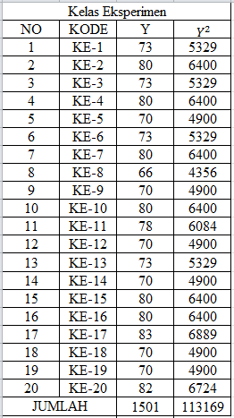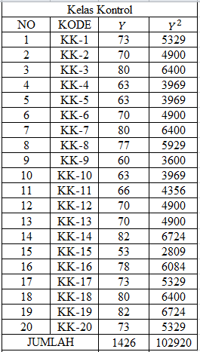

Lampiran 23 Uji Normalitas Setelah Penelitian
Uji Normalitas Kelas Eksperimen
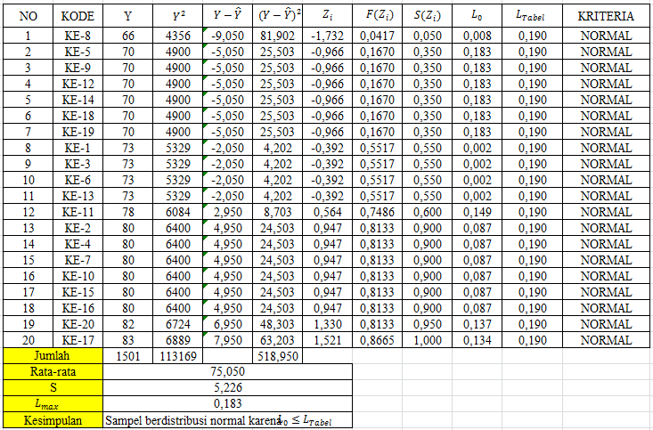

Uji Normalitas Kelas Kontrol
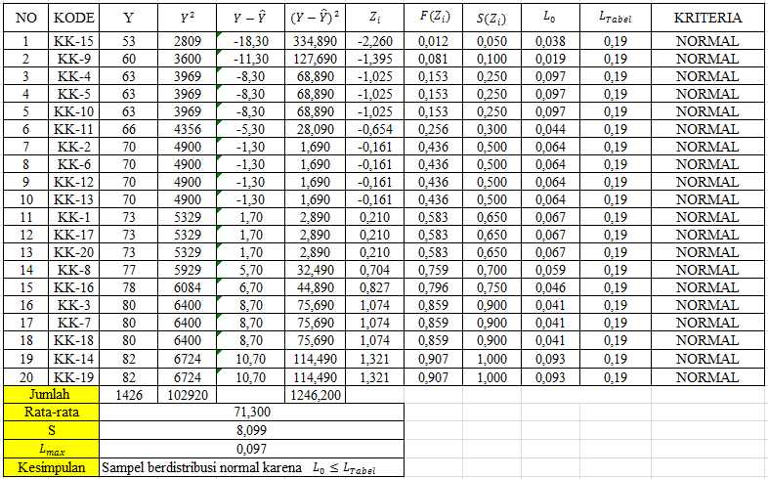
Lampiran 24 Contoh Perhitungan Uji Normalitas Setelah Penelitian
CONTOH PERHITUNGAN UJI NORMALITAS NILAI TES KEMAMPUAN KOMUNIKASI MATEMATIS KELAS EKSPERIMEN
- Perhitungan
Dari tabel dijelaskan sebagai berikut:
$$n=20$$
$$\sum{Y =1501}$$
$$\sum{{\left(Y-\overline{Y}\right)}^{2}=518,950}$$
$$L_{hitung} =0,183$$
$$L_{tabel} =0,190$$
Sehingga diperoleh harga-harga sebagai berikut:
  - Rata-rata
$$\overline{Y}=\frac{\sum{Y}}{n}$$
$$=\frac{1501}{20}$$
$$=75,050$$
  - Simpangan baku (S)
$$S=\sqrt{\frac{\sum{{\left(Y-\overline{Y}\right)}^{2}}}{n-1}}$$
$$=\sqrt{\frac{518,950}{19}}$$
$$=5,226$$
  - Contoh perhitungan uji normalitas
Untuk data ke-1 diketahui:
$$Y_{1}=66$$
$$S =5,226$$
$$\overline{Y} = 75,050$$
$$Z = \frac{Y_{1}-{\overline{Y}}_{1}}{S}$$
$$= \frac{66-75,050}{5,226}$$
$$= -1,732$$
Dari tabel distribusi z untuk Z = -1,732 diperoleh nilai 0,0417, sehingga F(Zi) = 0,0417
$$S(Zi)= \frac{banyaknya Z_{1},Z_{2},Z_{3},…,Z_{n}≤Z_{i}}{n}$$
$$= \frac{1}{20}$$
$$= 0,05$$
Sehingga $\left|F\left(Zi\right)-S(Zi)\right|=0,0417$. $L_{tabel}$ dengan $α=0,05$ dan $n=20$ adalah 0,190. Karena 0,0417 ≤ 0,190 maka data ke-1 adalah “Normal”.
  - Hasil pengujian
Dari uji normalitas diperoleh $L_{hitung}=0,183$dengan n = 20 dan dengan taraf signifikan 5% diperoleh $L_{tabel}=0,190$. Karena $L_{hitung}≤L_{tabel}$ maka dapat dikatakan nilai tes kemampuan komunikasi matematis kelas eksperimen berdistribusi normal.

CONTOH PERHITUNGAN UJI NORMALITAS NILAI TES KEMAMPUAN KOMUNIKASI MATEM,ATIS KELAS KONTROL
- Perhitungan
Dari tabel dijelaskan sebagai berikut:
$$n=20$$
$$\sum{Y =1426}$$
$$\sum{{\left(Y-\overline{Y}\right)}^{2}=1246,200}$$
$$L_{hitung} =0,097$$
$$L_{tabel} =0,190$$
Sehingga diperoleh harga-harga sebagai berikut:
        - Rata-rata
$$\overline{Y}=\frac{\sum{Y}}{n}$$
$$=\frac{1426}{20}$$
$$=71,300$$
        - Simpangan baku (S)
$$S=\sqrt{\frac{\sum{{\left(Y-\overline{Y}\right)}^{2}}}{n-1}}$$
$$=\sqrt{\frac{1246,200}{19}}$$
$$=8,099$$

        - Contoh perhitungan uji normalitas
Untuk data ke-1 diketahui:
$$Y_{1}=53$$
$$S =8,099$$
$$\overline{Y} = 71,300$$
$$Z = \frac{Y_{1}-{\overline{Y}}_{1}}{S}$$
$$= \frac{53-71,300}{8,099}$$
$$= -2,260$$
Dari tabel distribusi z untuk Z = -2,260 diperoleh nilai 0,012, sehingga F(Zi) = 0,012
$$S(Zi)= \frac{banyaknya Z_{1},Z_{2},Z_{3},…,Z_{n}≤Z_{i}}{n}$$
$$= \frac{1}{20}$$
$$= 0,05$$
Sehingga $\left|F\left(Zi\right)-S(Zi)\right|=0,038$. $L_{tabel}$ dengan $α=0,05$ dan $n=20$ adalah 0,190. Karena 0,038 ≤ 0,190 maka data ke-1 adalah “Normal”.
        - Hasil pengujian
Dari uji normalitas diperoleh $L_{hitung}=0,097$dengan n = 20 dan dengan taraf signifikan 5% diperoleh $L_{tabel}=0,190$. Karena $L_{hitung}≤L_{tabel}$ maka dapat dikatakan nilai tes kemampuan komunikasi matematis kelas kontrol berdistribusi normal.

Lampiran 25 Uji Homogenitas Setelah Penelitian
Uji Homogenitas
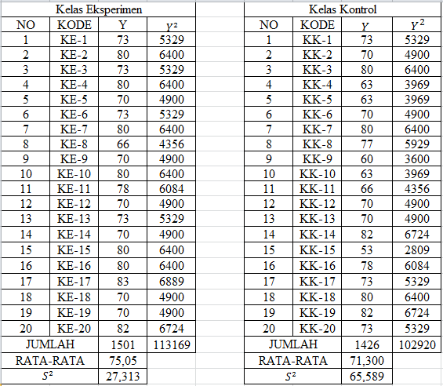

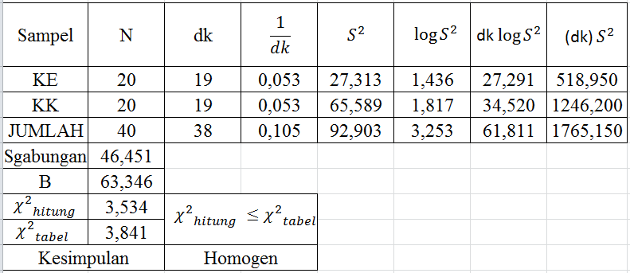

Lampiran 26 Contoh Perhitungan Uji Homogenitas Setelah Penelitian
PERHITUNGAN UJI HOMOGENITAS NILAI TES KEMAMPUAN KOMUNIKASI MATEMATIS KELAS EKSPERIMEN DAN KONTROL
$$n_{KE}=20$$  $$\sum{Y_{KE}=1529}$$  $$\sum{{(Y}_{KE}²)=117193}$$ | $$n_{KK}=20$$  $$\sum{Y_{KK}=1553}$$  $$\sum{{(Y}_{KK}²)=120807}$$

Dari daftar di atas dapat dihitung sebagai berikut:
- Harga varians sampel kelas eksperimen
$$S_{KE}²=\frac{n\sum{Y_{KE}^{2}-}(\sum{Y_{KE}})²}{n(n-1)}$$
$$=\frac{20\left(113169\right)-(1501)²}{20(20-1)}$$
$$=27,313$$
- Harga varians sampel kelas kontrol
$$S_{KK}²=\frac{n\sum{Y_{KK}^{2}-}(\sum{Y_{KK}})²}{n(n-1)}$$
$$=\frac{20\left(102920\right)-(1426)²}{20(20-1)}$$
$$=65,589$$
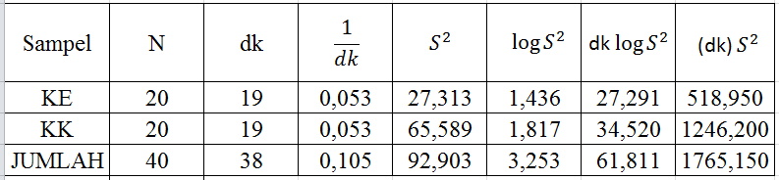
- Dari hasil tersebut dibuat daftar harga untuk uji Bartlett sebagai berikut:

- Harga varians gabungan (S ²)
$$S^{2}=\frac{\sum{(n-1)S_{i}²}}{\sum{(n-1)}}$$
$$=\frac{1765,150}{38}$$
$$=46,451$$
- Harga satuan (B)
$B=\left(Log S_{i}^{2}\right)\sum{\left(n-1\right)}$
$$=Log 46,451(38)$$
$$=63,346$$
- Harga $X^{2}$
$$X^{2}=\left(\ln{10)(B-}\sum{\left(n-1\right)}Log S_{i}^{2}\right)$$
$$=2,302(63,346-61,811)$$
$$=3,534$$
Dengan taraf signifikansi $α=5\%$ dan dk = 2 – 1 = 1, maka dari daftar distribusi Chi-Kuadrat diperoleh ${X²}_{(0,05;1)}=3,841$ dan ${X²}_{hitung}=3,534.$
Dengan demikian ${X²}_{hitung}< {X²}_{tabel}$ maka 3,534 < 3,841. Dengan kata lain data nilai tes kemampuan komunikasi matematis kelas eksperimen dan kontrol “Homogen”

Lampiran 27 Uji Hipotesis Pertama
      - Uji Ketercapaian KKTP
Uji t Satu Sampel Pihak Kanan
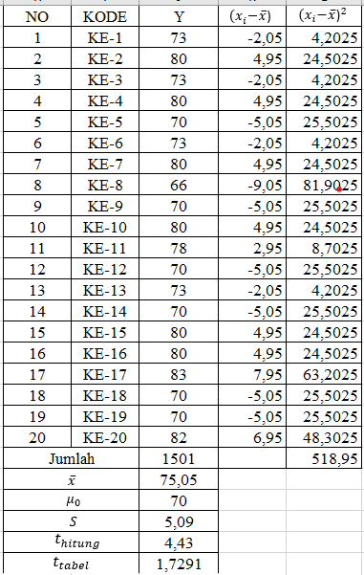

Perhitungan Uji t Satu Sampel Pihak Kanan
- Menentukan Hipotesis
H0 : µ ≤ KKTP (Rata-rata sampel ≤ 70)
H1 :µ > KKTP (Rata-rata sanpel > 70)
- Menentukan taraf signifikan
Taraf Signifikan yang digunakan adalah 5%
- Statistik uji
$$t= \frac{\overline{x}-μ_{0}}{S/{\sqrt{n}}}$$
$$t=\frac{75,05-70}{{\sqrt{\frac{518,95}{20}}}/{\sqrt{20}}}$$
$$=\frac{1,072}{{5,094}/{\sqrt{20}}}$$
$$=4,43$$
- Kriteria Pengambilan Keputusan
H0 diterima jika $t_{hitung}<t_{tabel}$
H0 ditolak jika $t_{hitung}≥t_{tabel}$
Berdasarkan hasil perhitungan menggunakan analisis uji t satu sampel pihak kanan diperoleh nilai t_{hitung} = 4,43. Kemudian dikonsultasikan dengan tabel distribusi t_{tabel} = 1,729. Karena t_{hitung} ≥ t_{tabel} maka dapatdisimpulkan bahwa Ho ditolak. Jadi, rata-rata nilai kemampuan komunikasi matematis peserta didik kelas VIII SMP Muhammadiyah Margasari yang diajar dengan model pembelajaran Thinking Aloud Pair Problem Solving lebih dari 70.
      - Uji Ketuntasan Klasikal
Uji Proporsi Satu Sampel Pihak Kanan
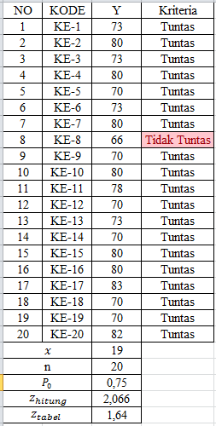

Perhitungan Uji Proporsi Satu Sampel Pihak Kanan
- Menentukan Hipotesis
H0 : $P$ ≤ 75% (Banyaknya siswa yang mencapai KKTP ≤ 75%)
H1 :$P$ > 75% (Banyaknya siswa yang mencapai KKTP >75%)
- Menentukan taraf signifikan
Taraf Signifikan yang digunakan adalah 5%
- Statistik uji
$$z= \frac{\frac{x}{n}-P_{0}}{\sqrt{\frac{P_{0}(1-P_{0})}{n}}}$$
$$z=\frac{\frac{19}{20}-0,75}{\sqrt{\frac{0,75\left(1-0,75\right)}{20}}}$$
$$=\frac{0,95-0,75}{0,0968}$$
$=$2,065
- Kriteria Pengambilan Keputusan
H0 diterima jika $z_{hitung}<z_{tabel}$
H0 ditolak jika $z_{hitung}≥z_{tabel}$
Berdasarkan hasil perhitungan menggunakan analisis uji t satu sampel pihak kanan diperoleh nilai $z_{hitung}$= 2,065. Kemudian dikonsultasikan dengan tabel distribusi $z_{tabel}$ = 1,64. Karena $z_{hitung}≥z_{tabel}$ maka dapatdisimpulkan bahwa Ho ditolak. Jadi, banyaknya peserta didik kelas VIII SMP Muhammadiyah Margasari yang diajar dengan model pembelajaran Thinking Aloud Pair Problem Solving nilai tes kemampuan komunikasi matematisnya mencapai ketuntasan karena lebih dari 75%.
Lampiran 28 Uji Hipotesis Kedua
Uji t Satu Pihak Kanan
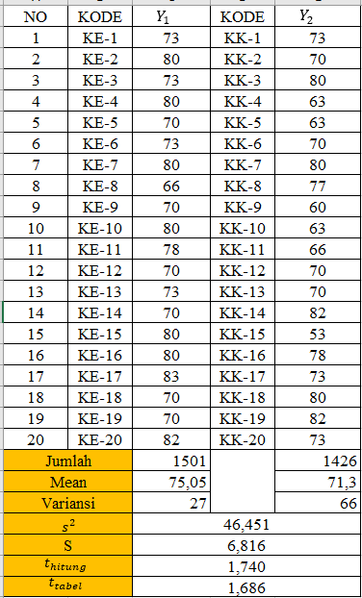

Perhitungan Uji t Satu Pihak Kanan
- Menentukan Hipotesis
H₀ : $μ_{1}≤μ_{2}$
Kemampuan komunikasi matematis peserta didik yang diajar menggunakan model pembelajaran Thingking Aloud Pair Problem Solving tidak lebih baik dari pada peserta didik yang diajar dengan model pembelajaran konvensional
H₁ : $μ_{1}>μ_{2}$
Kemampuan komunikasi matematis peserta didik yang diajar menggunakan model pembelajaran Thingking Aloud Pair Problem Solving lebih baik dari pada peserta didik yang diajar dengan model pembelajaran konvensional
- Menentukan taraf signifikan
Taraf Signifikan yang digunakan adalah 5%
- Statistik uji
$$s^{2}=\frac{\left(n_{1}-1\right)s_{1^{2}}+\left(n_{2}-1\right)s_{2^{2}}}{n_{1}+n_{2}-2}$$
$$s^{2}=\frac{\left(20-1\right)27+\left(20-1\right)66}{20+20-2}$$
$$=\frac{513+1254}{38}$$
$$=46,451$$
$$S=6,816$$
Sehingga,
$$t= \frac{ȳ_{1}-ȳ_{2}}{s_{gab}\sqrt{\frac{1}{n_{1}}+\frac{1}{n_{2}}}}$$
$$t=\frac{75,05-71,3}{6,816\sqrt{\frac{1}{20}+\frac{1}{20}}}$$
$=1,740$
- Menarik kesimpulan
H₀ diterima jika t_{hitung} < t_{tabel} dan tolak H₀ jika t mempunyai harga-harga lain dengan derajat kebebasan = ${(n}_{1}+n_{2}-2)$.
Berdasarkan hasil perhitungan menggunakan analisis uji t satu pihak kanan diperoleh nilai t_{hitung} = 1,740. Kemudian dikonsultasikan dengan tabel distribusi t_{tabel} = 1,686. Karena t_{hitung} > t_{tabel} maka dapat disimpulkan bahwa H₀ ditolak. Jadi, Kemampuan komunikasi matematis peserta didik yang diajar menggunakan model pembelajaran Thingking Aloud Pair Problem Solving lebih baik dari pada peserta didik yang diajar dengan model pembelajaran konvensional

Lampiran 29 Tabel Distribusi Z
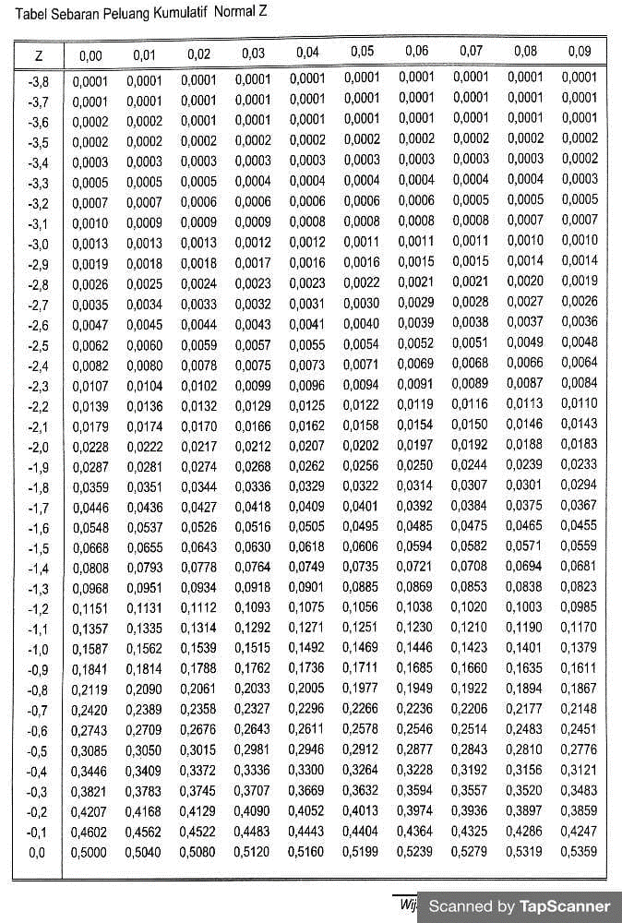
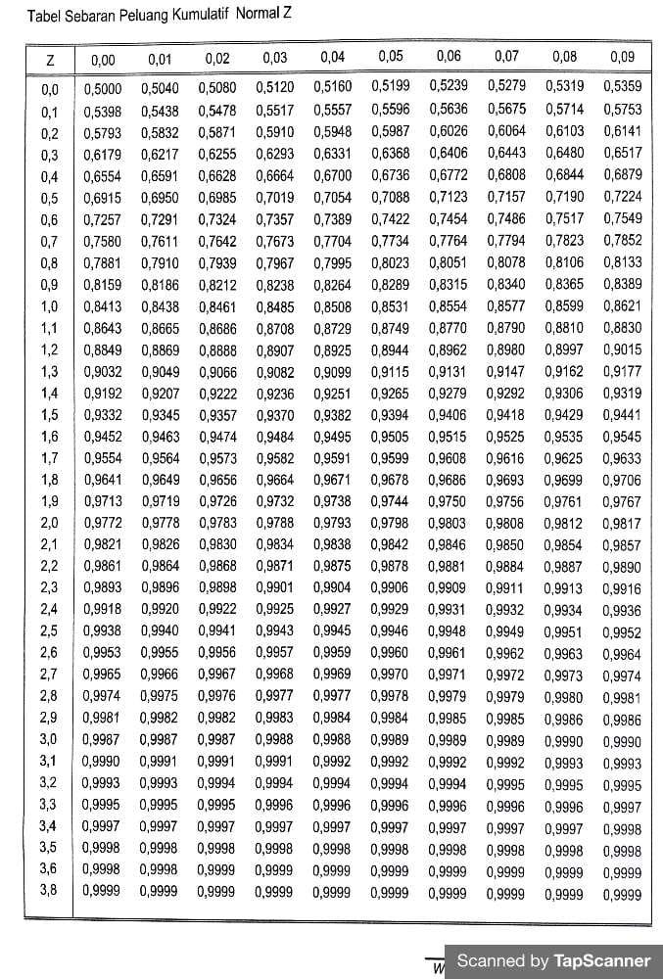

Lampiran 30 Tabel Distribusi L
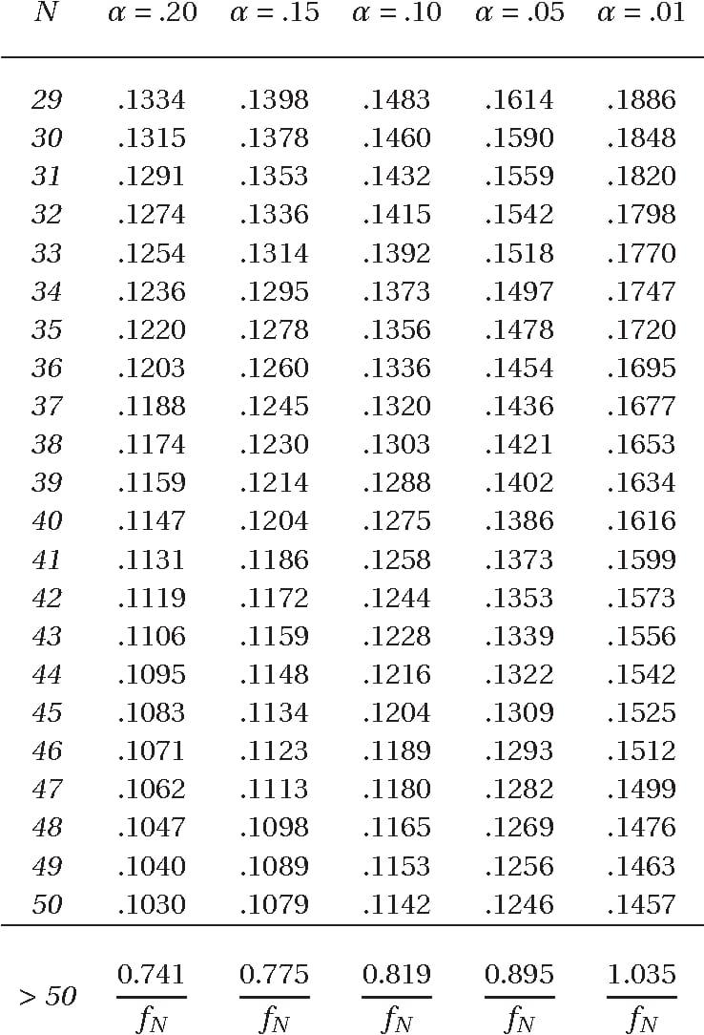

Lampiran 31 Tabel Distribusi $χ^{2}$
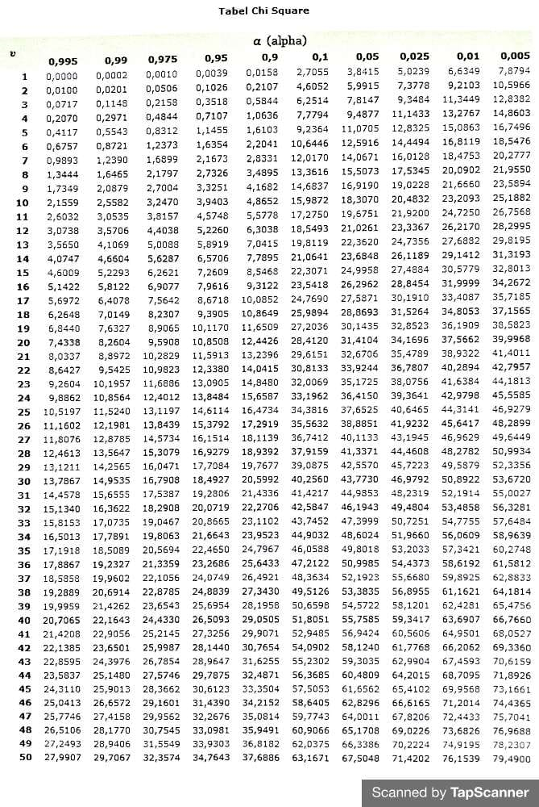
Lampiran 32 Tabel Distribusi F
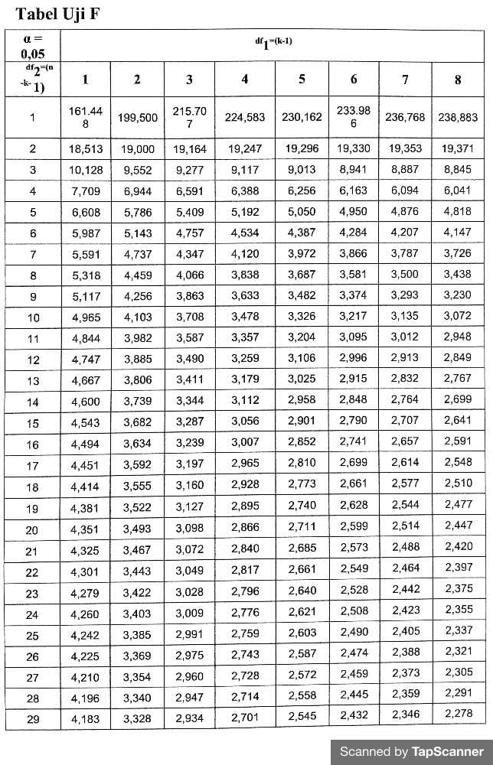
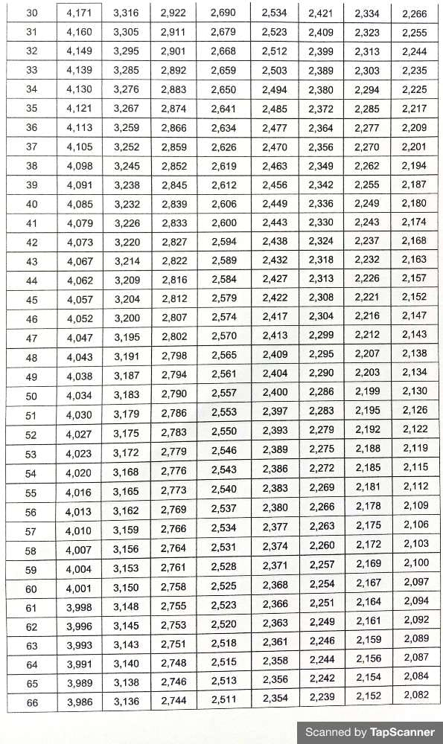
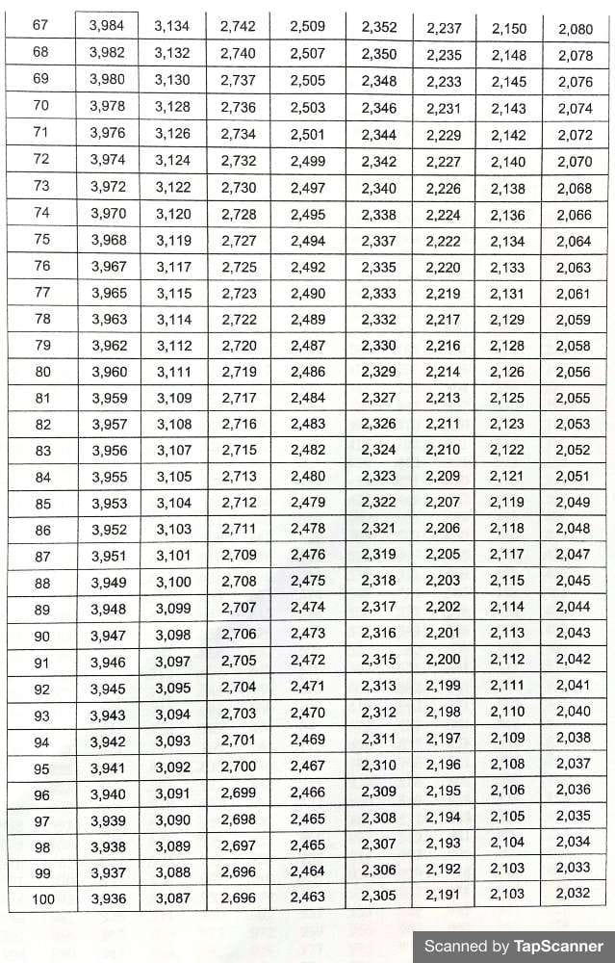

Lampiran 33 Tabel Distribusi t
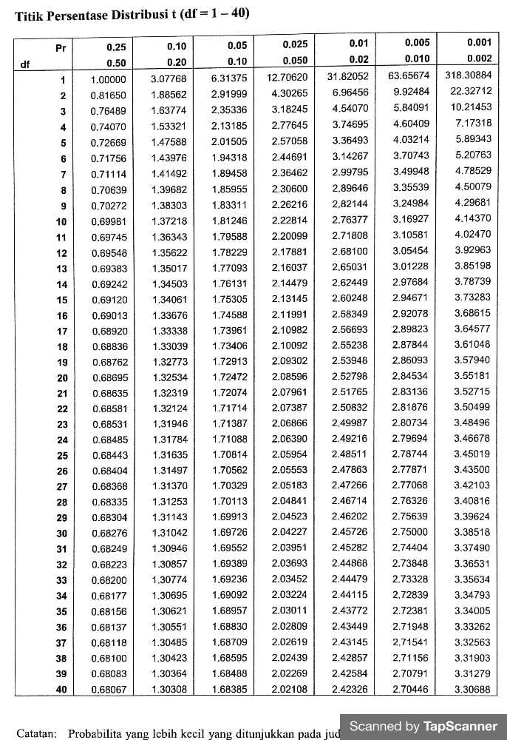
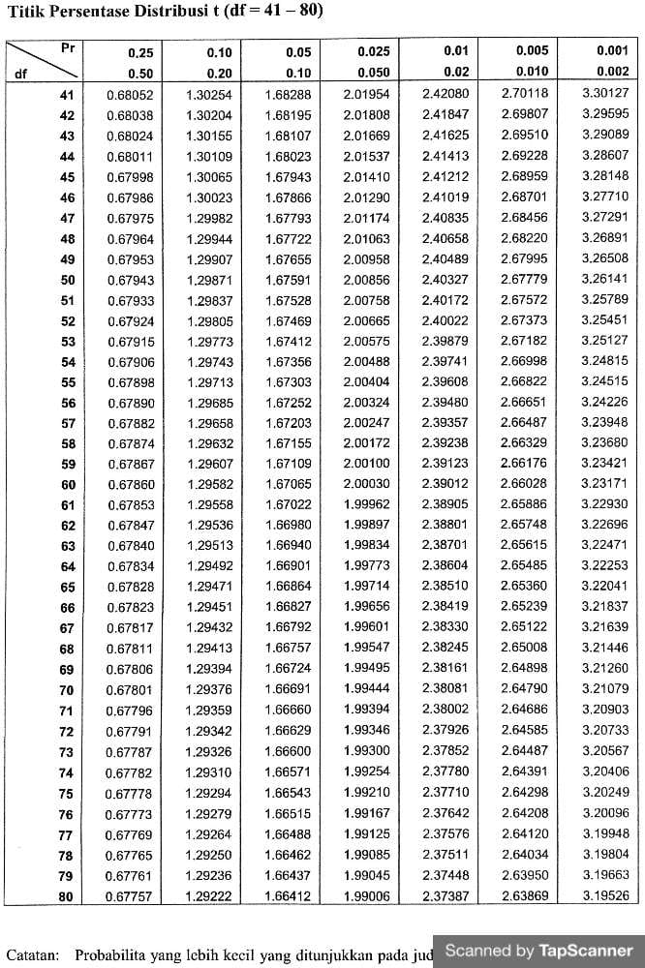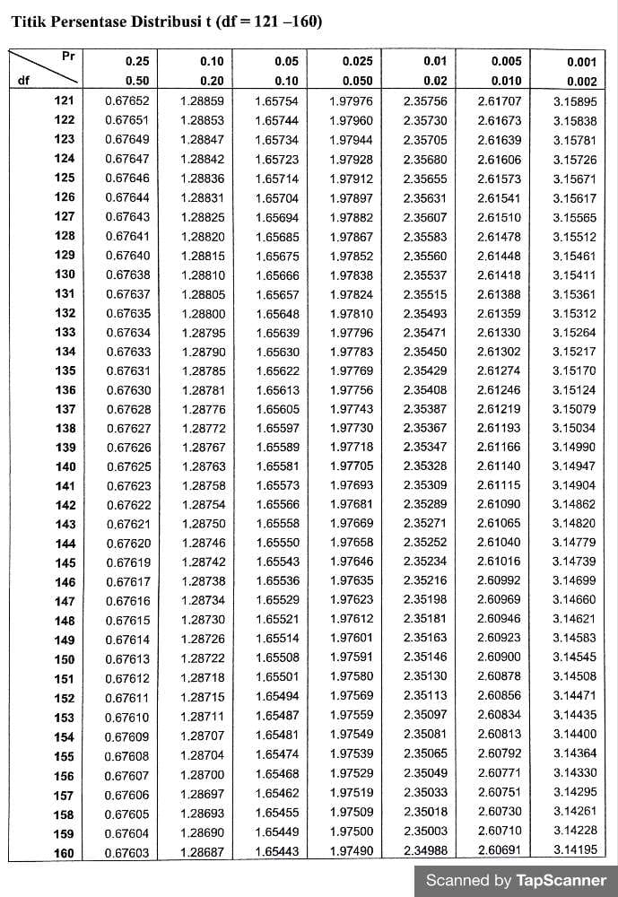

Lampiran 34 Dokumentasi Penelitian
- Kelas Uji Coba
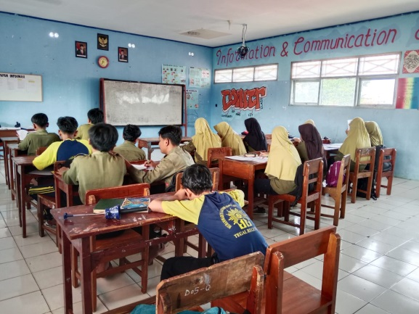  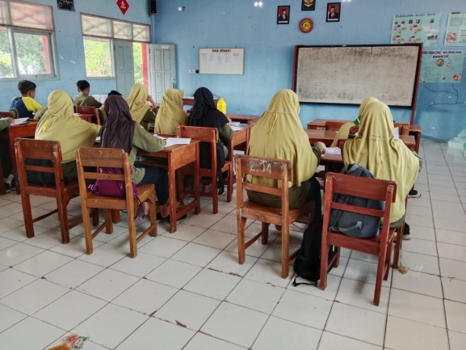 | 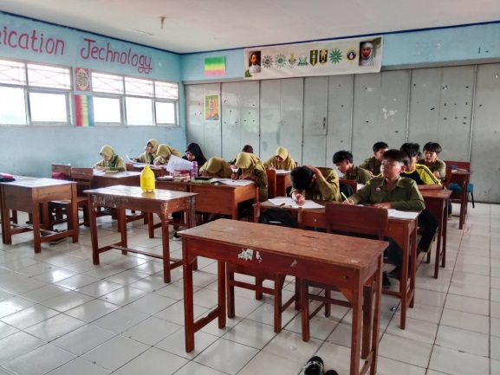  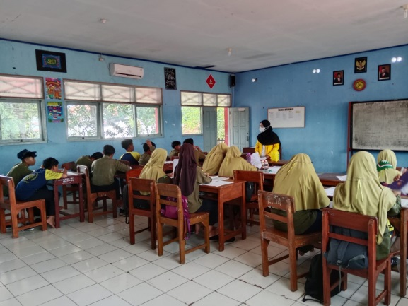

- Kelas Eksperimen
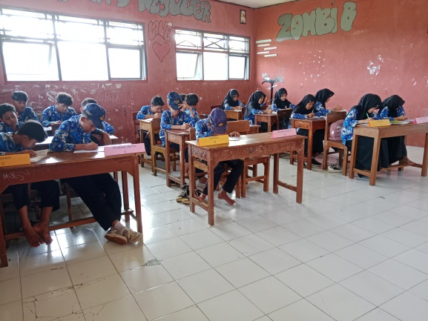  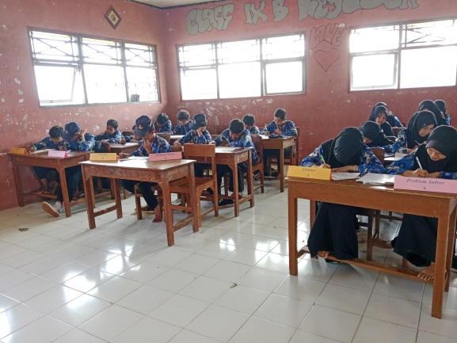 | 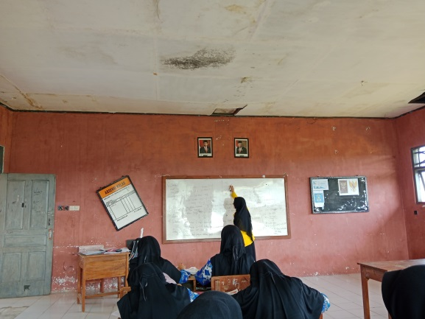  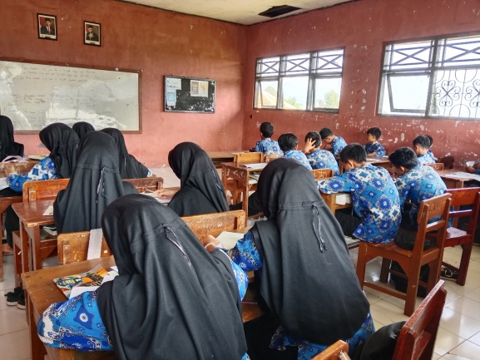
- Kelas Kontrol
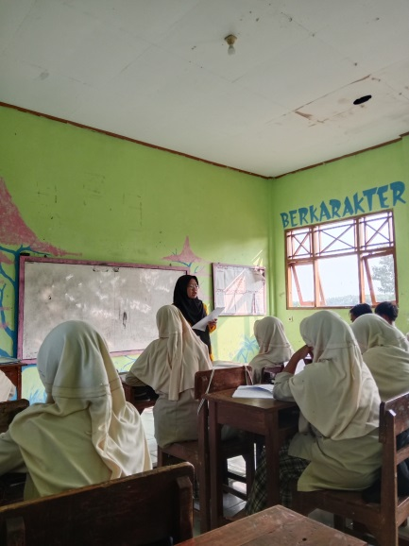  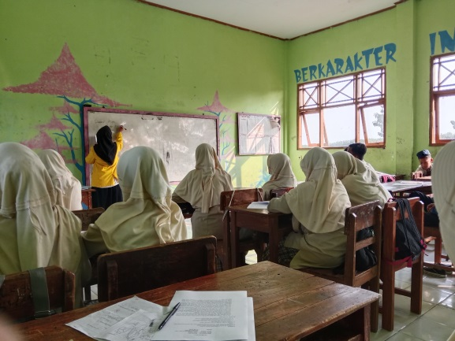 | 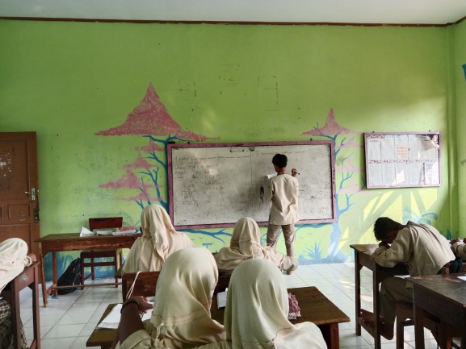  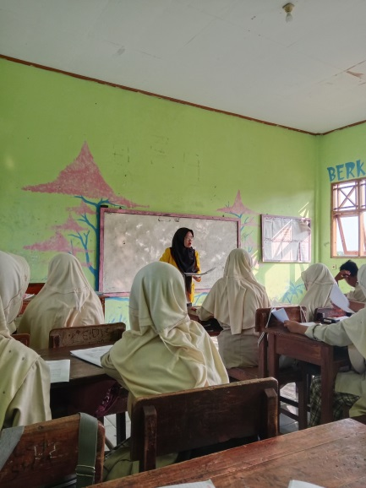

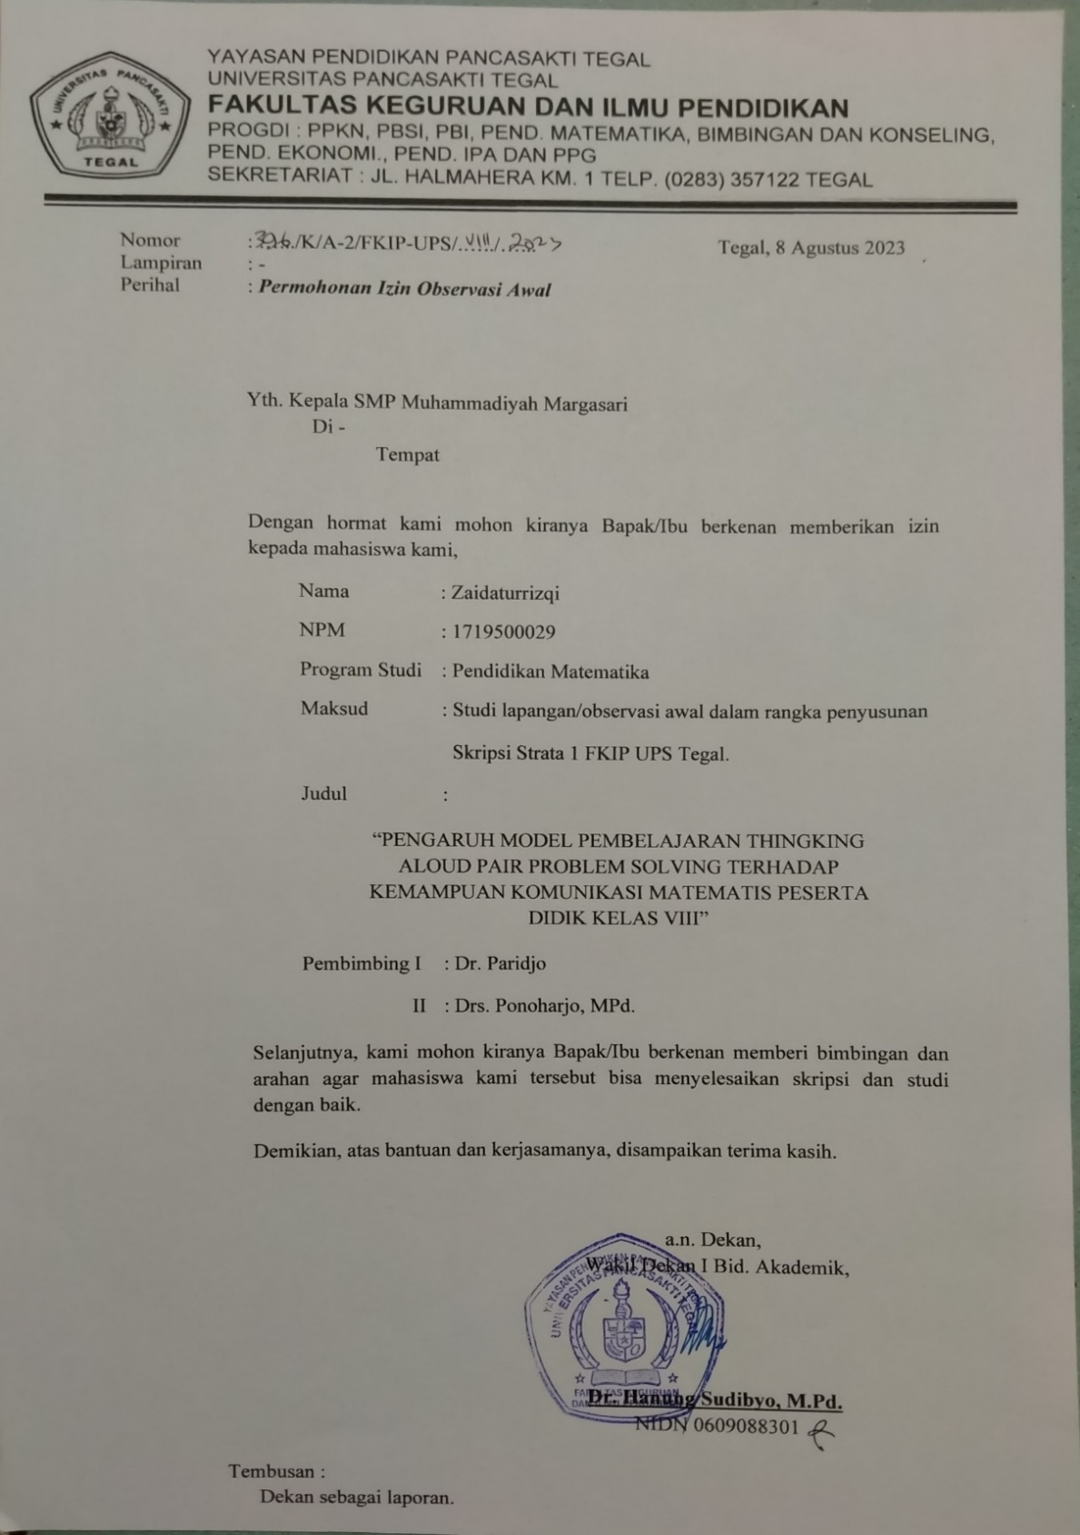

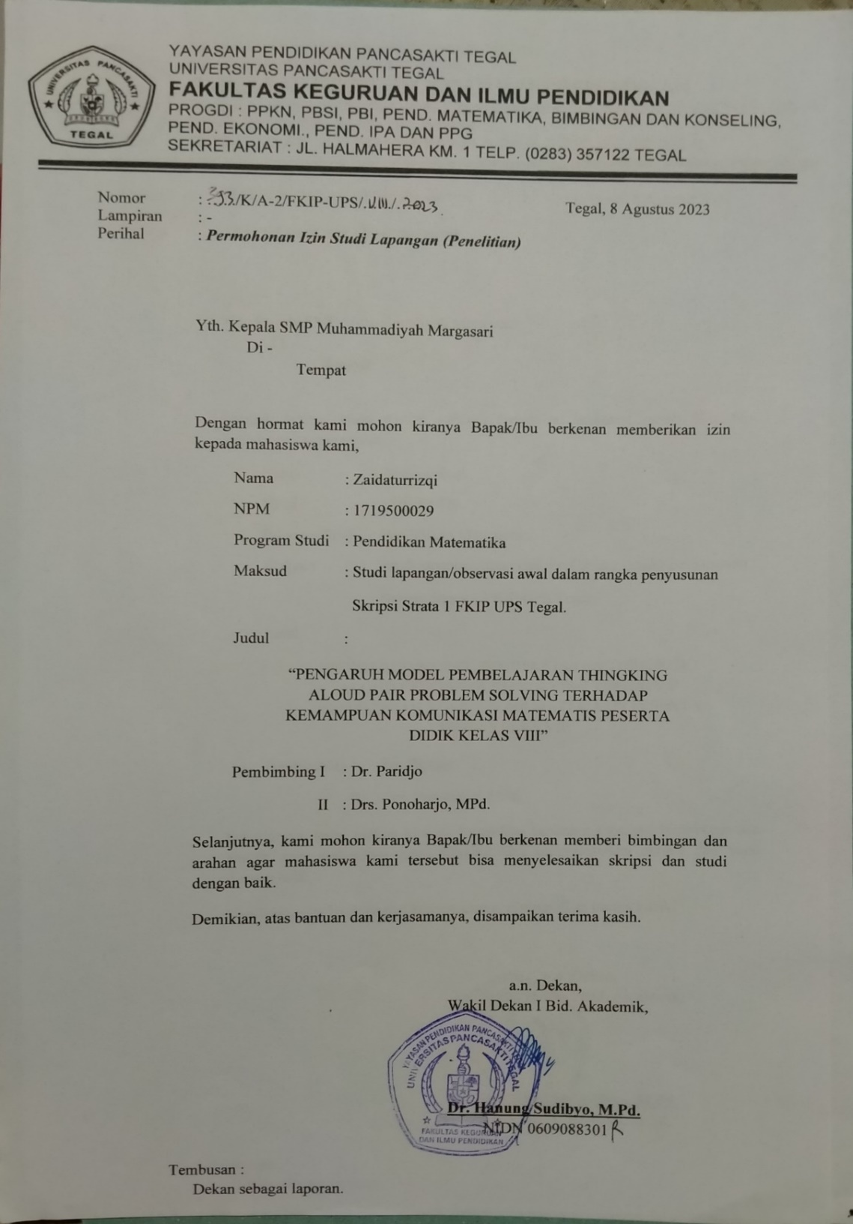

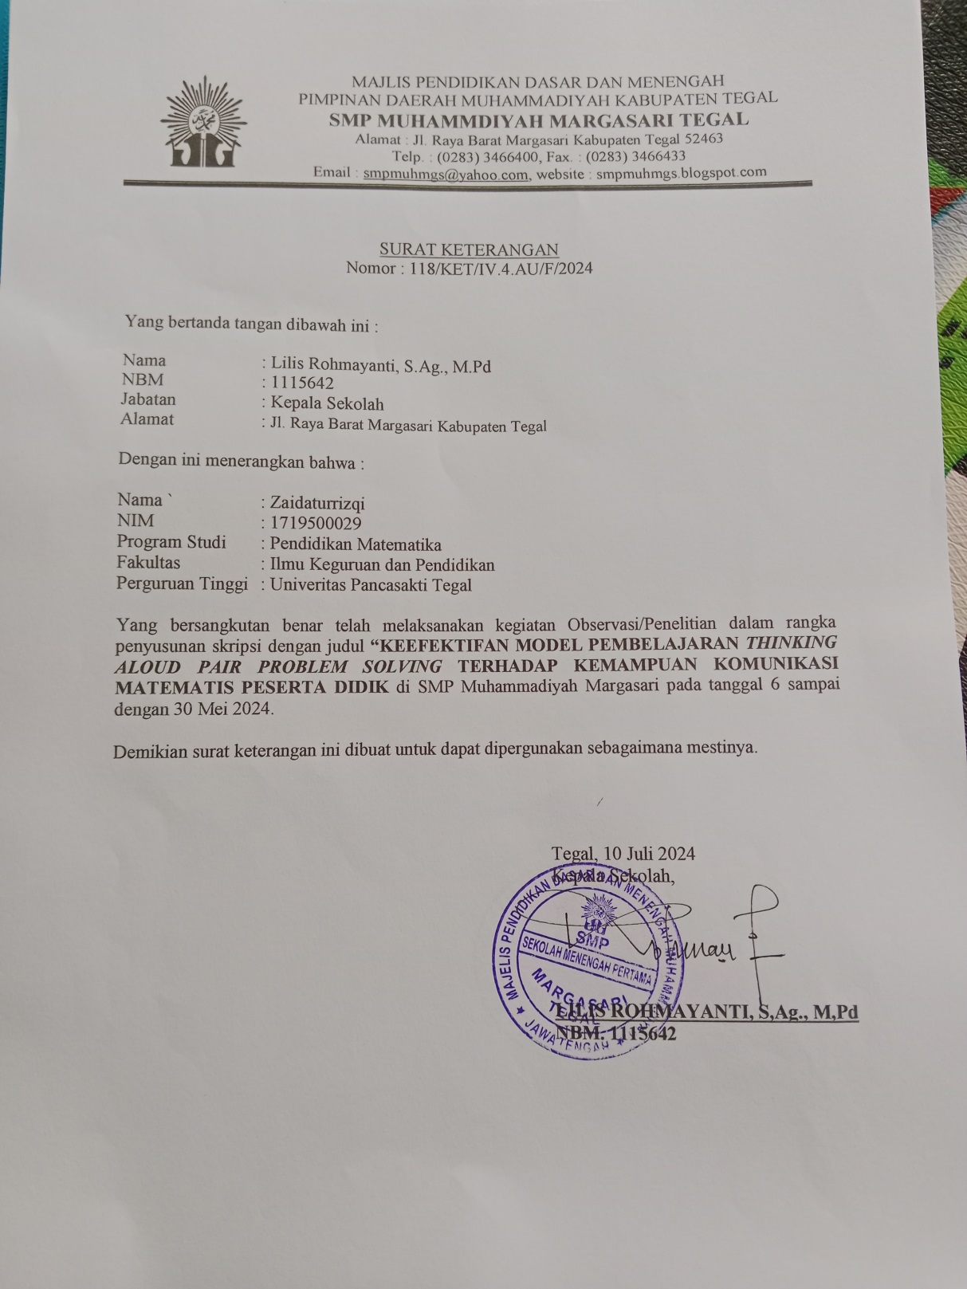

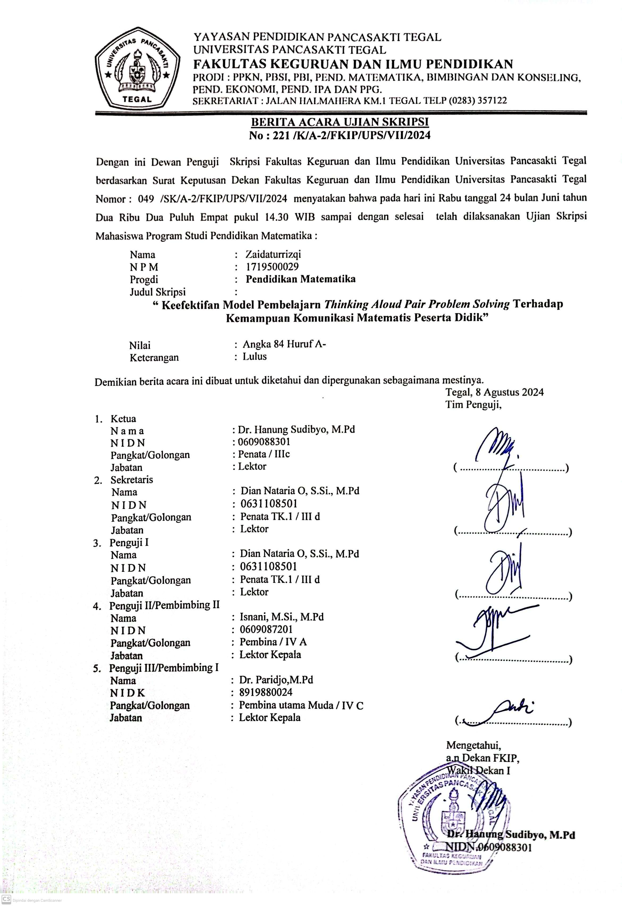
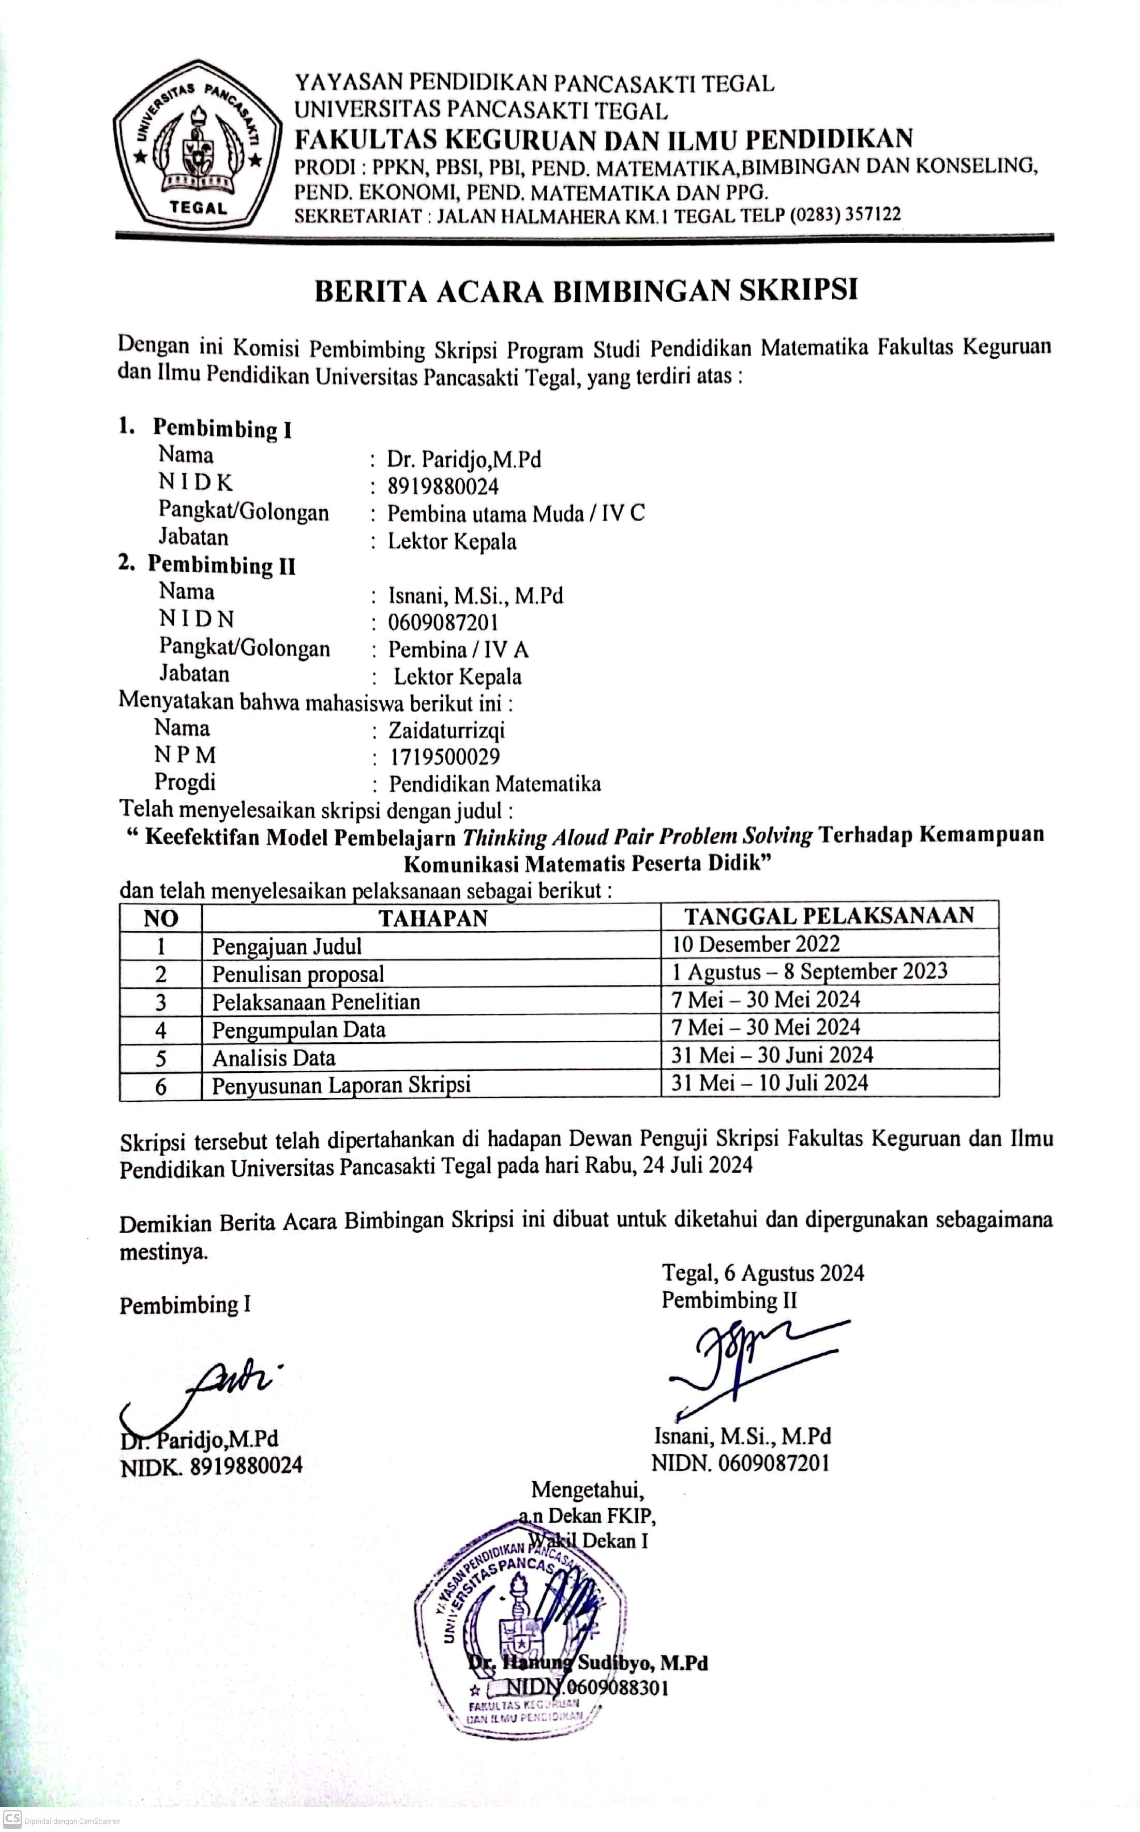

BIODATA PENULIS

Zaidaturrizqi, lahir di Tegal pada tanggal 31 Januari 2001. Anak pertama dari 3 bersaudara, dari pasangan Ayahanda Sugeng Ma’muni dan Ibunda Sofatul Mahmudah. Pendidikan formal yang ditempuh oleh penulis adalah SD Negeri Margasari 02, lulus pada tahun 2013. Kemudian melanjutkan pendidikan di SMP Negeri 1 Margasari, lulus pada tahun 2016. Penulis melanjukan pendidikan ke SMA Negeri 1 Balapulang dan lulus pada tahun 2019. Pada tahun 2019 penulis melanjukan studi ke Program Studi Pendidikan Matematika Fakultas Keguruan dan Ilmu Pendidikan Universitas Pancasakti Tegal (UPS Tegal). Penulis melaksanakan penelitian SMP Muhammadiyah Margasari dengan judul “Keefektifan Model Pembelajarn Thinking Aloud Pair Problem Solving Terhadap Kemampuan Komunikasi Matematis Peserta Didik (Studi Penelitian pada Peserta Dididik Kelas VIII Semester II SMP Muhammadiyah Margasari Tahun Pelajaran 2023/2024 pada Materi Sistem Persamaan Linier Dua Variabel)”. Alhamdulillah, pada hari Rabu tanggal 24 Juli 2023 penulis dapat mempertahankan skripsi ini dihadapan penguji dan dinyatakan lulus. Dengan demikian penulis berhak mengandang gelar Sarjana Pendidikan Matematika (S.Pd.).

